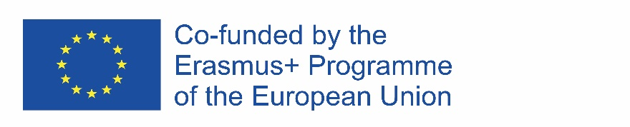

WSPS
Sprijinul psihologic școlar mondial în era post-Covid

Proiect nr.2020-1-FR01-KA226-SCH-095428
IO3-Ieșire intelectuală 3
Recomandările de politici pentru psihologia școlară

CONŢINUT

INTRODUCERE 2
ANALIZA SWOT 3
GRECIA 3
FRANŢA 8
RUSIA 11
CURCAN 14
ITALIA 16
MALTA 17
COMPARAȚII TRANSNAȚIONALE PRIVIND CERINȚELE PROFESIONALE PENTRU A DEVENI PSIHOLOG LA NIVEL UE 19
DATE PRIVIND FRANTA, CIPRU, MALTA SI ROMANIA 19
DATE PRIVIND RUSIA, TURCIA, GRECIA ȘI ITALIA 24
ANALIZA TRANSNAȚIONALĂ A CERINȚA DE A DESFĂȘURA ACTIVITĂȚI CA PSIHOLOGI SCOLARI 36
ROLURI ȘI RESPONSABILITĂȚI PENTRU PSIHOLOGII SCOLARI DIN EUROPA 38
RECOMANDĂRI DE POLITICĂ PENTRU PSIHOLOGIA SCOLARĂ 46
GRECIA 46
FRANŢA 46
RUSIA 47
CURCAN 47
CIPRU 49
ROMÂNIA 52
ITALIA 56
MALTA 59
EVALUAREA RECOMANDĂRILOR 59

INTRODUCERE

Documentul final IO3, „Recomandarea de politică pentru psihologia școlară”, este un raport cuprinzător care își propune să promoveze reglementarea și includerea psihologilor școlari la nivel european. Documentul este rezultatul unei analize a nevoilor efectuate de parteneri, care a constatat că cerințele pentru accesul la profesia de psiholog diferă în țările participante și nu există un acord cu privire la funcțiile psihologilor în școală. Această confuzie poate duce la mai multe efecte psihologice negative asupra elevilor și cadrelor didactice, variind de la absența suportului psihologic în școli până la reducerea eficacității intervențiilor psihologice.
Pentru a aborda această problemă, documentul oferă comparații transnaționale ale cerințelor profesionale pentru a deveni psiholog la nivelul UE, o analiză transnațională a cerințelor pentru a desfășura activități ca psihologi școlari și o analiză SWOT a politicilor, legilor, reglementărilor și recomandărilor existente în domeniul educației școlare. includerea psihologilor în școli. De asemenea, include rolurile și responsabilitățile sugerate pentru psihologii școlari din Europa, linii directoare pentru metodele de măsurare și o evaluare a recomandărilor.
Grupul țintă principal al acestei producții intelectuale sunt factorii de decizie, în primul rând la nivel european, dar incluzând și nivelurile naționale, regionale și locale, precum și psihologi, directori de școli și profesori, reprezentanți ai asociațiilor de părinți ai elevilor și toate autoritățile din sistemul de învățământ școlar. Documentul este conceput pentru a promova reglementarea europeană a funcționalităților, rolurilor și măsurarea impactului psihologilor școlari, pentru a crește standardele serviciilor de psihologie școlară în Europa și pentru a îmbunătăți sănătatea psihologică a familiilor, studenților și profesorilor, a reduce nivelul de muncă. să streseze și să promoveze o mai bună comunicare între elevi și profesori, incluziunea socială, dialogul intercultural și să sprijine aspectele psihologice ale elevilor cu dizabilități și să descurajeze agresiunea și hărțuirea cibernetică.

ANALIZA SWOT

Analiza SWOT efectuată în țările partenere pentru IO3 oferă o înțelegere aprofundată a politicilor, legilor și reglementărilor existente legate de includerea psihologilor în școli. Examinând punctele forte, punctele slabe, oportunitățile și amenințările din sistemul de învățământ al fiecărei țări, analiza pune în lumină provocările cu care se confruntă psihologii școlari și domeniile în care pot fi aduse îmbunătățiri. Această analiză servește ca un instrument valoros pentru factorii de decizie și părțile interesate, permițându-le să identifice lacunele în practicile curente și să dezvolte strategii eficiente pentru recunoașterea și validarea competențelor și funcțiilor psihologului școlar la nivel european.

GRECIA

Această analiză SWOT este despre reglementări, legi și politici referitoare la psihologul școlar în
Grecia.

S
W
T
O
Nivel înalt de calificare și pregătire a psihologilor școlari
Psihologul ca membru al comunității școlare cooperează cu copiii, familiile și profesorii
Rolul psihologului școlar ca catalizator al schimbării

Conflictele dintre părinți și profesori complică rolul psihologului
Lipsa de cooperare între psiholog și studenți
Lipsa de timp pentru psihologul școlii

Școlile sunt dotate cu înlocuitori
SP-urile nu sunt bine văzute de părinții cu tabuuri
Criza economică a lăsat nevoia de SP pe un loc secundar
Crearea unui loc de muncă permanent la școală pentru psihologi
Colaborare SP și Psihologi-Terapeuți
SP cu ajutor tehnologic, sporesc accesibilitatea suportului pentru studenți

PUNTURI FORTE
- Nivel înalt de calificare și pregătire a psihologilor școlari
Profesia de psiholog în Grecia este foarte recunoscută. Toți absolvenții Departamentelor de Psihologie din Grecia și cei echivalenti cu titlul acestor departamente în străinătate (după ce au dat niște cursuri la un comitet din Atena numit DOATAP) au dreptul de a practica profesia în urma examinărilor unor cursuri.
Condiția prealabilă pentru a fi recrutat într-o unitate școlară este să fii psiholog cu licență de practică.
Cu Monitorul Guvernului B 4917-09.11.2020 și cu Hotărârea nr.150710/DG4 a Ministerului Educației și Cultelor, psihologii pot lucra în școli în următoarele moduri.
Fie într-o școală specială care aparține învățământului primar sau gimnazial, unde psihologul merge zilnic și este membru al echipei de profesori, fie ca membru al EDY.
În calitate de membru al EDY, psihologul este invitat, împreună cu asistentul social, să meargă la 5 școli pe săptămână (una pe zi) și să sprijine copiii și părinții care se confruntă cu diverse dificultăți (probleme de învățare, emoționale și comportamentale).
Ministerul Educației cu circulara cu NR.PROT.: Φ1/17598/ΓΔ4/12-2- 2021 dă instrucțiuni clarificatoare psihologilor și asistenților sociali cu privire la modul de a face față consecințelor COVID-19 asupra activității lor în școli.
El informează experții în sănătate mintală că, în cazul suspendării unităților școlare, aceștia vor continua să sprijine elevii și părinții cu e-learning modern cu utilizarea Rețelei școlare Panhellenic (PSO) și a platformei digitale Webex Meetings a Cisco Hellas SA.
Orice recrutare a psihologilor în școli se face în cadrul Educației Speciale. Grecia, prin legea 3699, din 2008, se asigură că îmbunătățește în mod constant caracterul obligatoriu al educației și educației speciale și asigură furnizarea de educație specială publică gratuită persoanelor cu dizabilități de toate vârstele, pentru toate etapele și toate nivelurile de învățământ.

- Psihologul ca membru al comunității școlare cooperează cu copiii, familiile și profesorii
Psihologul face întâlniri individuale cu studenții și consilierii și cu familiile acestora. Acum, pandemia cauzată de COVID 19 afectează în mai multe feluri viața de student și de aceea psihologul școlii, lucrează cu elevii pentru a-i putea învăța cum să gestioneze situațiile stresante.
Cooperarea părinților cu școala este un factor decisiv de schimbare pozitivă pentru psihicul copilului și de aceea psihologul școlar caută cooperarea dintre familie și profesor și încearcă să întărească relația dintre ei și să găsească modalități de a-și rezolva potențialele probleme.
Psihologii lucrează într-o varietate de moduri. Unul dintre mijloacele frecvente pe care le folosesc este urmărirea și jocul. Ei cred că sunt mijloacele potrivite de comunicare pentru a investiga modul de gândire al elevilor și pentru a detecta cum se simt despre ei înșiși și despre ceilalți. Testele proiective utilizate deseori ale psihologilor școlari sunt testul „pictează o familie”, iar testul „proiectează o casă, un copac, un om”.
Jocurile de rol și exercițiile experiențiale sunt adesea alese și de psihologii școlari, ca mijloc de detectare și investigare a dificultăților, dar și ca mijloc de a le rezolva.
De asemenea, un psiholog de la școală folosește teste de diagnostic pentru a evalua inteligența copilului și împreună cu educatorul special elaborează un program individualizat pentru elevul care întâmpină dificultăți de învățare la clasă și îl recomandă profesorului clasei.
La sfârșitul anului școlar, psihologul întocmește un raport despre fiecare copil cu care lucrează, în care consemnează observațiile sale din întâlnirile sale cu acesta, rezultatele testelor pe care i le-a acordat, obiectivele pe care și le-a stabilit și dacă le-a atins. și ce își propune pentru anul școlar următor. Psihologii din școlile din Grecia lucrează fie ca angajați permanenți într-o anumită școală de învățământ special pentru învățământul primar sau secundar, fie în baza unui contract al unui proiect privat specific. În unele cazuri, precum în școlile a doua șansă (școlile în care adulții au posibilitatea de a absolvi liceul), psihologii au propriul birou și sunt parteneri externi.
Dar în toate celelalte cazuri, psihologul este un membru al comunității școlare.
Nu realizează intervenții psihoterapeutice, ci oferă doar consiliere și sprijin, dincolo de rolul său, cel de diagnostic.
Dacă un elev trebuie să facă psihoterapie sau să primească consiliere, ceea ce este imposibil de făcut în cadrul școlii, elevul este îndrumat să viziteze un specialist în sănătate mintală, pe care elevul împreună cu părinții săi îl vor alege și psihologul școlar nu va avea implicare in aceasta.
• Rolul psihologului școlar ca catalizator al schimbării
Lucrul ca psiholog într-o școală este incitant, deoarece ai ocazia să devii un catalizator al schimbării. Psihologul școlar se află într-o structură în care copiii, în același timp cu familiile lor, primesc cea mai mare influență asupra vieții lor, motiv pentru care intervențiile unui psiholog școlar pot deveni o piatră de hotar în viața unor copii.
Psihologul școlar se află în partea cea mai crucială a dezvoltării umane, cea a copilăriei, unde poate influența decisiv comportamentele umane de mai târziu.
Psihologul școlar este cel care va implementa programele de abordare a bullying-ului, fenomen care este direct legat de comportamentul agresiv din ce în ce mai mare al indivizilor care apare în societatea modernă. Psihologul școlar lucrează în prevenție și poate preveni apariția unor situații foarte dificile pe viitor.
O mare parte a muncii unui psiholog școlar implică diagnosticarea precoce a copiilor cu dificultăți de învățare. Datorită numărului mare de copii care așteaptă să fie examinați de comisie, prezența unui psiholog în școli permite o evaluare scurtă a acestora și o intervenție mică, dar suficient de hotărâtoare, astfel încât profesorul clasei elevului să știe să lucreze cu copilul până când acesta primește testul oficial de la Centrul de Evaluare (KEDASY). Acest ajutor este atât de esențial încât va afecta copilul, nu numai învățarea, ci și psihologic.
În general, efectul pozitiv al intervențiilor unui psiholog în contextul școlar este atât de vizibil și imediat, încât feedback-ul pe care îl primește din rolul său îi sporește stima de sine și îl motivează să-și continue munca.
PUNCTE SLABE
• Conflictele dintre părinți și profesori complică rolul psihologului
Obiectivul principal al psihologilor școlari este buna cooperare între părinți și profesori în mintea lui. În practică, nu este atât de ușor să păstrezi echilibrul, deoarece aceste două grupuri intră adesea în conflict. Deși, evident, profesorii și părinții își doresc binele copiilor, conflictele și comparațiile dintre ei sunt foarte frecvente și, din păcate, părinții, într-un procent foarte mare, anulează profesorii în fața copiilor. Această respingere provoacă un mare rău copiilor atât din punct de vedere emoțional, cât și din punct de vedere comportamental.
Este deosebit de obositor și dificil și adesea imposibil pentru un psiholog școlar să rezolve acest decalaj și să obțină cooperarea, care este un vehicul util, pentru a ajuta copiii să facă față dificultăților lor.

Din păcate, uneori lucrurile nu merg așa cum ar trebui la școală. Există momente când un profesor nu cooperează bine cu psihologul școlar și simte că rolul său este pus sub semnul întrebării de către acesta. În aceste cazuri, ele trebuie să fie o discuție pentru a face în mod conștient niște mesaje inconștiente pe care ambele grupuri le transmit unul altuia pentru ca orice fel de conflict între ele să poată fi rezolvat.

• Lipsa de cooperare între psiholog și studenți
O altă problemă care poate apărea este că copiii înșiși sunt negativi în întâlnirile lor cu psihologul. Unii copii sunt sceptici cu privire la faptul că pot fi ajutați de ședințe și poartă percepții stereotipe din familia lor și din mediul lor apropiat pentru specialiștii în sănătate mintală, cum ar fi fore. Oricine merge la psiholog este nebun; acești copii, deși ar putea beneficia enorm de pe urma întâlnirilor cu psihologul școlar, îi evită, suprimându-le sentimentele, dorințele și nevoile.
Psihologul, în acest caz, se simte prea slab pentru a-i ajuta pe acești elevi, care de cele mai multe ori își asumă responsabilitatea asupra lor, iar familia care este cea care refuză să se întâlnească cu el, pare pozitivă, spunând „sunt de acord că copilul nostru ar trebui mergi la psihologul școlii, copilul nu vrea să te viziteze.

• Lipsa de timp pentru psihologul școlii
Cu Monitorul Guvernului B 4917-09.11.2020 și cu Hotărârea nr.150710/DG4 a Ministerului Educației și Cultelor, psihologii pot lucra în școli în următoarele moduri.
Fie într-o școală specială care aparține învățământului primar sau gimnazial, unde psihologul merge zilnic și este membru al echipei de profesori, fie ca membru al EDY.
În calitate de membru al EDY, psihologul este invitat, împreună cu asistentul social, să meargă la 5 școli pe săptămână (una pe zi) și să sprijine copiii și părinții care se confruntă cu diverse dificultăți (probleme de învățare, emoționale și comportamentale). la KEDASY.
Ministerul Educației cu circulara cu NR.PROT.: Φ1/17598/ΓΔ4/12-2- 2021 dă instrucțiuni clarificatoare psihologilor și asistenților sociali cu privire la modul de a face față consecințelor COVID-19 asupra activității lor în școli.

OPORTUNITĂȚI
• Crearea unui loc de muncă permanent la școală pentru psihologi
Este important ca SP să poată oferi îndrumare și sprijin copiilor pe o bază permanentă și asta înseamnă în fiecare zi la o singură școală. Rolul SP poate fi doar consolidat pentru a deveni un element esențial al sistemului național de învățământ.

• Colaborare SP și Psihologi- terapeuți
Colaborând strâns cu echipe de psihologi din facultate și în afara contextului școlar pentru a ajuta nu numai elevii, ci și familiile acestora. Pe măsură ce mediile educaționale devin din ce în ce mai incluzive, cu o nevoie puternică de îndrumare și sprijin pentru copiii cu nevoi speciale, profesia ar trebui să poată răspunde acestor nevoi și să fie inclusă și mai bine luată în considerare de autoritățile educaționale.

• SP cu ajutor tehnologic, sporesc accesibilitatea suportului pentru studenți
Acces de la distanță la îngrijiri medicale și paramedicale pentru toți, 24 de ore pe zi la cost minim.

AMENINȚĂRI
• Școlile sunt dotate cu înlocuitori
Numărul psihologilor școlari din Grecia nu este atât de mare în raport cu populația și probabil motivul este că profesia de psiholog școlar nu oferă permanență, deoarece nu se fac deseori numiri permanente în țară și școlile sunt încadrate cu suplinitori, care sunt numiți în fiecare an într-o altă școală, poate într-un alt oraș din Grecia. Preferă să se ocupe de profesia liberală, deschizându-și propriul birou, sau să lucreze în alte structuri, în care sunt angajați 12 luni pe an, în mod constant într-un anume oraș, permanent.

• SP-urile nu sunt bine văzute de părinții cu tabuuri
Deși în ultimii ani a existat o atitudine pozitivă față de specialiștii în sănătate mintală, persoanele care vizitează un psiholog păstrează totuși vizita secretă și au unele inhibiții.

• Criza economică a lăsat nevoia de SP pe un loc secundar
După criza economică din 2013, guvernele de multe ori nu au fondurile necesare pentru a crea locuri de muncă permanente de psiholog școlar, astfel încât mulți elevi sunt îndrumați către specialiști privați, dar acest lucru nu este întotdeauna posibil deoarece familia însăși se confruntă cu multe probleme.

FRANŢA

Această analiză SWOT este despre reglementări, legi și politici privind psihologul școlar din Franța.

S
W
T
O
Sănătatea mintală și bunăstarea studenților: prioritate în sistemul național francez
Nivel înalt de calificare și pregătire a psihologilor școlari
Rolul psihologului școlar în identificarea problemelor de sănătate mintală și oferirea de sprijin adecvat

Lipsă de resurse
Complexitatea reglementării franceze în jurul psihologiei școlare
Lipsa standardizării în ceea ce privește pregătirea, calificările și rolurile psihologului școlar

Reducerea finanțării pentru serviciile de psihologie școlară
Valoarea psihologilor școlari în rândul factorilor de decizie
Concurența pentru resurse cu alte servicii de sănătate mintală din școală

Îmbunătățirea sprijinului acordat elevilor cu probleme psihice
Utilizarea noilor tehnologii pentru a crește accesibilitatea pentru sprijinul elevilor
Deschiderea profesiei către orientarea în carieră și sprijinirea copiilor cu nevoi speciale

PUNTURI FORTE
• Sănătatea mintală și bunăstarea studenților: prioritate în sistemul național francez
Ministerul Educației și Tineretului plasează bunăstarea studenților în centrul politicii educaționale. Politica de educație socială și sanitară pentru elevi se înscrie în obiectivele generale ale școlii și are ca scop reducerea inegalităților sociale, educaționale și de sănătate pentru a permite succesul tuturor elevilor și pentru a promova o școală mai dreaptă și mai echitabilă.
Astfel, de exemplu, articolul L. 111-1 din Codul Educației prevede că „serviciul public de învățământ [...] contribuie la egalitatea de șanse și la combaterea inegalităților sociale și teritoriale în ceea ce privește succesul școlar și în educație [.. .].Asigură includerea tuturor copiilor în școală, fără distincție.Asigură și mixul social al populației școlare în cadrul instituțiilor de învățământ [...].Repartizarea resurselor serviciului public de învățământ va ține cont de diferențe. situație, în special din punct de vedere economic și social.
O altă prevedere legală importantă, articolul L. 121-4 din același cod, definește sfera misiunii de promovare a sănătății în școli pe șapte direcții, inclusiv depistarea precoce a problemelor de sănătate sau a lipsei de îngrijire care pot împiedica școlarizarea, precum și primirea, ascultarea, sprijinirea și monitorizarea individualizată a elevilor.

• Nivel înalt de calificare și pregătire a psihologilor școlari
Profesia de psiholog școlar (SP) este recunoscută de stat și este inclusă în cadrul național de cunoștințe și competențe.
Abilitățile și cunoștințele așteptate sunt dobândite și aprofundate într-un proces continuu începând cu formarea inițială și continuând pe parcursul carierei prin experiența profesională acumulată și contribuția educației continue. Astfel, profesia presupune un nivel ridicat de pregătire pentru a îndeplini cu succes meseria.

• Rolul psihologului școlar în identificarea problemelor de sănătate mintală și oferirea de sprijin adecvat
Potrivit Cadrului Național de Competență, misiunea psihologului școlar este de a contribui la crearea condițiilor pentru un echilibru psihologic al elevilor, favorizând succesul acestora și angajamentul lor în școală. El/ea participă la dezvoltarea proiectelor lor școlare, universitare și profesionale. Astfel, el/ea participă la prevenirea și remedierea abandonului școlar.

PUNCTE SLABE
• Lipsă de resurse
Potrivit Sgen-CFDT, un sindicat al psihologilor școlari, condițiile materiale de muncă sunt degradate și unii profesioniști nu au nici telefon, nici computer profesional, nici uneori chiar birou. De asemenea, deplânge o lipsă de armonizare a mijloacelor precum și o disparitate semnificativă a bugetului și a echipamentelor în funcție de locurile în care se exercită profesia.

• Complexitatea reglementării franceze în jurul psihologiei școlare
Profesia de psiholog școlar este foarte reglementată de lege, ceea ce tinde să o facă mai complexă pentru candidați și chiar să-i descurajeze să accepte profesia. Pe lângă calificări și certificări, este necesară obținerea autorizației de practică prin înregistrarea în directorul ADELI, ceea ce va permite obținerea ulterior a unui certificat, inclusiv cu numărul de înregistrare.

• Lipsa standardizării în ceea ce privește pregătirea, calificările și rolurile psihologului școlar
Sgen-CFDT subliniază că este urgent să se dezvolte și să se sprijine oferte de formare pentru PS în baza decretului din 26 aprilie 2017 privind cadrul de referință a competențelor și cunoștințelor PS.

OPORTUNITĂȚI
• Îmbunătățirea sprijinului acordat elevilor cu probleme psihice
Promovarea și contribuția la sănătatea mintală a studenților este una dintre sarcinile principale ale SP din Franța. Prin urmare, având în vedere numărul tot mai mare de probleme de sănătate mintală în societate și, în consecință, în mediile educaționale, rolul PS nu poate fi decât consolidat pentru a deveni un element esențial al sistemului educațional național.

• Utilizarea noilor tehnologii pentru a crește accesibilitatea pentru sprijinul elevilor
Apariția erei digitale în medicină, și în special telesănătatea, care să permită accesul de la distanță la îngrijirea medicală și paramedicală pentru toți, ar trebui să permită profesiei să înflorească prin extinderea accesului la toate serviciile oferite de profesia de psiholog școlar tuturor elevilor.

• Deschiderea profesiei către orientarea în carieră și sprijinirea copiilor cu nevoi speciale
Îndrumarea în carieră și sprijinul copiilor cu nevoi speciale fac deja parte din sarcinile de bază ale PS din Franța. Cu toate acestea, pe măsură ce mediile educaționale devin din ce în ce mai incluzive, cu o nevoie puternică de îndrumare și sprijin pentru copiii cu nevoi speciale, profesia ar trebui să poată răspunde acestor nevoi și să fie inclusă și mai bine luată în considerare de autoritățile educaționale.

AMENINȚĂRI
• Reducerea finanțării pentru serviciile de psihologie școlară
Bugetul proiectat pentru Educația Națională în 2023 este majorat, dar vor fi reduse 2000 de posturi didactice. Această majorare bugetară are ca scop majorarea salariilor și promovarea profesiei. Există riscul de status quo în ceea ce privește profesia de psiholog școlar și riscul de a pierde o parte din bugetul dedicat serviciilor de psihologie școlară.

• Valoarea psihologilor școlari în rândul factorilor de decizie
Profesia are personal insuficient. Un psiholog școlar din Franța are grijă de 1500 de elevi în medie. Profesia este accesibilă doar prin concurs, iar numărul de posturi vacante este foarte scăzut. Profesia este deja insuficientă. Un psiholog școlar din Franța are grijă de 1500 de elevi în medie. Profesia este accesibilă doar prin concurs, iar numărul de posturi vacante este încă foarte scăzut. Posturile vacante nu compensează pensionările și deocamdată nu există o strategie de creștere a recrutării

• Concurența pentru resurse cu alte servicii de sănătate mintală din școală
Disparitatea și complexitatea din structura profesiei de psiholog școlar împiedică posibilitatea de promovare. Potrivit academiilor, se observă diferențe importante de avansare între psihologii detașați și cei integrați. Acest lucru generează un sentiment profund de nedreptate.

RUSIA

S
W
T
O
Conformitatea cu legile și reglementările UE legate de confidențialitate și confidențialitate (GDPR)
Asigurare de răspundere profesională pentru a proteja împotriva potențialelor probleme juridice
Respectarea ghidurilor etice stabilite de organizațiile profesionale
Obținerea consimțământului informat din partea părinților sau tutorilor înainte de a efectua evaluări sau de a oferi servicii elevilor.
Risc de răspundere pentru lipsa de a furniza servicii adecvate studenților sau implicarea într-un comportament neetic sau neprofesional
Potențial de nerespectare a legislației UE și naționale referitoare la furnizarea de servicii de educație specială (SES)
Dificultăți în echilibrarea drepturilor elevilor cu nevoia de a proteja confidențialitatea și intimitatea
Control sporit al psihologilor școlari și al practicilor acestora de către autoritățile de reglementare și organismele de supraveghere ale UE
Modificări ale legilor și reglementărilor care pot afecta furnizarea de servicii și pot crește răspunderea juridică
Resurse limitate și fonduri disponibile pentru a sprijini furnizarea de servicii de educație specială
Adoptarea de noi tehnologii și instrumente pentru a îmbunătăți furnizarea de servicii și pentru a sprijini conformitatea cu reglementările Utilizarea noilor tehnologii pentru a crește accesibilitatea suportului pentru studenți
Colaborare cu alți profesioniști și organizații pentru a oferi servicii mai cuprinzătoare studenților și familiilor
Oportunități de dezvoltare profesională și formare pentru a rămâne la curent cu legile și reglementările, liniile directoare etice și cele mai bune practici
PUNTURI FORTE
Conformitatea cu legile și reglementările UE legate de confidențialitate și confidențialitate (GDPR): psihologii școlii trebuie să respecte Regulamentul general privind protecția datelor (GDPR) al UE, care reglementează prelucrarea datelor cu caracter personal, inclusiv a datelor colectate și utilizate în medii educaționale. Aceasta include necesitatea unui temei legal, cerința de a obține consimțământul și dreptul persoanelor de a accesa și controla datele lor personale. Conformitatea cu GDPR ajută la protejarea informațiilor sensibile despre studenți și familiile acestora și asigură că datele sunt gestionate într-o manieră responsabilă și etică.
Asigurare de răspundere profesională: Psihologii școlii pot fi trași la răspundere pentru acțiunile lor dacă nu oferă servicii adecvate studenților sau dacă se angajează într-un comportament neetic sau neprofesional. Asigurarea de răspundere profesională îi protejează pe psihologii școlii de potențialele probleme juridice care pot apărea din activitatea lor.
Respectarea ghidurilor etice stabilite de organizațiile profesionale: Psihologii școlii trebuie să urmeze liniile directoare etice stabilite de organizațiile profesionale, cum ar fi Federația Europeană a Asociațiilor Psihologilor (EFPA) și Asociația Internațională de Psihologie Școlară (ISPA). Aceste linii directoare includ principii etice cum ar fi respectul pentru demnitatea umană, evitarea vătămării și confidențialitatea. Respectarea acestor linii directoare ajută la asigurarea faptului că psihologii școlii oferă servicii într-o manieră etică și profesională.
Obținerea consimțământului informat de la părinți sau tutori înainte de a efectua evaluări sau de a furniza servicii elevilor: psihologii școlii trebuie să obțină consimțământul informat de la părinți sau tutori înainte de a efectua evaluări sau de a oferi servicii elevilor. Aceasta include explicarea naturii

a evaluării sau serviciului, scopul evaluării sau serviciului și riscurile și beneficiile potențiale. Obținerea consimțământului informat ajută la asigurarea faptului că studenții și familiile lor înțeleg și sunt de acord cu serviciile care sunt furnizate și, de asemenea, protejează drepturile și autonomia studenților și familiilor acestora.

PUNCTE SLABE
Risc de răspundere pentru lipsa de a furniza servicii adecvate elevilor sau implicarea într-un comportament neetic sau neprofesionist: Psihologii școlii pot fi trași la răspundere pentru acțiunile lor dacă nu oferă servicii adecvate elevilor sau dacă se angajează într-un comportament neetic sau neprofesional. Acestea pot include erori în evaluare sau tratament, nerespectarea legilor și reglementărilor relevante sau implicarea într-un comportament care este considerat neprofesional sau neetic. Acest lucru poate duce la acțiuni legale împotriva psihologului școlar, care poate duce la daune financiare, pierderea reputației și a calității profesionale.
Potențial de nerespectare a legislației UE și naționale referitoare la furnizarea de servicii de educație specială (SES): UE a adoptat o serie de directive și recomandări legate de drepturile persoanelor cu dizabilități, inclusiv dreptul la educație. Aceste legi impun statelor membre să ia măsuri adecvate pentru a se asigura că persoanele cu dizabilități au posibilitatea de a primi o educație adecvată nevoilor lor. Psihologii școlii se pot confrunta cu provocări în asigurarea respectării acestor legi și reglementări, în special în cazurile în care există resurse sau fonduri limitate disponibile pentru serviciile de educație specială.
Dificultăți în echilibrarea drepturilor elevilor cu nevoia de a proteja confidențialitatea și confidențialitatea: Psihologii școlii trebuie să respecte drepturile elevilor, inclusiv dreptul la viață privată, dreptul de a fi tratați cu demnitate și dreptul de a primi servicii adecvate. În același timp, trebuie să protejeze confidențialitatea și confidențialitatea studenților și a familiilor acestora, în conformitate cu legile și reglementările UE. Echilibrarea acestor cerințe concurente poate fi o provocare și poate necesita o analiză atentă și luare a deciziilor din partea psihologilor școlari.

OPORTUNITĂȚI
Adoptarea de noi tehnologii și instrumente pentru a îmbunătăți furnizarea de servicii și pentru a sprijini conformitatea cu reglementările: Odată cu progresele în tehnologie și instrumente digitale, psihologii școlii au posibilitatea de a utiliza aceste noi tehnologii pentru a îmbunătăți furnizarea de servicii și pentru a sprijini conformitatea cu reglementările. De exemplu, teleterapia și evaluările online pot ajuta la creșterea accesului la servicii pentru studenți și familii, reducând în același timp costurile și susținând respectarea legilor și reglementărilor. În plus, instrumentele digitale, cum ar fi dosarele electronice de sănătate (EHR) pot îmbunătăți gestionarea și organizarea informațiilor despre elevi, facilitând psihologii școlii să respecte legile și reglementările.
Colaborare cu alți profesioniști și organizații pentru a oferi servicii mai complete studenților și familiilor: psihologii școlii pot colabora cu alți profesioniști și organizații pentru a oferi servicii mai cuprinzătoare elevilor și familiilor. De exemplu, lucrul cu alți profesioniști în domeniul sănătății mintale, educatori și asistenți sociali poate ajuta la oferirea unui sprijin mai holistic studenților și familiilor. Colaborarea cu alte organizații, cum ar fi non-profit sau grupuri de advocacy, poate ajuta, de asemenea, la creșterea accesului la resurse și sprijin pentru studenți și familii.
Dezvoltare profesională și oportunități de formare: Psihologii școlii au posibilitatea de a-și îmbunătăți continuu abilitățile și cunoștințele prin oportunități de dezvoltare profesională și formare. Aceasta include să rămâi la curent cu legile și reglementările, orientările etice și cele mai bune practici în domeniul lor. Dezvoltarea și formarea profesională pot ajuta, de asemenea, psihologii școlari să-și îmbunătățească abilitățile în domenii precum evaluarea, terapia și practicile bazate pe dovezi.

AMENINȚĂRI
Control sporit al psihologilor școlari și al practicilor acestora de către autoritățile de reglementare și organismele de supraveghere din UE: psihologii școlari se pot confrunta cu o supraveghere sporită a practicilor lor de către autoritățile de reglementare și organismele de supraveghere din UE. Aceasta ar putea include audituri, inspecții sau investigații ale activității lor și respectarea legilor și reglementărilor. Acest control sporit poate duce la o presiune crescută asupra psihologilor școlii pentru a demonstra conformitatea și poate duce, de asemenea, la penalități sau sancțiuni pentru nerespectare.
Modificări ale legilor și reglementărilor care pot afecta furnizarea de servicii și pot crește răspunderea juridică: psihologii școlii trebuie să fie la curent cu legile și reglementările, inclusiv legile UE și legile naționale care pot afecta furnizarea de servicii. Schimbările în legi și reglementări pot crea incertitudine și pot face mai dificilă pentru psihologii școlari să furnizeze servicii într-o manieră conformă și eficientă. În plus, modificările aduse legilor și reglementărilor pot crește, de asemenea, răspunderea juridică pentru psihologii școlari și pot face mai dificilă protecția împotriva acțiunilor în justiție.
Resurse limitate și finanțare disponibilă pentru a sprijini furnizarea de servicii de educație specială: Psihologii școlii se pot confrunta cu provocări în furnizarea de servicii de educație specială din cauza resurselor și finanțării limitate. Aceasta poate include o lipsă de finanțare pentru echipamentele, materialele sau personalul necesar, precum și accesul limitat la facilități sau servicii adecvate. Acest lucru poate face dificilă pentru psihologii școlari să ofere sprijinul și serviciile necesare elevilor cu dizabilități și, de asemenea, poate îngreuna respectarea legilor și reglementărilor legate de serviciile de educație specială.

CURCAN

S
W
T
O
Tradiție puternică a psihologiei educației
Profesionisti cu experienta
Creșterea gradului de conștientizare cu privire la importanța sănătății mintale și a bunăstării psihologice în educație

Resurse limitate
Acces limitat la servicii psihologice în zonele rurale și defavorizate
Lipsa integrării serviciilor psihologice în sistemul de învățământ

Reducerea finanțării pentru serviciile de psihologie școlară
Valoarea psihologilor școlari în rândul factorilor de decizie
Concurența pentru resurse cu alte servicii de sănătate mintală din școală

Colaborare sporită între școli, universități și organizația de sănătate mintală
Creșterea cererii de psihologi școlari
Încorporarea tehnologiei și a resurselor online pentru a oferi servicii psihologice studenților

PUNTURI FORTE
Unul dintre principalele puncte forte ale psihologiei școlare din Turcia este tradiția puternică a țării de psihologie educațională. Există multe universități și centre de cercetare bine stabilite în Turcia care formează și produc profesioniști cunoscători și cu experiență în domeniu de mulți ani. În plus, creșterea gradului de conștientizare a importanței sănătății mintale și a bunăstării psihologice în educație este un punct forte pentru domeniul psihologiei școlare.
PUNCTE SLABE
Pe de altă parte, resursele limitate și finanțarea pentru programele și serviciile de psihologie școlară reprezintă o slăbiciune în domeniu. În plus, accesul limitat la serviciile psihologice în zonele rurale și defavorizate este o slăbiciune care trebuie abordată. În plus, lipsa integrării serviciilor psihologice în sistemul de învățământ este o altă slăbiciune care afectează negativ domeniul.

OPORTUNITĂȚI
Oportunitățile pentru psihologia școlară în Turcia includ potențialul de colaborare sporită între școli, universități și organizații de sănătate mintală pentru a îmbunătăți accesul studenților la serviciile psihologice. Există, de asemenea, o cerere tot mai mare de psihologi școlari, deoarece conștientizarea importanței sănătății mintale și a bunăstării în educație continuă să crească. În plus, încorporarea tehnologiei și a resurselor online pentru a oferi servicii psihologice studenților care altfel nu ar avea acces la acestea ar putea fi o oportunitate de a îmbunătăți domeniul.
AMENINȚĂRI
Amenințările la adresa domeniului includ politici guvernamentale și constrângeri bugetare care ar putea limita finanțarea și resursele pentru serviciile psihologice din școli. Instabilitatea politică și socială din țară poate afecta negativ sănătatea mintală și psihologia școlară. Mai mult, psihologia școlară poate concura cu alte priorități educaționale, rezultând resurse și sprijin limitate.
În concluzie, psihologia școlară din Turcia are multe puncte forte, dar se confruntă și cu provocări legate de resurse și finanțare limitate, lipsa accesului în zonele rurale și defavorizate și lipsa integrării în sistemul educațional. Cu toate acestea, există oportunități de colaborare, integrare a tehnologiei și creșterea gradului de conștientizare pentru sănătatea mintală care pot fi utilizate pentru a îmbunătăți domeniul. Cu toate acestea, este important să rețineți că aceste provocări și oportunități se pot schimba în timp și situația actuală ar putea să nu reflecte viitorul domeniului.

ITALIA

Această analiză SWOT (puncte forte-puncte slabe-oportunități și amenințări) se referă la legile și politicile referitoare la psihologia școlară în Italia.

S
W
T
O
Mai mult interes pentru problema bunăstării studenților și a sănătății mintale din partea statului și a familiilor

Puține resurse și puțini psihologi în școli
Nevoia de pregătire specifică sectorului acestor profesioniști
Lipsa mijloacelor de investigare a impactului acestora asupra școlii

Fonduri insuficiente și resurse puține din sectorul școlar pentru psihologi și proiecte de sănătate mintală
Utilizarea tehnologiei pentru a evalua impactul acesteia în termeni statistici
Plata stagiilor de practica in scoli
Banci de ascultare cu ore obligatorii pentru profesori
Banci de ascultare în fiecare școală pentru elevi

MALTA

Această analiză SWOT este despre reglementări, legi și politici privind psihologii școlari și studenții la psihologie din Malta.
S
W
T
O
Psihologii pot fi angajați în orice minister/departament din administrația publică
Introducerea diplomei de practicare a psihologiei
…

Lipsă de resurse
Angajații publici obișnuiți
SP se ocupă de problemele în creștere de sănătate mintală cauzate de situația Covid19
Mulți oameni aleg să studieze în străinătate
Psihologii școlilor au demonstrat că sunt creativi și că găsesc soluții gata făcute în timpul crizei Covid19
PUNTURI FORTE
• Consiliul de Psihologie din Malta a eliberat autorizații în alte domenii, pe lângă cele trei domenii de specializare oferite de Universitatea din Malta.
• Psihologii pot fi angajați în orice minister/departament din administrația publică. Fiecare departament poate folosi diferite specializări în funcție de nevoile sale. De asemenea, a făcut posibilă angajarea persoanelor cu o diplomă de licență în psihologie care sunt repartizate unor psihologi specifici și să le asiste în munca lor. Aceste persoane vor fi dobândit experiență de lucru în domeniu înainte de a-și începe formarea profesională.
• Introducerea diplomei de practică în psihologie pentru a recruta persoane care au absolvit toată pregătirea academică necesară și care au nevoie în continuare de practică supravegheată după diploma de master pentru a obține licența de a profesa ca psiholog în Malta. Ei vor lucra sub supravegherea unui psiholog care este înregistrat ca supervizor la Malta Psychology Board până la obținerea autorizației.
• Universitatea din Malta oferă în prezent specializări în cinci domenii de practică psihologică laNivel M.Psy:
- Clinic
- Consiliere
- Educational
- Sănătate
- Neurologie
• Departamentul de Educație are în prezent cel mai mare și cel mai bine echipat departament de psihologie din Malta:Serviciul de Psihologie Şcolară.
• Serviciul Psihologic Școlar (SPS) își propune să ofere un mediu psihologic și educațional sănătos care să faciliteze învățarea și dezvoltarea generală a copiilor de vârstă școlară.
• Toți membrii personalului au un loc de muncă cu normă întreagă.
• Alocație suplimentară și indemnizație de dezvoltare profesională continuă.
• Fiecare facultate are o echipă care se ocupă de nevoile psihologice ale studenților. Există, de asemenea, o echipă de bază în orașul Marsa, care se concentrează mai mult pe probleme terapeutice și clinice.
• Toți psihologii calificați care doresc să lucreze în serviciul psihologic școlar și în serviciul public în general își vor găsi imediat un loc de muncă.

PUNCTE SLABE
• Universitatea din Malta acceptă doar 12 studenți la fiecare doi ani pentru Master în Psihiatrie.
• În prezent, în serviciul public există trei secții de psihologie: una în Ministerul Educației și Sportului, una în Ministerul Sănătății și una în Ministerul Afacerilor Interne.
• Aproximativ 20 de studenți sunt instruiți în Malta la fiecare doi ani.
• Angajații publici obișnuiți.

OPORTUNITĂȚI
• Situația Covid, ca orice situație nouă și neașteptată, i-a încurajat pe psihologii școlari să fie creativi și să găsească soluții gata făcute.

AMENINȚĂRI
• Ei se ocupă, de asemenea, de problemele în creștere de sănătate mintală cauzate de situația din Covid.
• Mulți oameni aleg să studieze în străinătate.

COMPARAȚII TRANSNAȚIONALE PRIVIND CERINȚELE PROFESIONALE PENTRU A DEVENI PSIHOLOG LA NIVEL UE

DATE PRIVIND FRANTA, CIPRU, MALTA SI ROMANIA

 | FRANŢA | CIPRU | MALTA | ROMÂNIA
CERINȚE PENTRU ACCESUL LA PROFESIUNEA DE PSIHOLOG | În Franța, titlul de psiholog este reglementat. (Pregatire in psihologie la bac + 5 minim). Este accesibil deținătorilor de bac + 5 diplomă universitară în psihologie (Master cu stagiu profesional),  deținătorii unei diplome de stat în psiholog școlar sau consilier-psiholog de orientare,  absolvenți ai Școlii de Psihologi Practicanți (EPP / Psychoprat Paris sau Lyon). Psychoprat 'oferă aproximativ 120 de locuri pe an | 4-5 ani de studiu la o Universitate recunoscuta plus practica clinica+supervizare de catre un psiholog educativ atestat (1000-1500 ore). Diplomele sunt depuse la Asociația Psihologilor din Cipru și, prin urmare, psihologii sunt recunoscuți datorită înregistrării lor la Asociație. | Psihologii din Malta sunt reglementați de Consiliul pentru Profesia Psihologiei din Malta. În mod normal, perioada de pregătire/formare este de 3 + 2 + 2. £ ani Licență onoruri în psihologie. " ani de masterat profesional și 2 ani de supervizare post master. | În România, pentru a deveni psiholog, este necesar să fii absolvent de studii superioare a facultății de psihologie (3 ani) și pentru un master în psihologie (2 ani). Pentru accesul în profesie trebuie să obțineți liberă practică în cadrul Colegiului Psihologilor din România.
LEGI DE REGLEMENTARE A ACCESULUI PSIHOLOGILOR ÎN SCOALĂ | Pentru a deveni psiholog școlar: același curs + concurs pentru recrutarea psihologilor din Educația Națională urmat de un an de pregătire/stagiu în cadrul Educației Naționale  https://www.education.gouv.fr/cid104165/etre-psychologue-de-l-education-nationale.html | Calificări necesare:  (1) Să fie înscris în Registrul Psihologilor din Cipru, la specialitățile de Școală Aplicată/Psihologie Educațională sau Psihologie Clinică Aplicată, în conformitate cu legislația în vigoare.  (2) Integritatea caracterului, capacitatea administrativă și organizatorică, inițiativa, responsabilitatea și discreția.  (3) Cunoștințe foarte bune de greacă și engleză sau franceză sau germană (4) Cel puțin doi ani experiență în psihologie școlară/educațională sau psihologie clinică reprezintă un avantaj | Pentru a lucra ca psiholog în școală, o persoană trebuie să fie un psiholog autorizat pentru a exercita profesia în Malta (vezi mai sus). Legea care reglementează profesia de psiholog este Legea profesiei de psiholog. | Conform regulilor impuse de Colegiul Psihologilor din Romania, pentru a fi psiholog scolar este necesara obtinerea certificatului de libera practica. Dar în prezent în România realitatea este alta. Majoritatea psihologilor școlari nu au certificatul de liberă practică eliberat de Colegiul Psihologilor și practică pe baza diplomei de licență și master. Această situație este agreată și acceptată de Ministerul Educației. Pentru prima dată în acest an, Ministerul Educației a centralizat situația psihologilor școlari care au atestat liberă practică eliberată de Colegiul Psihologilor.
ACTIVITĂȚI EFECTUATE ÎN CĂTRE PSIHOLOGI ÎN CADELE SCOLARII | Psihologii din Educația Națională își exercită profesia în conformitate cu principiile deontologice și etice ale profesiei reglementate de psiholog. Ei își mobilizează expertiza pentru a ține cont de dezvoltarea psihologică, cognitivă și socială a elevilor pentru a le asigura drumul către succes. Ele oferă familiilor, precum și echipelor pedagogice și educaționale, o perspectivă specifică asupra elevilor. Atunci când circumstanțele o impun, ei participă la inițiativele puse în aplicare în cadrul managementului crizelor. Ele contribuie astfel la promovarea unei abordări binevoitoare a școlii. | Conform actualului Plan de servicii al Ministerului Educației și Culturii din Cipru, îndatoririle și responsabilitățile, precum și calificările necesare ale psihologului în școli, sunt următoarele:  (a) se angajează în evaluarea psihologică și psihopedagogică a elevilor în cadrul sistemului de învățământ și realizează intervenții, singur sau în colaborare cu alții, în scopul protejării și promovării sănătății mintale și a succesului școlar al elevilor.  (b) Colaborează cu toate părțile interesate implicate în procesul educațional sau cu alți specialiști în vederea prevenirii problemelor de sănătate mintală și de învățare ale elevilor.  (c) Metodizează intervenții către toate părțile interesate implicate în procesul educațional sau alți experți, cu scopul de a promova coordonarea și cooperarea între aceștia.  (d) Sugerează și participă la dezvoltarea de programe psihopedagogice preventive și terapeutice.  (e) Sugerează și participă la organizarea și desfășurarea cercetărilor psihologice și psihopedagogice.  (f) Îndeplinește orice alte sarcini care îi sunt atribuite. | Evaluare psihologică, intervenții psihologice și terapie psihologică. Psihologii din școli lucrează și cu părinții cursanților, cu profesorii și cu personalul școlii. | Principalul rol al psihologului în școală este de a menține o legătură permanentă între profesori, elevi și părinți, pentru a descoperi problemele de comunicare dintre aceștia și a propune soluții. Psihologul poate fi întrebat direct de către elevi atunci când au o problemă și au nevoie să vorbească cu cineva fără teama de a fi judecați. Consilierul școlar poate fi solicitat și atunci când copilul are probleme la domiciliu și nu găsește sprijin familial
PSIHOLOGII SUNT NECESARĂ ÎN ÎNVĂŢĂMÂNTUL ŞCOLAR? SUNT PERSONAL INTERN SAU EXTERN? CARE SUNT CONDIȚIILE ECONOMICE ALE PSIHOLOGILOR COOPERARE CU SCOALILE? | Deținătorii unei diplome de stat în psiholog școlar sau consilier orientator-psiholog, | Da, fac parte din sistemul educațional. Este vorba de personal extern (44 de psihologi școlari pentru toată țara - pentru învățământul preprimar, primar și gimnazial) numiți în Ministerul Educației și Culturii, în cadrul Departamentului de Psihologie Educațională. Psihologii sunt funcționari publici și sunt plătiți conform unei grile de salarizare aprobate: A9: Brut: 30.413, 31.880, 33.347, 34.814, 36.281, 37.748, 39.215, 40.682, 42.413, 31.880, 33.347, 34.814, 36.281, 37.748, 39.215, 40.682, 42.413, 42.14, 42.14, 42.14, 42.14, 42.14, 4. , 47.081, 48.720, 50.835 €, 50.359, 51,99 , 47.080, 49.182, 51.284, 53.386, 55.488, 57.590, 59.69. (Cântare combinate). Orice majorări generale aprobate prin lege se adaugă la statul de plată. În plus, se plătește o indemnizație de indexare, în conformitate cu rata aprobată periodic de Guvern. | Psihologii sunt solicitați în sistemul de învățământ / școli. Sunt personal intern și salariul lor este la egalitate cu un salariu profesional în serviciul public. | Prezența psihologului școlar în instituțiile de învățământ. Psihologii școlari aparțin Centrului Județean de Resurse și Asistență Educațională. Este o unitate aferentă învățământului preuniversitar, aparținând Ministerului Educației și coordonată de Inspectoratul Școlar Județean. Fiecare psiholog școlar lucrează în 2 sau 3 instituții de învățământ, în funcție de numărul de elevi. Psihologul școlar lucrează 18 ore pe săptămână și primește un salariu de aproximativ 800-900 euro/lună.
ADAPTARE A SPRIJINUL SCOLAR PSIHOLOGIC ÎN PERIOADA DE COVID-19, INCLUSIV INFORMAȚII PRIVIND SPRIJINUL ONLINE | Absolvenți ai Școlii de Psihologi Practicanți (EPP / Psychoprat Paris sau Lyon). Psychoprat 'oferă aproximativ 120 de locuri pe an | Îndrumări pentru profesori după Covid-19 cu privire la modul de a trata copiii în timpul și după izolare. Comunicarea constantă a directorului cu psihologul desemnat al școlii pentru îndrumări și îndrumări privind confruntarea situațiilor de Covid-19. Au fost efectuate cercetări după Covid-19 pe părinți, copii și profesori. | Au fost realizate următoarele adaptări: (1) sesiuni online; instalare plexiglas; au fost cumpărate și date în judecată dezinfectante, șervețele etc. Au fost adoptate chiar și măsuri de distanțare socială. | Consilierea psihologică online a fost o provocare pentru colegii noștri. Multe instituții de învățământ le-au oferit diferite platforme pentru a facilita comunicarea. Dar pentru mulți consilieri școlari a fost dificil să lucreze online. Unii nu s-au simțit pregătiți pentru asta.
PUNTURI FORTE ALE PSIHOLOGULUI SCOLAR ÎN ȚARA PARTICIPANTĂ | 1. Psihologii școlari trebuie să aibă o pregătire/formare de profesor și aferente diplomei, prin urmare sunt experți în educație și, în plus, au experiență în domeniu  2. Expertiza lor oferă un nivel ridicat de sprijin studenților și personalului educațional | 1. Poziție permanentă în guvern,  2. Salarii mari  3. Apreciere largă,  4. Program de lucru flexibil  5. Bine respectate pentru că școlile se bazează în cunoștințele și contribuția lor la rezolvarea problemelor și accesul la resurse privind orice tip de suport psihologic. | Formare profesionala continua. Supraveghere continuă. Lucrul în cadrul unei echipe psihosociale. De asemenea, au loc întâlniri regulate ale întregii echipe de psihologi: împărtășire de cunoștințe, experiențe etc. | Sunt bine pregătiți și au capacitatea de a oferi diferite servicii psihologice în funcție de nevoile elevilor: • servicii de consiliere psihopedagogică și orientare școlară și profesională  • servicii de terapie a tulburărilor de limbaj  • servicii de orientare şcolară şi profesională pentru elevii cu cerinţe educaţionale speciale;  • servicii de informare și consiliere pentru profesori, copii, părinți, alți membri ai comunității;
PUNCTE SALABILE ALE PSIHOLOGULUI ȘCOLAR ÎN ȚARA PARTICIPANTĂ | 1. Număr redus de psihologi școlari în Educație  2. Lipsa oportunităților de angajare în sectorul privat, sectorul public fiind principala, dacă nu singura, sursă de angajare (în Ministerul Educației Naționale din Franța)  3. Lipsa aşezării: se deplasează adesea de la instituţie la alta, de la o regiune la alta | 1. Număr redus de psihologi pentru a sprijini în mod eficient nevoile psihologice ale școlilor din Cipru, 2. Muncă supraîncărcată, 3. Timp redus pentru cercetare, 4. Birocratie enormă în munca lor, 5. Lipsa autonomiei în luarea deciziilor, 6. Lipsa suficientă instrumente - facilități pentru satisfacerea nevoilor psihologice ale școlilor, 7. Părinții sunt cei care vor prelua ultima chemare asupra bunăstării copilului lor, astfel că munca lor este restrânsă din cauza lipsei de proceduri care să-i sprijine. |  | Psihologul școlar trebuie să lucreze cu prea mulți elevi. În general, răspunde de consiliere psihologică pentru cel puțin 2 instituții de învățământ la nivel comunitar.
NUMĂR DE PSIHOLOGI PE POPULAȚIA GENERALĂ. POSIBILĂ PREZENȚĂ A DATELOR PRIVIND CÂȚI PSIHOLOGI LUCREAZĂ ÎN SISTEMUL DE ÎNVĂȚĂMÂNT SCOLAR. INDICATORI GENERALI „PIAȚĂ”. | Există 78 197 de psihologi în 2021 conform datelor oficiale naționale. Potrivit Uniunii Naționale a Psihologilor Școlari, în 2015 existau în jur de 8000 de psihologi școlari și afiliați. Nu există date oficiale cu privire la numărul exact de Psihologi școlari: datele disponibile estimează că ar trebui să fie între 3500 și 4000. În Franța, o școală psihologul practică în 2 până la 5 școli și sprijină în medie 1500 de elevi pe an. | Există psihologi (sectorul privat și din sectorul public) care acoperă suficient populația generală a țării, care este de 875 000 de locuitori. Patruzeci și patru (44) de psihologi educaționali lucrează în cele trei birouri raionale ale Ministerului Educației și Culturii, acoperă o populație de 110 000 de locuitori. elevi. | 12 psihologi autorizați, 10 practicieni în psihologie (care au un master profesionist care duce la un mandat); 20 de asistenți psihologi. | În prezent există un proiect național care vrea ca 1.000 de psihologi să lucreze în 1.000 de școli în care au fost identificate cele mai grave probleme. Sunt școli în care un psiholog școlar are 2.000 de elevi. În mod normal, norma ar fi de aproximativ 500 de studenți.
DIFERENȚE ÎNTRE NIVELELE PRIMARE/SECONDARE | Nu există diferențe, sarcinile și lucrările sunt aceleași. | Nu există diferențe între nivelurile primar și secundar. Psihologul urmează aceleași procese și proceduri pentru ambele tipuri de școli. Există, însă, consilieri școlari în școlile secundare care au rolul principal de orientare în carieră a elevilor și în același timp acordă sprijin psihologic. | Nu există diferențe între psihologii care lucrează la nivelul primar și cel secundar. | Pentru învățământul preșcolar și primar:  * terapia tulburărilor de limbaj  Pentru invatmantul gimnazial/liceu:  * consiliere psihologica pentru elevi/parinti in functie de situatie;

DATE PRIVIND RUSIA, TURCIA, GRECIA ȘI ITALIA

 | RUSIA | CURCAN | GRECIA | ITALIA
CERINȚE PENTRU ACCESUL LA PROFESIUNEA DE PSIHOLOG | 6 ani de educație formală (5 ani de studiu + 1 an de supraveghere) care se numește educație de ciclu complet sau mono-formare. | 4 sau 5 ani de studii într-o facultate. Apoi, vă puteți conduce propriul birou ca psiholog, dar pentru a lucra pentru guvern, trebuie să treceți un examen național și să obțineți suficiente puncte pentru postul. | Licență de 4 ani în psihologie și licență de practică.  Masteratele în psihologie școlară, seminariile, doctoratul și experiența de muncă vă oferă prioritate de a fi angajat de ministerul educației față de ceilalți. | Licență 5 ani sau 3+2 ani în Psihologie + 1 an de stagiu și examen public. O reformă recentă poate elimina examenul public.
LEGI DE REGLEMENTARE A ACCESULUI PSIHOLOGILOR ÎN SCOALĂ | În Rusia, psihologii școlari sunt reglementați de Legea federală „Cu privire la educația în Federația Rusă” și Legea federală „Cu privire la asistența psihologică și pedagogică în Federația Rusă”. Aceste legi stabilesc cadrul legal pentru acordarea suportului psihologic și pedagogic elevilor din școli.  Potrivit acestor legi, psihologii școlari trebuie să aibă o diplomă în psihologie și o calificare de educație specială în domeniul suportului psihologic și pedagogic pentru copii. De asemenea, trebuie să fie autorizați de Ministerul Educației și Științei al Federației Ruse.  Psihologii școlari din Rusia sunt responsabili pentru acordarea de sprijin psihologic elevilor, efectuarea de evaluări psihologice, elaborarea planurilor individuale de educație pentru elevii cu nevoi speciale și oferirea de îndrumare și consiliere elevilor, părinților și profesorilor.  Psihologilor școlari li se acordă acces la școlile din Rusia de către administrația școlii. Aceștia sunt obligați să respecte regulile și regulamentele școlii și să respecte intimitatea elevilor și a familiilor acestora | Pentru a lucra ca consilier psihologic în școli, trebuie să finalizați departamentul „Consultant psihologic și orientare” al unei facultăți. Apoi, trebuie să susțineți un examen național și să obțineți suficiente puncte pentru a începe. | Ministerul Educației înregistrează nevoile de psihologi școlari și angajează în consecință. | Recent am avut un apel public, pentru psihologii școlari care conduc acoperirea serviciului de la 30% la 60% din școli. Cerințele sunt decise și publicate de școală, cerințele diferă (au fost și criteriile criticate). Contractul de 40 de ore/semestru este standardul
ACTIVITĂȚI EFECTUATE ÎN CĂTRE PSIHOLOGI ÎN CADELE SCOLARII | Psihologii școlari din Rusia efectuează o gamă largă de activități pentru a sprijini elevii, profesorii și părinții. Unele dintre cele mai frecvente activități efectuate de psihologi în mediile școlare din Rusia includ:  Evaluare psihologică: Psihologii școlii efectuează evaluări psihologice ale elevilor pentru a identifica dificultățile de învățare, problemele emoționale și comportamentale și alte probleme care le pot afecta succesul academic și social.  Planificarea individuală a educației: Pe baza rezultatelor evaluărilor psihologice, psihologii școlari dezvoltă planuri educaționale individuale pentru elevii cu nevoi speciale. Aceste planuri conturează obiective, strategii și acomodari specifice pentru a ajuta elevii să reușească în școală.  Consiliere: Psihologii școlii oferă elevilor consiliere individuală și de grup pentru a-i ajuta să facă față problemelor emoționale și comportamentale, să dezvolte abilități de adaptare și să-și îmbunătățească abilitățile sociale.  Sprijin parental: psihologii școlii lucrează cu părinții pentru a oferi îndrumări și sprijin cu privire la strategiile parentale, dezvoltarea copilului și alte probleme care pot afecta succesul academic și social al copiilor lor.  Formarea cadrelor didactice: psihologii școlii oferă profesorilor formare și dezvoltare profesională pe teme precum managementul clasei, motivația elevilor și strategiile de educație specială.  Intervenție în situații de criză: Psihologii școlii sunt instruiți să răspundă la crize, cum ar fi sinuciderile elevilor, împușcăturile în școli și dezastrele naturale. Ei oferă sprijin și consiliere elevilor, profesorilor și părinților în urma unor astfel de evenimente.  Pe lângă aceste activități, psihologii școlari din Rusia pot fi, de asemenea, implicați în cercetare, evaluarea programelor și eforturile de advocacy pentru a promova bunăstarea elevilor și a îmbunătăți calitatea educației. | Depinde de tipul de școală. În școala primară, accentul principal este sprijinirea dezvoltării lor personale și sociale. În școlile secundare, problemele adolescenței, susținerea succesului lor școlar prin abordarea motivelor eșecului și sprijinirea lor socială. (b) Colaborează cu toate părțile interesate implicate în procesul educațional sau cu alți specialiști în vederea prevenirii problemelor de sănătate mintală și de învățare ale elevilor. | Evaluarea psihologică a elevilor, identificarea dificultăților și planificarea intervențiilor.  Programe de prevenire, tratarea crizelor, consultarea atât a părinților, cât și a elevilor, conștientizarea acestora. | Suport individual la cerere. Psihoeducatie.
PSIHOLOGII SUNT NECESARĂ ÎN ÎNVĂŢĂMÂNTUL ŞCOLAR? SUNT PERSONAL INTERN SAU EXTERN? CARE SUNT CONDIȚIILE ECONOMICE ALE PSIHOLOGILOR COOPERARE CU SCOALILE? | Psihologii școlari din Rusia pot fi fie personal intern, fie extern, în funcție de politica școlii. Unele școli au propriile lor servicii psihologice interne, în timp ce altele contractează psihologi externi pentru a oferi servicii cu normă parțială sau cu normă întreagă.  Condițiile economice ale psihologilor care cooperează cu școlile din Rusia variază în funcție de statutul lor de muncă. Psihologii personalului intern sunt de obicei salariați ai școlii și primesc beneficii, cum ar fi asigurări de sănătate și planuri de pensie. Psihologii externi pot fi plătiți pe oră sau pe serviciu, iar compensarea lor poate fi negociată între școală și psiholog.  Salariul psihologilor școlari din Rusia variază în funcție de experiența, calificările și tipul de școală sau instituție pentru care lucrează. Potrivit datelor de pe site-ul de căutare de locuri de muncă HeadHunter, salariul mediu lunar al unui psiholog școlar în Rusia este de aproximativ 60.000-70.000 de ruble rusești (în jur de 810-940 de dolari SUA), deși acesta poate varia foarte mult în funcție de regiune și tipul de instituție.  Pe scurt, psihologii școlari sunt solicitați în învățământul școlar din Rusia și pot fi fie personal intern, fie extern. Condițiile economice ale psihologilor care cooperează cu școli variază în funcție de statutul lor de angajare, personalul intern primind de obicei beneficii, iar psihologii externi fiind plătiți pe serviciu sau pe oră. Salariul psihologilor școlari din Rusia variază foarte mult în funcție de experiența, calificările și tipul de școală sau instituție pentru care lucrează. | În școlile secundare superioare, accentul principal este îndrumarea în carieră și sprijinul psihologic personal. | Obligatoriu numai în școlile speciale. În școlile generale sunt angajați prin sprijinul unor programe europene pentru a lucra un singur an școlar în numeroase școli. Sunt plătiți ca funcționari publici. | Nu este o cerință. Înainte de reformă, psihologii au fost chemați pe proiect specific în baza deciziei Consiliilor școlare. Acum există această metodă simplificată prin apeluri publice organizate de școală. Plățile sunt organizate semestrial. Un semestru înseamnă 40 de ore de muncă = 1500€ maxim. Psihologii care lucrează pentru mai puțin sunt prioritare în apeluri
ADAPTARE A SPRIJINUL SCOLAR PSIHOLOGIC ÎN PERIOADA DE COVID-19, INCLUSIV INFORMAȚII PRIVIND SPRIJINUL ONLINE | Pandemia COVID-19 a avut un impact semnificativ asupra furnizării de sprijin psihologic școlar în Rusia, multe școli trecând la platforme de învățare și suport online. Ca răspuns la aceasta, psihologii școlari din Rusia și-au adaptat serviciile pentru a oferi sprijin online elevilor, profesorilor și părinților.  Una dintre cele mai frecvente adaptări a fost utilizarea platformelor de consiliere și consultanță online. Psihologii școlari din Rusia oferă consiliere și sprijin de la distanță studenților și părinților prin platforme precum Skype, Zoom și alte instrumente de videoconferință. Acest lucru a permis psihologilor să continue să ofere sprijin elevilor și părinților care ar putea fi în imposibilitatea de a merge personal la școală.  O altă adaptare a fost dezvoltarea de resurse și instrumente online pentru elevi și părinți. Psihologii școlii din Rusia au creat resurse online, cum ar fi ghiduri de autoajutorare, videoclipuri și alte materiale pentru a ajuta elevii și părinții să gestioneze stresul, anxietatea și alte probleme de sănătate mintală în timpul pandemiei. Aceste resurse sunt de obicei puse la dispoziție prin intermediul site-ului web al școlii sau al platformei de învățare online.  În plus, psihologii școlari din Rusia au oferit sprijin profesorilor prin consultare și formare online. Cu mulți profesori care se adaptează la predarea și învățarea online, psihologii școlii au oferit îndrumări și sprijin pe subiecte precum motivația elevilor, managementul clasei online și strategiile de educație specială.  În general, pandemia de COVID-19 i-a determinat pe psihologii școlari din Rusia să își adapteze serviciile pentru a oferi sprijin online elevilor, profesorilor și părinților. Acest lucru a implicat utilizarea platformelor de consiliere și consultanță online, dezvoltarea de resurse și instrumente online, precum și formare și sprijin online pentru profesori. | Au fost realizate o mulțime de chestionare și anchete în școli și, de asemenea, au avut loc întâlniri periodice cu elevii și familiile. Profesorii au fost, de asemenea, îndrumați despre Cum să se comporte față de studenți în timpul pandemiei. | În timpul pandemiei, a existat o nevoie mai mare de sprijin psihologic pentru elevi. Asistența online a fost foarte dificilă, deoarece a ridicat probleme de informații personale clasificate și a devenit mai dificil de la distanță. | S-a folosit suport online. Ordinul nostru național a dat recomandare pentru asistență online. Ordinul Național a realizat, de asemenea, un sondaj care evidențiază stresul crescut în populația generală și nevoia percepută a psihologilor în toate sistemele, inclusiv în școli.
PUNTURI FORTE ALE PSIHOLOGULUI SCOLAR ÎN ȚARA PARTICIPANTĂ | - Formare extinsă: SP au o pregătire extinsă în psihologie și educație, mulți deținând diplome avansate în aceste domenii. Această formare le permite să ofere intervenții bazate pe dovezi și sprijin elevilor, profesorilor și părinților.  - Abordare holistică: SP adoptă o abordare holistică pentru a sprijini studenții, abordând nevoile lor sociale, emoționale și academice. Această abordare le permite să abordeze o gamă largă de probleme care pot avea un impact asupra succesului unui elev în școală.  - Colaborare: SP colaborează îndeaproape cu profesorii, părinții și alți profesioniști pentru a sprijini nevoile elevilor. Această colaborare asigură că toate părțile interesate lucrează împreună pentru a oferi cel mai bun sprijin posibil studenților.  - Flexibilitate: SP sunt capabili să își adapteze serviciile pentru a răspunde nevoilor în schimbare ale elevilor și școlilor. Această flexibilitate le permite să ofere sprijin direcționat studenților care pot avea dificultăți din punct de vedere academic sau emoțional.  - Advocacy: SP sunt susținători puternici pentru elevi, promovându-le drepturile și lucrând pentru a se asigura că primesc sprijinul și resursele de care au nevoie pentru a reuși în școală. Această advocacy poate include colaborarea cu factorii de decizie pentru a dezvolta politici care să susțină sănătatea mintală și bunăstarea studenților. | Ei lucrează permanent în școli. Sunt ofițeri. Deci, ei nu au nicio teamă să-și piardă pozițiile și își fac planuri mai lungi în școlile lor. Au camere speciale în școli și program flexibil de lucru. | Psihologul școlar este un instrument de rezolvare a problemelor, previne problemele, creează un mediu școlar favorabil, este larg apreciat și respectat, lucrează în aer liber datorită vremii frumoase. | Recentul apel public a dublat prezența psihologilor în sistemul național de învățământ
PUNCTE SALABILE ALE PSIHOLOGULUI ȘCOLAR ÎN ȚARA PARTICIPANTĂ | - Resurse limitate: psihologii școlii din Rusia pot avea resurse limitate, inclusiv finanțare, personal și acces la formare și instrumente specializate. Acest lucru poate face dificil pentru ei să ofere sprijin cuprinzător tuturor studenților care au nevoie.  - Stigmatizarea: Stigmatul privind sănătatea mintală poate fi o barieră semnificativă în calea accesului la sprijin pentru studenți și familii din Rusia. Psihologii școlii s-ar putea lupta să implice elevii și familiile care ezită să caute servicii de sănătate mintală din cauza stigmatizării sociale.  - Diferențele culturale: Rusia are o populație diversă, cu medii culturale diferite, iar psihologii școlari s-ar putea să nu aibă întotdeauna pregătirea sau experiența necesară pentru a sprijini efectiv elevii din culturi diferite. Acest lucru poate duce la neînțelegeri sau sprijin ineficient pentru acești elevi.  - Sarcini administrative: Psihologii școlari din Rusia pot petrece o cantitate semnificativă de timp pe sarcini administrative, cum ar fi păstrarea înregistrărilor și analiza datelor, ceea ce poate limita timpul pe care îl au disponibil pentru a oferi sprijin direct elevilor.  - Domeniu limitat: Psihologii școlari din Rusia pot fi limitati în domeniul de aplicare al activității lor, în funcție de politicile și reglementările școlii sau regiunii lor. Acest lucru poate afecta capacitatea lor de a oferi sprijin cuprinzător studenților, în special în domenii precum sprijinul familiei sau mobilizarea comunității. | În unele școli, problemele sunt mai mari decât în ​​alte școli, dar numărul de consilieri psihologici nu este suficient. Și, autoritățile școlare le pot cere lucrări suplimentare de hârtie, deși acele lucrări nu sunt legate de schema lor de muncă. | Număr mare de elevi numiți într-un psiholog școlar care lucrează într-o școală diferită în fiecare săptămână. Nu există personal permanent de psihologi școlari, dar aceștia se schimbă în fiecare an școlar. Probleme ale sălilor de clasă în care să lucrezi. | Activitatea psihologilor în învățământul școlar este încă nestructurată, fondurile pot fi aplicate și pentru proiecte mici. Nu există strategii pentru măsurarea impactului
NUMĂR DE PSIHOLOGI PE POPULAȚIA GENERALĂ. POSIBILĂ PREZENȚĂ A DATELOR PRIVIND CÂȚI PSIHOLOGI LUCREAZĂ ÎN SISTEMUL DE ÎNVĂȚĂMÂNT SCOLAR. INDICATORI GENERALI „PIAȚĂ”. | În 2021, numărul psihologilor din Rusia era de aproximativ 40.000, ceea ce înseamnă aproximativ 0,027 psihologi la 100 de persoane din populația generală. Cu toate acestea, merită remarcat faptul că această cifră poate include psihologi care lucrează în diferite domenii în afara educației.  Numărul psihologilor școlari în mod specific nu este ușor disponibil, dar se estimează că există aproximativ 100.000 de consilieri școlari și psihologi în Rusia, pe baza datelor de la Ministerul Educației și Științei. Această cifră poate include atât personalul intern, cât și personalul extern care lucrează în sistemul de învățământ școlar.  În ceea ce privește indicatorii „piață” din Rusia, cererea de servicii de sănătate mintală a crescut constant în ultimii ani, inclusiv în sectorul educației. Acest lucru a dus la o creștere a numărului de servicii private de consiliere și terapie, precum și la o creștere a numărului de clinici și spitale publice de sănătate mintală.  Cu toate acestea, există încă provocări legate de accesul la serviciile de sănătate mintală, în special în zonele rurale și pentru comunitățile marginalizate. În plus, există o lipsă de profesioniști pregătiți în domeniul sănătății mintale, inclusiv psihologi școlari, în unele zone ale țării, ceea ce poate limita accesul la servicii pentru anumite persoane și comunități.  În general, deși a crescut cererea pentru servicii de sănătate mintală în Rusia, există încă provocări legate de accesul și disponibilitatea serviciilor în unele zone. | 1 consilier până la 150 de studenți. Apoi, între 150 și 500 de studenți, trebuie să fie 2 Consilieri. Dacă școala are mai mult de 500 de elevi, consilierul 3 poate lucra, dar în mare parte, nu se face nicio numire pentru postul respectiv și lucrează ca 2 consilieri. | Există psihologi care lucrează în sectorul privat și în sectorul public. Foarte puțini psihologi școlari sunt personal permanent și majoritatea semnează un contract pentru un singur an școlar. Anul trecut au fost angajați 1500 de psihologi școlari pentru un an școlar. | 150000 de psihologi pe o populație de 60 de milioane de oameni. Acest număr mare de profesioniști duce la șomaj. Conform ENPAP (Previdence Entity of Psy) 40% dintre psihologi au un venit mai mic de 5000€/an
DIFERENȚE ÎNTRE NIVELELE PRIMARE/SECONDARE | În Rusia, există unele diferențe între rolul și responsabilitățile psihologilor școlari la nivel primar și secundar.  La nivel primar, psihologii școlari se concentrează în primul rând pe dezvoltarea socială și emoțională a tinerilor elevi. Ei lucrează cu profesorii, părinții și administratorii pentru a sprijini bunăstarea generală a elevilor, pentru a promova un comportament pozitiv și pentru a identifica orice semne timpurii de învățare sau dificultăți de comportament. Ele pot oferi, de asemenea, consiliere individuală sau de grup studenților, precum și intervenții la clasă și sprijin pentru profesori.  La nivel secundar, psihologii școlii pot avea o gamă mai largă de responsabilități care pot include consiliere academică și de carieră, precum și sprijin mai specializat pentru elevii cu dificultăți de învățare, probleme de sănătate mintală sau alte provocări. De asemenea, aceștia pot colabora mai strâns cu alți profesioniști, cum ar fi profesorii de educație specială sau consilierii de orientare, pentru a coordona serviciile de sprijin pentru studenți.  Pe lângă aceste diferențe de roluri și responsabilități, pot exista și diferențe în ceea ce privește pregătirea și calificările necesare psihologilor școlari de la nivel primar și secundar. De exemplu, unele școli secundare pot solicita psihologilor să aibă o pregătire suplimentară sau o certificare în domenii precum consilierea în carieră sau educația specială.  În general, deși există unele diferențe între psihologia școlii primare și secundare în Rusia, ambele niveluri împărtășesc obiectivul de a promova bunăstarea și succesul elevilor și necesită o înțelegere puternică a dezvoltării, învățării și sănătății mintale ale copilului. | Nu există diferențe între nivelurile primar și secundar. | În ÎNVĂȚĂMÂNTUL PRIMAR, psihologii școlii se ocupă de incidente de dificultăți de învățare, tulburări de dezvoltare, adaptare la diferite situații și probleme de comportament. ÎN ÎNVĂȚĂMÂNTUL SECUNDAR se ocupă de bullying și de problemele de a fi adolescent. | Nu există diferențe între nivelurile primar și secundar.

ANALIZA TRANSNAȚIONALĂ A CERINȚA DE A DESFĂȘURA ACTIVITĂȚI CA PSIHOLOGI SCOLARI

Psihologii școlii joacă un rol important în sprijinirea sănătății mintale și a bunăstării elevilor în mediile educaționale. În Europa, diferite țări au cerințe și așteptări diferite pentru persoanele care doresc să lucreze ca psihologi școlari. Înțelegerea acestor diferențe și asemănări poate ajuta la crearea unui profil european al profesiei de psiholog școlar. Această analiză transnațională va compara cerințele pentru a desfășura activități ca psihologi școlari în Franța, Cipru, Malta, România, Rusia, Turcia, Grecia și Italia. Analiza va examina educația și formarea necesară, activitățile desfășurate de psihologii școlari și punctele forte și punctele slabe ale profesiei în fiecare țară. Examinând asemănările și diferențele,
În primul rând, în toate țările, este necesară o diplomă sau o diplomă în psihologie, educație sau consiliere pentru a deveni psiholog școlar. Cu toate acestea, nivelul și tipul de educație necesar variază. De exemplu, în Franța și Italia, este necesară o diplomă de master în psihologie sau psihologie educațională. În Cipru, este necesară o diplomă postuniversitară în psihologia educației, în timp ce în Grecia, o diplomă în psihologie și o diplomă postuniversitară în psihologia educației. În Turcia, este necesară o diplomă de licență în psihologie, precum și calificări de consiliere sau orientare. În România se cere un master în psihologie, fiind recomandată o specializare în psihologia educației. În Rusia, este necesară o diplomă în psihologie, asistență socială sau educație și se recomandă o specializare în psihologia educației.
În al doilea rând, în majoritatea țărilor, psihologii școlari trebuie să urmeze o pregătire suplimentară sau o certificare. De exemplu, în Italia, psihologii școlari trebuie să promoveze un examen național și să se înregistreze la asociația profesională a psihologilor. În Cipru, psihologii școlari trebuie să efectueze un stagiu de doi ani supravegheat și să promoveze un examen profesional. În Grecia, psihologii școlari trebuie să se înregistreze la Ministerul Educației și să fie supuși unei dezvoltări profesionale continue. În Turcia, psihologii școlari trebuie să se înregistreze la Ministerul Educației și să promoveze un examen național. În România, psihologii școlari trebuie să fie autorizați de Colegiul Psihologilor din România. În Rusia, psihologii școlari trebuie să obțină o licență de la Ministerul Educației.
În cele din urmă, activitățile efectuate de psihologii școlari sunt în general similare în toate țările, inclusiv efectuarea de evaluări, furnizarea de servicii de consiliere și intervenție și colaborarea cu profesorii și părinții pentru a dezvolta planuri și strategii educaționale. Cu toate acestea, pot exista unele variații în activitățile specifice desfășurate în funcție de sistemul de învățământ al țării și contextul cultural. Psihologii școlari din Franța, Cipru, Malta, România, Rusia, Turcia, Grecia și Italia efectuează o serie de activități pentru a sprijini elevii în medii educaționale. Aceste activități pot fi grupate în trei categorii: evaluare, intervenție și colaborare.
Evaluarea este o activitate cheie desfășurată de psihologii școlari din toate țările analizate. Aceasta include efectuarea de evaluări psihologice, evaluarea abilităților cognitive și academice ale elevilor și identificarea oricăror dizabilități de învățare sau de dezvoltare sau probleme de comportament. În Franța, psihologii școlii evaluează și impactul climatului școlar asupra bunăstării elevilor. În Turcia, psihologii școlari folosesc evaluarea pentru a dezvolta planuri educaționale individualizate pentru elevii cu nevoi speciale.
Intervenția este o altă activitate importantă realizată de psihologii școlari. Aceasta include furnizarea de servicii de consiliere și sprijin studenților care se confruntă cu dificultăți emoționale, sociale sau comportamentale. În Cipru, psihologii școlari oferă elevilor servicii de consiliere de grup și individuală, în timp ce în Grecia oferă psihoterapie individuală și de grup pentru a răspunde nevoilor de sănătate mintală ale elevilor. În Italia, psihologii școlii oferă sprijin elevilor care au suferit traume sau care se confruntă cu dificultăți sociale, emoționale sau comportamentale, iar în România, lucrează cu elevi care au suferit discriminare, violență sau abuz.
Colaborarea este o activitate crucială care permite psihologilor școlii să lucreze cu profesorii, părinții și alți profesioniști pentru a dezvolta și implementa planuri și strategii educaționale care sprijină sănătatea mintală și succesul școlar al elevilor. În Franța, psihologii școlii colaborează cu profesorii pentru a dezvolta strategii educaționale care promovează incluziunea și echitatea. În Turcia, psihologii școlii lucrează cu profesorii pentru a dezvolta și implementa planuri de educație individualizate pentru elevii cu nevoi speciale. În Rusia, psihologii școlii lucrează îndeaproape cu profesorii și părinții pentru a identifica și aborda nevoile sociale și emoționale ale elevilor.
În concluzie, cerințele pentru a desfășura activități ca psihologi școlari variază în funcție de țările analizate, dar toate necesită o diplomă sau o diplomă în psihologie, educație sau consiliere. De asemenea, în majoritatea țărilor sunt necesare formare suplimentară, certificare sau înregistrare. Activitățile desfășurate de psihologii școlari sunt în general similare, dar pot varia în funcție de sistemul de învățământ al țării și contextul cultural

ROLURI ȘI RESPONSABILITĂȚI PENTRU PSIHOLOGII SCOLARI DIN EUROPA

Pe baza analizelor SWOT și transnaționale efectuate și incluse în acest IO3 în capitolele anterioare, consorțiul WSPS a reușit să dezvolte un profil al SP în Europa, incluzând roluri și responsabilități. Astfel, toate caracteristicile sunt enumerate mai jos:

Un psiholog școlar din Europa este un profesionist cu înaltă pregătire care lucrează în cadrul sistemului educațional pentru a sprijini elevii, profesorii și părinții. Aceștia joacă un rol esențial în identificarea și abordarea nevoilor sociale, emoționale, comportamentale și de învățare ale elevilor. În acest profil, vom discuta despre rolurile, responsabilitățile și cerințele unui psiholog școlar în Europa.

- Roluri:
- Efectuarea de evaluări psiho-educative pentru a identifica punctele forte și punctele slabe ale elevilor
Aceste evaluări sunt concepute pentru a identifica punctele forte și punctele slabe ale unui elev în diferite domenii, cum ar fi domeniile academice, cognitive, social-emoționale și comportamentale. Scopul evaluărilor psiho-educaționale este de a obține o mai bună înțelegere a funcționării generale a elevului și de a dezvolta intervenții și acomodari adecvate pentru a sprijini învățarea și creșterea acestuia.
Pentru a efectua o evaluare psiho-educațională, un psiholog școlar va folosi de obicei o combinație de teste standardizate, observații, interviuri și liste de verificare. Aceste evaluări sunt adaptate nevoilor specifice ale fiecărui student și pot include măsuri de inteligență, performanță academică, memorie, atenție, funcționare executivă și funcționare social-emoțională.
Procesul de realizare a unei evaluări psihoeducaționale începe cu strângerea de informații din diverse surse, inclusiv elev, părinți, profesori și orice alte persoane relevante. Aceste informații sunt folosite pentru a dezvolta o ipoteză despre punctele forte și punctele slabe ale elevului și pentru a identifica domeniile de îngrijorare care ar putea necesita o evaluare suplimentară.
Odată ce planul de evaluare este elaborat, psihologul școlar va administra testele și măsurile, de obicei într-un cadru individual cu elevul. Psihologul va observa comportamentul elevului în timpul evaluării și va nota orice tipare de puncte tari sau puncte slabe care apar.
După finalizarea evaluării, psihologul va analiza datele și va pregăti un raport care rezumă rezultatele și oferă recomandări de intervenție. Raportul va fi partajat elevului, părinților și profesorilor pentru a informa dezvoltarea unui plan de educație individualizat (IEP) sau a altor intervenții.
În general, efectuarea evaluărilor psihoeducaționale este o funcție critică a unui psiholog școlar în Europa. Este nevoie de pregătire specializată și expertiză în evaluare și diagnosticare, precum și abilități puternice de comunicare și interpersonale pentru a lucra eficient cu elevii, părinții și profesorii. Prin identificarea punctelor forte și a punctelor slabe ale elevilor, psihologii școlii pot ajuta la sprijinirea creșterii și succesului academic, social și emoțional al elevilor.
- Elaborarea și implementarea planurilor educaționale individualizate pentru elevii cu nevoi speciale
Elaborarea și implementarea planurilor educaționale individualizate (IEP) este o responsabilitate cheie a psihologilor școlari din Europa. Un IEP este un document obligatoriu din punct de vedere legal care subliniază obiectivele educaționale, serviciile și acomodațiile de care un elev cu nevoi speciale le are pentru a reuși la școală. IEP este dezvoltat în colaborare cu părinții elevului, profesorii și alți profesioniști relevanți, inclusiv psihologul școlii.

Procesul de dezvoltare a unui IEP începe de obicei cu o evaluare a nevoilor și punctelor forte ale elevului. Această evaluare este efectuată de psihologul școlii și poate include observații, interviuri și teste standardizate. Pe baza rezultatelor evaluării, psihologul școlii va lucra cu echipa elevului pentru a dezvolta scopuri și obiective adecvate pentru IEP.

IEP va include, de asemenea, o descriere a serviciilor și a acomodarilor de care studentul are nevoie pentru a-și îndeplini obiectivele. Acestea pot include instruire specializată, tehnologie de asistență și alte acomodari pentru a răspunde nevoilor unice ale elevului. Psihologul școlii va lucra cu echipa pentru a se asigura că IEP-ul este adaptat nevoilor specifice ale elevului și este în conformitate cu legile și reglementările relevante.

Odată dezvoltat IEP-ul, psihologul școlar joacă un rol cheie în implementarea și monitorizarea planului. Ei vor lucra îndeaproape cu profesorii elevului și cu alți profesioniști pentru a se asigura că serviciile și acomodațiile prezentate în IEP sunt furnizate. Ei vor monitoriza, de asemenea, progresul elevului și vor face ajustări ale planului după cum este necesar.

Pe lângă dezvoltarea și implementarea IEP-urilor, psihologii școlii pot oferi, de asemenea, servicii de consiliere și sprijin elevilor cu nevoi speciale. Aceștia pot lucra cu studenții individual sau în grupuri pentru a aborda probleme legate de funcționarea social-emoțională, comportament și sănătate mintală. Ei pot colabora, de asemenea, cu agenții externe și furnizori de servicii pentru a se asigura că elevii primesc sprijinul de care au nevoie pentru a reuși în școală.

În general, dezvoltarea și implementarea planurilor de educație individualizate reprezintă o funcție critică a psihologilor școlari din Europa. Necesită pregătire specializată și expertiză în evaluare, diagnosticare și dezvoltarea intervențiilor educaționale. Lucrând în colaborare cu profesorii, părinții și alți profesioniști, psihologii școlii se pot asigura că elevii cu nevoi speciale primesc sprijinul de care au nevoie pentru a reuși.școală și nu numai.

- Oferirea de consiliere elevilor cu provocări emoționale și comportamentale
Mulți studenți se confruntă cu dificultăți emoționale și comportamentale care le pot afecta funcționarea academică și socială. Psihologii școlari sunt instruiți să ofere servicii de consiliere și sprijin acestor elevi pentru a-i ajuta să-și gestioneze provocările și să reușească în școală.

Serviciile de consiliere oferite de psihologii școlari pot include terapie individuală sau de grup, intervenție în situații de criză și trimitere către servicii externe, dacă este necesar. Scopul consilierii este de a ajuta elevii să dezvolte strategii și abilități de coping pentru a-și gestiona provocările emoționale și comportamentale, precum și pentru a-și îmbunătăți funcționarea social-emoțională și bunăstarea generală.

Psihologii școlii pot folosi o varietate de tehnici și modalități de consiliere, în funcție de nevoile elevului. Acestea pot include terapia cognitiv-comportamentală, terapia concentrată pe soluții, terapia prin joc și alte abordări bazate pe dovezi. De asemenea, ei pot lucra cu familiile elevilor și profesorii pentru a dezvolta o abordare coordonată pentru a sprijini nevoile emoționale și comportamentale ale elevului.

Pe lângă furnizarea de servicii de consiliere directă, psihologii școlii pot lucra și cu personalul școlii pentru a dezvolta și implementa programe și intervenții pentru a sprijini elevii cu provocări emoționale și comportamentale. Aceștia pot colabora cu profesorii pentru a dezvolta intervenții în clasă, cum ar fi strategii de management al comportamentului și programe de învățare social-emoțională. De asemenea, aceștia pot colabora cu administratorii școlii pentru a dezvolta politici și proceduri care să promoveze climate școlare pozitive și să prevină hărțuirea și alte comportamente negative.

Furnizarea de servicii de consiliere studenților cu provocări emoționale și comportamentale necesită pregătire specializată și expertiză în sănătate mintală și consiliere. Psihologilor școlari din Europa li se cere de obicei să aibă o diplomă de master în psihologie școlară sau un domeniu conex, precum și certificare sau licență în țara lor de practică. De asemenea, trebuie să aibă abilități puternice de comunicare și interpersonale pentru a lucra eficient cu elevii, familiile și personalul școlii.

În general, furnizarea de servicii de consiliere elevilor cu provocări emoționale și comportamentale este o funcție critică a psihologilor școlari din Europa. Oferind servicii de consiliere și sprijin, psihologii școlii pot ajuta elevii să-și gestioneze provocările, să-și îmbunătățească funcționarea social-emoțională și să reușească din punct de vedere academic și social.

- Sprijinirea profesorilor și a părinților în înțelegerea și răspunsul la nevoile elevilor
Pe lângă furnizarea de servicii directe elevilor, psihologii școlari din Europa joacă, de asemenea, un rol cheie în sprijinirea profesorilor și a părinților în înțelegerea și răspunsul la nevoile elevilor lor. Acest lucru poate implica oferirea de consultanță, instruire și sprijin profesorilor și părinților pentru a-i ajuta să dezvolte strategii eficiente de susținere a elevilor.

Pentru profesori, psihologii școlii pot oferi instruire pe subiecte precum managementul clasei, intervenția comportamentală și strategiile de instruire pentru a sprijini elevii cu nevoi speciale. Ei se pot consulta, de asemenea, cu profesorii cu privire la cazurile individuale ale elevilor, oferind îndrumări și sprijin în dezvoltarea de intervenții și acomodari eficiente pentru a satisface nevoile elevului.

Pentru părinți, psihologii școlii pot oferi sprijin în înțelegerea nevoilor de dezvoltare, sociale și emoționale ale copilului lor. Aceștia pot oferi îndrumări despre cum să susțină învățarea și creșterea copilului lor acasă, precum și strategii pentru gestionarea comportamentului provocator și promovarea dezvoltării socio-emoționale pozitive.

Pe lângă faptul că oferă sprijin direct profesorilor și părinților, psihologii școlari pot lucra și pentru a promova un climat școlar și o cultură pozitivă care să susțină nevoile tuturor elevilor. Aceștia pot colabora cu administratorii școlii pentru a dezvolta politici și programe care să susțină bunăstarea social-emoțională a elevilor, precum și să ofere formare și sprijin profesorilor pe teme precum competența culturală și educația incluzivă.

În general, sprijinirea profesorilor și a părinților în înțelegerea și răspunsul la nevoile elevilor este o funcție esențială a psihologilor școlari din Europa. Este nevoie de abilități puternice de comunicare și interpersonale, precum și o înțelegere profundă a dezvoltării copilului și a practicilor educaționale eficiente. Lucrând în colaborare cu profesorii și părinții, psihologii școlii se pot asigura că toți elevii au sprijinul de care au nevoie pentru a reuși în școală și nu numai.

- Efectuarea de cercetări și evaluări pentru a informa politicile și practicile școlare
Psihologii școlii pot folosi o varietate de metode de cercetare, cum ar fi sondaje, grupuri de discuții și evaluări de programe, pentru a colecta date despre practicile școlare și rezultatele elevilor. Ei pot folosi, de asemenea, analiza statistică pentru a interpreta și prezenta datele administratorilor școlilor și factorilor de decizie.

Datele colectate prin cercetare și evaluare pot fi folosite pentru a informa deciziile cu privire la politicile și practicile școlare. De exemplu, psihologii școlii pot folosi date pentru a identifica zonele în care elevii se luptă și pot recomanda intervenții pentru a aborda aceste provocări. De asemenea, aceștia pot evalua eficacitatea programelor și inițiativelor existente și pot recomanda modificări sau îmbunătățiri.

Pe lângă efectuarea de cercetări și evaluări în propria școală sau district, psihologii școlari pot contribui și la domeniul mai larg al psihologiei educaționale prin publicarea rezultatelor cercetării și prezentând la conferințe. Împărtășindu-și cercetările și constatările cu alți profesioniști, psihologii școlii pot contribui la avansarea domeniului și la promovarea practicilor bazate pe dovezi în educație.

În general, efectuarea de cercetări și evaluări este o funcție critică a psihologilor școlari din Europa. Necesită abilități puternice de analiză și cercetare, precum și capacitatea de a comunica constatările către o varietate de public. Folosind cercetarea și evaluarea pentru a informa politicile și practicile școlare, psihologii școlii pot contribui la îmbunătățirea rezultatelor educaționale și a bunăstării tuturor elevilor.

- Colaborarea cu alți profesioniști, cum ar fi logopezi și terapeuți ocupaționali, pentru a oferi suport holistic studenților
Elevii cu nevoi speciale necesită adesea sprijin din partea unei varietăți de profesioniști, iar psihologii școlii joacă un rol cheie în coordonarea acestor servicii pentru a se asigura că elevii primesc sprijinul cuprinzător de care au nevoie.

Psihologii școlii pot colabora cu logopezi și terapeuți ocupaționali, precum și cu alți profesioniști, cum ar fi profesorii de educație specială și asistentele școlare, pentru a dezvolta și implementa planuri de educație individualizate (IEP) pentru elevii cu nevoi speciale. Aceștia pot oferi informații privind nevoile socio-emoționale ale elevului și intervențiile comportamentale, în timp ce logopedul poate oferi servicii legate de abilitățile de comunicare, iar terapeutul ocupațional poate oferi sprijin legat de abilitățile motorii fine și procesarea senzorială.

Colaborarea cu alți profesioniști necesită, de asemenea, abilități puternice de comunicare și interpersonale. Psihologii școlii trebuie să fie capabili să comunice în mod eficient observațiile și recomandările lor altor profesioniști, ținând totodată cont de perspectivele și expertiza celorlalți. De asemenea, trebuie să poată lucra în colaborare pentru a dezvolta intervenții coordonate și eficiente care să răspundă nevoilor unice ale elevului.

În general, colaborarea cu alți profesioniști pentru a oferi sprijin holistic studenților este o funcție critică a psihologilor școlari din Europa. Este nevoie de abilități interpersonale și de comunicare puternice, precum și o înțelegere profundă a rolurilor și responsabilităților altor profesioniști care oferă servicii studenților cu nevoi speciale. Lucrând în colaborare cu alți profesioniști, psihologii școlii se pot asigura că elevii primesc sprijinul complet de care au nevoie pentru a reuși în școală și nu numai.

- Dezvoltarea și furnizarea de programe de formare pentru profesori pe teme precum managementul comportamentului și managementul clasei
Gestionarea eficientă a clasei și strategiile de management al comportamentului sunt esențiale pentru crearea unui mediu de învățare pozitiv și pentru promovarea succesului elevilor, iar psihologii școlii joacă un rol cheie în a-i ajuta pe profesori să-și dezvolte aceste abilități.

Psihologii școlii pot dezvolta și oferi programe de formare pentru profesori pe o varietate de subiecte, cum ar fi strategii de management al comportamentului, tehnici de management al clasei și strategii de învățare social-emoțională. Aceste programe de formare pot fi oferite prin ateliere, prezentări sau alte oportunități de dezvoltare profesională.

Pe lângă dezvoltarea și furnizarea de programe de formare, psihologii școlii pot oferi, de asemenea, sprijin și coaching continuu profesorilor pe măsură ce implementează noi strategii în sala de clasă. Aceștia pot observa comportamentul la clasă și pot oferi feedback și îndrumări pentru a ajuta profesorii să-și îmbunătățească practica și să răspundă mai bine nevoilor elevilor lor.

Formarea și sprijinul eficient pentru profesori necesită abilități puternice de comunicare și interpersonale, precum și o înțelegere profundă a strategiilor de predare eficiente și a tehnicilor de management al comportamentului. Psihologii școlii trebuie să fie capabili să comunice în mod eficient cadrelor didactice concepte complexe, fiind în același timp sensibili la nevoile și preocupările lor.

În general, dezvoltarea și furnizarea de programe de formare pentru profesori este o funcție critică a psihologilor școlari din Europa. Ajutând profesorii să dezvolte strategii eficiente de management al clasei și comportamentului, psihologii școlii pot contribui la crearea unui mediu de învățare pozitiv care promovează bunăstarea academică și social-emoțională a tuturor elevilor.

- Responsabilitati:
- Efectuarea de evaluări folosind măsuri standardizate și tehnici de observare
Aceasta implică utilizarea unei varietăți de instrumente de evaluare pentru a culege informații despre funcționarea academică și social-emoțională a unui student. Psihologii școlii trebuie să fie instruiți în utilizarea acestor măsuri și tehnici și trebuie să fie calificați în administrarea, notarea și interpretarea rezultatelor. Datele adunate prin evaluări pot fi folosite pentru a identifica zonele în care elevii ar putea avea dificultăți și pot fi folosite pentru a dezvolta planuri de intervenție individualizate. Evaluarea eficientă necesită, de asemenea, abilități puternice de comunicare, deoarece psihologii școlii trebuie să fie capabili să explice rezultatele evaluării părinților, profesorilor și altor profesioniști.

- Dezvoltarea și implementarea intervențiilor pentru a răspunde nevoilor elevilor
Aceasta implică utilizarea datelor din evaluări pentru a identifica domeniile în care studenții pot avea dificultăți și dezvoltarea planurilor de intervenție individualizate pentru a sprijini creșterea lor academică și social-emoțională. Psihologii școlii pot folosi o varietate de strategii și tehnici pentru a răspunde nevoilor elevilor, inclusiv intervenții comportamentale, formare de abilități sociale și sprijin academic. Planificarea eficientă a intervenției necesită, de asemenea, colaborarea cu profesorii, părinții și alți profesioniști pentru a se asigura că nevoile elevului sunt abordate într-o manieră coordonată și cuprinzătoare.

- Comunicarea constatărilor evaluării și a planurilor de intervenție către profesori, părinți și alte părți interesate relevante
Aceasta implică transmiterea eficientă a rezultatelor evaluării și a planurilor de intervenție într-un mod clar și ușor de înțeles. Psihologii școlii trebuie să fie calificați în a comunica informații complexe către o varietate de public, inclusiv profesori, părinți și alți profesioniști. De asemenea, trebuie să fie capabili să asculte și să abordeze preocupările și întrebările părților interesate și să poată lucra în colaborare pentru a dezvolta intervenții eficiente care să răspundă nevoilor elevului. Comunicarea eficientă este esențială pentru a ne asigura că toate părțile interesate sunt informate și implicate în proces și că intervențiile sunt implementate într-o manieră coordonată și consecventă.

- Oferirea de consiliere și sprijin elevilor care se confruntă cu dificultăți emoționale sau comportamentale
Psihologii școlari trebuie să aibă pregătire și experiență în furnizarea de servicii de consiliere bazate pe dovezi pentru elevi și trebuie să fie calificați în dezvoltarea relațiilor terapeutice cu copiii și adolescenții. Aceștia pot oferi consiliere individuală, de grup sau de familie pentru a aborda o serie de preocupări emoționale și comportamentale, cum ar fi anxietatea, depresia și trauma. Consilierea eficientă implică, de asemenea, colaborarea cu părinții și profesorii pentru a se asigura că elevii primesc sprijin constant în toate mediile. Psihologii școlii trebuie să fie sensibili la diferențele culturale și individuale și trebuie să fie capabili să ofere servicii de consiliere într-o manieră nejudecată și de susținere..

- Colaborarea cu profesorii și părinții pentru a crea medii pozitive de învățare pentru elevi
Psihologii școlii trebuie să lucreze îndeaproape cu profesorii și părinții pentru a identifica și aborda preocupările academice, sociale și emoționale care ar putea avea un impact asupra succesului elevilor. Aceștia pot colabora cu profesorii pentru a dezvolta strategii de clasă care promovează comportamentul pozitiv și performanța școlară și pot lucra cu părinții pentru a sprijini dezvoltarea academică și social-emoțională a copilului lor acasă. O colaborare eficientă necesită, de asemenea, abilități puternice de comunicare și de rezolvare a problemelor, deoarece psihologii școlari trebuie să fie capabili să faciliteze dialogul constructiv și să lucreze în colaborare pentru a dezvolta soluții eficiente la probleme complexe. Lucrând în colaborare cu profesorii și părinții, psihologii școlii pot contribui la crearea unui mediu de învățare favorabil și pozitiv, care promovează succesul tuturor elevilor.

- Menținerea unor înregistrări precise ale evaluărilor, intervențiilor și monitorizării progresului
Psihologii școlii trebuie să păstreze înregistrări detaliate ale tuturor evaluărilor efectuate, intervențiilor furnizate și datelor de monitorizare a progresului colectate. Aceste informații sunt folosite pentru a informa planificarea continuă a intervenției, pentru a urmări progresul elevilor și pentru a evalua eficacitatea intervențiilor în timp. Păstrarea corectă a înregistrărilor este, de asemenea, importantă din motive legale și etice, deoarece psihologii școlii trebuie să păstreze confidențialitatea și să se asigure că toate înregistrările sunt sigure și accesibile numai personalului autorizat. Păstrarea eficientă a evidenței necesită, de asemenea, abilități puternice de organizare și de gestionare a timpului, deoarece psihologii școlii trebuie să gestioneze volume mari de date și documentație, asigurându-se totodată că îndeplinesc toate cerințele profesionale și legale.

- Menținerea la curent cu cercetările actuale și cele mai bune practici în domeniu
Psihologii școlii trebuie să rămână informați cu privire la cele mai recente evoluții în psihologie și cercetarea educației, precum și cele mai bune practici emergente în evaluare, intervenție și consiliere. Acest lucru necesită dezvoltare profesională continuă și implicare cu organizațiile profesionale și publicațiile academice. A fi la curent cu cercetările și cele mai bune practici le permite psihologilor școlii să ofere elevilor servicii bazate pe dovezi și să ia decizii informate cu privire la evaluare și planificarea intervenției. De asemenea, le permite să rămână la curent cu schimbările și evoluțiile din domeniu și să contribuie la îmbunătățirea continuă a calității serviciilor de psihologie școlară.

- Cerințe:
- O diplomă de master sau doctorat în psihologie sau un domeniu conex
Psihologii școlari din Europa dețin de obicei un master sau un doctorat în psihologie sau într-un domeniu conex. Această educație oferă baza pentru cunoștințele și abilitățile necesare pentru a oferi servicii eficiente de evaluare, consiliere și intervenție elevilor într-un cadru școlar.

- Licență de stat sau certificare ca psiholog
Psihologii școlari din Europa trebuie să fie autorizați sau certificati ca psihologi în țara lor respectivă. Acest lucru asigură că îndeplinesc standardele profesionale și etice necesare pentru a oferi servicii psihologice de înaltă calitate elevilor într-un cadru școlar.

- Pregătire specifică în psihologia școlară și evaluarea educațională
Au pregătire specifică în psihologia școlară și evaluarea educațională. Aceasta include cursuri de evaluare, intervenție, consiliere și consultare, precum și experiență de teren supravegheată în cadrul școlii

- Abilități puternice de comunicare și interpersonale pentru a lucra eficient cu elevii, profesorii și părinții
Psihologii școlari din Europa trebuie să posede abilități puternice de comunicare și interpersonale pentru a colabora eficient cu elevii, profesorii și părinții. Abilitățile de comunicare eficiente sunt esențiale pentru construirea de relații, efectuarea de evaluări și furnizarea de servicii de consiliere

- Cunoașterea dezvoltării copilului și a teoriilor învățării
Ei demonstrează o înțelegere puternică a dezvoltării copilului și a teoriilor de învățare. Aceste cunoștințe sunt esențiale pentru efectuarea de evaluări, dezvoltarea intervențiilor și furnizarea de servicii de consiliere care sunt adaptate nevoilor unice ale studenților individuali.

- Familiarizarea cu legile și reglementările privind educația specială
Ei sunt familiarizați cu legile și reglementările privind educația specială. Aceste cunoștințe sunt necesare pentru înțelegerea cerințelor legale și etice legate de evaluarea, intervenția și serviciile de consiliere pentru studenții cu nevoi speciale.

- Educație continuă pentru a menține cunoștințele și abilitățile în domeniu
În general, aceștia se angajează în educație continuă și dezvoltare profesională pentru a rămâne la curent cu cele mai recente cercetări și cele mai bune practici în domeniu. Această învățare continuă este esențială pentru furnizarea de servicii psihologice de înaltă calitate elevilor într-un cadru școlar.

Pe scurt, un psiholog școlar din Europa joacă un rol crucial în sprijinirea nevoilor academice, sociale și emoționale ale elevilor. Ei lucrează îndeaproape cu profesorii, părinții și alți profesioniști pentru a crea un mediu de învățare pozitiv și de susținere. Cerințele pentru a deveni psiholog școlar în Europa includ educație și formare avansată, precum și angajamentul față de dezvoltarea profesională continuă.

RECOMANDĂRI DE POLITICĂ PENTRU PSIHOLOGIA SCOLARĂ

În această secțiune, toate recomandările de politici dezvoltate de partenerii de proiect WSPS sunt enumerate în funcție de țară.

GRECIA

1. Conducere politică și angajament la nivel înalt, împreună cu un cadru legal și politic solid care abordează violența împotriva copiilor și violența școlară și hărțuirea.
2. Politici naționale care promovează un mediu de învățare sigur, un climat pozitiv la școală și la clasă și un angajament puternic față de drepturile și abilitarea copilului.
3. Colaborare și parteneriate. La nivel național, acestea includ parteneriate între sectorul educației și alte ministere sectoriale, organizații ale societății civile, instituții academice, asociații profesionale și mass-media. La nivel de școală, include parteneriate care implică toate părțile interesate din comunitatea școlară, inclusiv directori, profesori, alt personal, părinți și elevi, autorități locale și profesioniști din alte sectoare. Mai precis, implicarea tuturor studenților, inclusiv a celor din jur, și utilizarea abordărilor de la egal la egal, au fost un factor cheie în țările care au înregistrat cele mai multe progrese.
4. Abordări bazate pe dovezi, bazate pe date precise și cuprinzătoare și evaluarea sistematică a eficacității programelor existente.
5. Instruire și sprijin pentru profesori și îngrijire și sprijin pentru elevii afectați. Formarea în țările de succes s-a concentrat pe dezvoltarea abilităților de a preveni și de a răspunde la violența și hărțuirea școlară și de a folosi abordări pozitive în managementul clasei.
6. Studiile de caz au identificat, de asemenea, o serie de factori care pot limita eficacitatea și impactul răspunsurilor naționale. Realizarea unui sondaj paneuropean pentru a colecta date privind prevalența tulburărilor de sănătate mintală în rândul copiilor de vârstă școlară și disponibilitatea și accesibilitatea serviciilor de sănătate mintală în școli.

FRANŢA

1. Realizarea unui sondaj paneuropean pentru a colecta date privind prevalența tulburărilor de sănătate mintală în rândul copiilor de vârstă școlară și disponibilitatea și accesibilitatea serviciilor de sănătate mintală în școli.
2. Dezvoltarea unui cadru comun de formare și calificări pentru psihologii școlari din întreaga Europă pentru a asigura un nivel ridicat de competență profesională și consecvență în furnizarea de servicii.
3. Stabiliți o rețea de experți în psihologie școlară din întreaga Europă pentru a împărtăși informații și bune practici și pentru a oferi îndrumări factorilor de decizie politică cu privire la problemele legate de psihologia școlară.
4. Încurajarea țărilor europene să adopte o abordare mai colaborativă a furnizării de servicii de sănătate mintală în școli, inclusiv implicarea părinților, a profesorilor și a altor membri ai comunității
5. Încurajarea cercetării privind cele mai bune practici pentru furnizarea de servicii de sănătate mintală în școli și adaptarea acestor practici la contextul european.
6. Promovarea unei abordări mai holistice și sensibile din punct de vedere cultural a serviciilor de sănătate mintală în școli, ținând cont de diversitatea lingvistică și culturală a țărilor europene.
7. Încurajarea includerii educației pentru sănătate mintală și bunăstare ca parte a curriculumului, care va ajuta nu doar la identificarea timpurie a semnelor și simptomelor sănătății mintale.provocări, dar încurajează și măsurile preventive și autoîngrijirea.

RUSIA

- Elaborarea și implementarea orientărilor la nivelul UE pentru practica psihologiei școlare. Aceste linii directoare
- ar trebui să se bazeze pe cele mai bune practici și să fie dezvoltate în colaborare cu organizații profesionale, precum Federația Europeană a Asociațiilor Psihologilor (EFPA) și Asociația Internațională de Psihologie Școlară (ISPA).
- Oferiți finanțare și resurse pentru a sprijini dezvoltarea profesională a psihologilor școlari, în special în domenii precum legile și reglementările, liniile directoare etice și cele mai bune practici. Aceasta ar putea include finanțare pentru educație continuă, programe de formare și cercetare.
- Elaborarea și implementarea orientărilor la nivelul UE pentru furnizarea de servicii de educație specială (SES) pentru a se asigura că persoanele cu dizabilități au acces la o educație adecvată nevoilor lor. Aceasta ar putea include linii directoare pentru evaluare, furnizare de servicii și finanțare pentru serviciile de educație specială.
- Creșterea supravegherii și monitorizării practicilor de psihologie școlară de către autoritățile de reglementare ale UE și organismele de supraveghere pentru a asigura conformitatea cu legile și reglementările și pentru a promova cele mai bune practici.
- Sprijinirea dezvoltării și implementării de noi tehnologii și instrumente pentru a îmbunătăți furnizarea de servicii și pentru a sprijini conformitatea cu reglementările. Aceasta ar putea include finanțarea pentru cercetare și dezvoltare de instrumente digitale, cum ar fi teleterapie, evaluări online și dosare de sănătate electronice (EHR).
- Încurajați colaborarea între psihologii școlari, educatori, profesioniștii din domeniul sănătății mintale și alte organizații pentru a oferi servicii mai cuprinzătoare elevilor și familiilor. Aceasta ar putea include finanțarea pentru programe și inițiative comune, precum și încurajarea partajării resurselor și expertizei.
- Stabiliți o rețea la nivel european de psihologi școlari, educatori și alți profesioniști pentru a împărtăși cele mai bune practici, resurse și pentru a se sprijini reciproc în abordarea problemelor legale și etice în domeniu.

CURCAN

Psihologia școlară este un domeniu vital care joacă un rol important în promovarea bunăstării și a succesului școlar al elevilor din școli. La nivel european, există mai multe recomandări de politică care pot fi implementate pentru a îmbunătăți eficacitatea serviciilor de psihologie școlară.
În primul rând, este esențial să se asigure că toate școlile din Europa au acces la psihologi școlari pregătiți. Acest lucru poate fi realizat prin acordarea de finanțare pentru programele de formare și creșterea numărului de posturi de psihologie școlară în școli. În plus, psihologilor școlari ar trebui să li se ceară să dețină o diplomă de master în psihologie școlară și să fie atestați de organismele profesionale corespunzătoare.

O altă recomandare importantă este promovarea utilizării practicilor bazate pe dovezi în psihologia școlară. Acest lucru poate fi realizat prin furnizarea de instruire și resurse psihologilor școlari cu privire la cele mai recente cercetări și cele mai bune practici în domeniu. În plus, școlile ar trebui încurajate să adopte programe și intervenții bazate pe dovezi care s-au dovedit a fi eficiente în îmbunătățirea rezultatelor elevilor.
O altă recomandare cheie este creșterea colaborării dintre psihologii școlari și alți profesioniști din școală, cum ar fi profesorii și consilierii de orientare. Acest lucru poate fi realizat prin furnizarea de instruire și resurse pentru a colabora și a comunica eficient cu alți profesioniști din școală. În plus, școlile ar trebui încurajate să creeze echipe multidisciplinare care includ psihologi școlari pentru a oferi un sprijin mai cuprinzător elevilor.
În cele din urmă, este important să se promoveze importanța psihologiei școlare la nivel de politică prin creșterea gradului de conștientizare cu privire la beneficiile acestor servicii și impactul pozitiv pe care acestea îl pot avea asupra rezultatelor elevilor. Acest lucru poate fi realizat prin promovarea cercetării și a bunelor practici în domeniu și prin implicarea cu factorii de decizie politică și cu alte părți interesate pentru a susține importanța psihologiei școlare.
În concluzie, există câteva recomandări de politici care pot fi implementate la nivel european pentru a îmbunătăți eficacitatea serviciilor de psihologie școlară. Acestea includ asigurarea accesului la psihologi școlari instruiți, promovarea utilizării practicilor bazate pe dovezi, creșterea colaborării dintre psihologii școlari și alți profesioniști și creșterea gradului de conștientizare cu privire la importanța psihologiei școlare. Prin implementarea acestor recomandări, putem contribui la asigurarea că toți elevii din Europa au acces la sprijinul și resursele de care au nevoie pentru a reuși în școală. La nivel secundar, există câteva recomandări cheie de politică care pot fi implementate pentru a îmbunătăți eficacitatea serviciilor de psihologie școlară.
O recomandare importantă este de a oferi sprijin direcționat pentru studenții care sunt expuși riscului de dificultăți academice și de comportament. Acest lucru poate fi realizat prin implementarea unor programe de identificare și intervenție timpurie care vizează elevii care se confruntă cu dificultăți în școală. Aceste programe ar trebui să se bazeze pe dovezi și să se concentreze pe abordarea nevoilor specifice ale acestor studenți, cum ar fi furnizarea de sprijin academic suplimentar sau abordarea problemelor comportamentale.
O altă recomandare cheie este creșterea disponibilității serviciilor de sănătate mintală pentru studenții de liceu. Acest lucru poate fi realizat prin acordarea de fonduri pentru profesioniști suplimentari în domeniul sănătății mintale din școli, cum ar fi consilierii școlari și asistenții sociali. Acești profesioniști pot lucra alături de psihologii școlari pentru a oferi sprijin cuprinzător elevilor care se confruntă cu probleme de sănătate mintală. În plus, este important să se creeze un sistem de trimitere adecvat și eficient pentru a conecta studenții cu servicii externe de sănătate mintală atunci când este necesar.
O altă recomandare importantă este de a oferi instruire și resurse pentru profesori și personal cu privire la modul de sprijinire a elevilor cu nevoi de sănătate mintală. Acest lucru poate fi realizat prin furnizarea de instruire privind semnele și simptomele tulburărilor de sănătate mintală și modul de sprijinire a elevilor care ar putea avea dificultăți. În sfârșit, este important să se promoveze importanța serviciilor de psihologie școlară la nivel secundar prin creșterea gradului de conștientizare cu privire la beneficiile acestor servicii și impactul pozitiv pe care acestea îl pot avea asupra rezultatelor elevilor. Acest lucru poate fi realizat prin promovarea cercetării și a bunelor practici în domeniu și prin implicarea cu factorii de decizie politică și cu alte părți interesate pentru a susține importanța psihologiei școlare.
În concluzie, există câteva recomandări cheie de politică care pot fi implementate la nivel secundar pentru a îmbunătăți eficacitatea serviciilor de psihologie școlară. Acestea includ furnizarea de sprijin direcționat pentru elevii expuși riscului, creșterea disponibilității serviciilor de sănătate mintală, furnizarea de formare și resurse pentru profesori și personal și creșterea gradului de conștientizare cu privire la importanța psihologiei școlare. Prin implementarea acestor recomandări, putem ajuta să ne asigurăm că toți elevii din gimnaziu au acces la sprijinul și resursele de care au nevoie pentru a reuși în școală.
1. Stabilirea unui program de formare și certificare la nivel european pentru psihologii școlari care lucrează în Turcia la nivel secundar. Acest program ar asigura că toți psihologii școlari din Turcia îndeplinesc aceleași standarde și calificări înalte și ar oferi oportunități de dezvoltare profesională continuă.
2. Dezvoltarea unei inițiative la nivel european pentru a promova utilizarea practicilor bazate pe dovezi în psihologia școlară în Turcia la nivel secundar. Aceasta ar implica furnizarea de instruire și resurse psihologilor școlari cu privire la cele mai recente cercetări și cele mai bune practici în domeniu, precum și încurajarea școlilor să adopte programe și intervenții bazate pe dovezi care s-au dovedit a fi eficiente în îmbunătățirea rezultatelor elevilor.
3. Încurajarea colaborării și cooperării între țările europene pentru a face schimb de bune practici și cunoștințe despre psihologia școlară în Turcia la nivel secundar. Aceasta ar presupune organizarea de întâlniri și ateliere regulate pentru psihologii școlari și alți profesioniști care lucrează în acest domeniu, precum și crearea unei platforme pentru schimbul de cercetări și resurse privind cele mai recente evoluții în domeniu.

CIPRU

În Cipru, în cadrul prezentului proiect Erasmus+, au fost organizate două focus-grupuri pentru a discuta, a face schimb de idei, a reflecta și a face recomandări politice cu privire la rolul psihologului școlar, așa cum este descris mai sus. Un grup a fost format din reprezentanți ai Ministerului Educației, cadre universitare, directori de școli, asistenți sociali, profesori, psihologi educaționali, iar celălalt grup a fost format din profesori universitari și studenți de la masterat la departamentul de psihologie școlară din Universitatea din Cipru. Ambele focus grupuri s-au angajat într-o discuție constructivă asupra tuturor dimensiunilor posibile ale rolului psihologului școlar în epoca post-Covid. Au fost ridicate multe probleme:
• Conform Legii din Cipru, fiecare copil are dreptul la frecventa gratuită la o școală publică pentru furnizarea de educație și formare specială specificată în conformitate cu prevederile prezentei legi. Consiliul de Miniștri asigură:

(A) recrutarea personalului științific și al personalului necesar,
(b) orice serviciu științific și/sau de altă natură necesar,
(c) furnizarea incintelor in care se asigura invatamantul special si instruirea cu toate materialele educationale moderne necesare si/sau alte mijloace si echipamente, generale sau individuale, pentru a acoperi nevoile speciale ale fiecarui copil;
(d) toate facilitățile necesare pentru o mișcare lină, activitate, practică, divertisment și, în general, pentru a satisface nevoile individuale ale fiecărui copil.
Pentru a se asigura că fiecare copil are resursele necesare pentru o educație adecvată, se efectuează o evaluare individuală, iar raportul psihologului educațional joacă un rol important în decizia finală. În implementarea acestui mecanism, sunt oferite resurse bazate în principal pe nevoile individuale, iar rapoartele de evaluare ale psihologului educațional deschid

porţile alocării resurselor financiare şi umane. În acest sens, ei sunt nevoiți să urmeze anumite proceduri pe baza nevoilor individuale, mai degrabă decât să se concentreze pe un sprijin mai larg al școlii.
Deci, chiar dacă legea și procedurile sunt în vigoare, există probleme și lacune în procesul de aplicare. De exemplu, din discuție a reieșit clar că nu există o comunicare și colaborare suficientă între diferitele departamente și servicii guvernamentale (ONG-uri, Asociații etc.), ceea ce duce la intervenții ineficiente. Mai mult, în sistemul nostru educațional, în mod ideal, este nevoie de un psiholog la două școli, în timp ce în prezent avem un psiholog la fiecare 2000-3000 de elevi. Fiind fragmentari, psihologii educaționali nu pot îndeplini așteptările dorite ale angajaților de pe prima linie. Un psiholog școlar nu poate coordona singur diferitele servicii. Prin urmare, servicii mai sistemice și mai structurate ar oferi o rețea de sprijin.
• De asemenea, apar multe probleme legate de confidențialitate. Psihologii educaționali trebuie să respecte reglementările europene referitoare la protecția informațiilor sensibile legate de elevii evaluați și familiile acestora. Aceștia ar trebui să cunoască bine regulile, legile și reglementările europene privind protecția datelor (GDPR) pentru a putea proteja orice informație și a procesa orice date cu caracter personal/sensibile colectate pentru a le utiliza într-un mod profesional și etic în mediile educaționale. Ei ar trebui să fie conștienți de orientările legale și etice pentru practica lor în cadrul respectării demnității umane. Consimțământul informat al părinților sau tutorilor înainte de efectuarea evaluărilor ar trebui furnizat pentru a proteja toate părțile, psihologul școlar pe de o parte, copilul și părinții săi, pe de altă parte.

• O altă problemă ridicată este protecția psihologului educațional, prin asigurarea de răspundere profesională, în cazul în care apar potențiale probleme juridice.

• Cipru, ultimii ani se confruntă cu situații extrem de dificile legate de migrație, astfel încât există un număr mare de grupuri vulnerabile, inclusiv migranți, solicitanți de azil, refugiați, minori neînsoțiți. Principalele provocări sunt legate de problemele de adaptare la noumediul, cultura, limba, religia, diversitatea etc. care afectează sănătatea mintală și bunăstarea acestora. Un program special de 2 ani este oferit la nivel de școală, de către Ministerul Educației, pentru ca copiii migranților să învețe limba, dar nu orice sprijin psihologic sau cultural. Psihologii școlii pot oferi consiliere și alt sprijin pentru sănătatea mintală pentru a-i ajuta pe acești elevi să facă față acestor provocări și să reușească la școală.

Au fost făcute recomandări de focus-grupuri pentru a acorda un rol suplimentar psihologului școlar pentru a sprijini copiii care aparțin grupurilor vulnerabile prin deschiderea unor căi de respect pentru diversitatea de culturi, credințe, moduri de viață, gândire și comunicare. Acest lucru ar putea fi realizat dacă psihologul educațional ar avea ocazia să ofere sesiuni și ateliere tuturor persoanelor implicate, precum profesori, administratori, părinți etc., pentru a lucra la cunoștințe, abilități și competențe pentru a sprijini conștientizarea culturală și incluziunea. Și aceasta este o bună paradigmă a modului în care o abordare mai sistemică ar putea îmbogăți educația și o poate lega de comunitate.

• În ceea ce privește rasismul, Ministerul Educației oferă în cadrul disciplinei denumite Educație pentru viață la nivelul școlii primare prin care se discută probleme specifice de către cadrele didactice pentru combaterea rasismului. Unele ateliere sunt oferite ocazional de psihologi educaționali, dar nu i se oferă adesea posibilitatea de a lucra cu conducerea școlii într-un mod mai sistemic, de a aplica și evalua formule de prevenire. Universitatea din Cipru consideră educația și politica antirasistă foarte importante și pune accent pe o abordare mai sistemică pentru a-și sensibiliza viitoarea școală-psihologi.

• În cadrul discuțiilor s-a pus problema burnout-ului cadrelor didactice/directoare. Nu există un cadru de sprijin și psihologul școlar ar trebui să joace un rol activ în acest sens. În epoca pandemiei, directorii aveau o povară foarte grea și responsabilități disproporționate. În sistemul din Cipru, directorii sunt deja copleșiți de responsabilități și procese birocratice. Nu există eforturi organizate, ci doar câteva seminarii oferite pentru profesori și directori.

• Din păcate, consecințele și efectele Covid și, ulterior, războiul dinUcraina și crizele financiare sunt doar parțial vizibile. S-a sugerat că măsurile de prevenire sunt absolut necesare. Psihologii școlari ar trebui să aibă un rol important în acest sens. Institutul Pedagogic din Cipru și Departamentul de Psihologie Școlară au raportat că, după incidente covid și cazuri de dificultăți de comportament, depresia și violența au crescut. Relațiile sociale au fost în general afectate negativ după Covid, în special pentru copiii cu nevoi speciale. Focus-grupurile au susținut că psihologul școlar ar trebui să aibă rolul de a sprijini școala în cultivarea abilităților sociale ca un

principiu. În plus, familiile cu copii cu nevoi speciale au devenit mai izolate și acest lucru are un efect foarte puternic asupra sănătății lor mintale. Familiile disfuncționale au fost expuse riscului într-un grad mai mare, din moment ce, pentru o perioadă lungă de timp, nevoile lor nu au fost depistate, nici satisfăcute. Interacțiunea copiilor cu rețelele sociale în timpul pandemiei și creșterea pornografiei infantile fac situația și mai complexă. Psihologii școlari ar putea contribui la abordarea problemelor de îngrijorare de mai sus sub formă de prevenire. O sugestie puternică în rândul profesioniștilor implicați a fost că, în mod ideal, fiecare școală ar trebui să aibă propriul psiholog școlar care să facă față provocărilor de zi cu zi. În plus, o linie de asistență națională de 24 de ore și psihologi de gardă sunt măsuri pentru a contribui la ameliorarea psihologică.

Pe baza celor de mai sus, rolul psihologului școlar este multifuncțional și multidimensional și el/ea trebuie să se adapteze constant nevoilor care apar. Întrucât prioritățile sunt în primul rând situațiile de urgență, problemele legale, violența, alocarea de resurse pentru nevoi speciale etc., din păcate, prevenirea este pe ultimul loc. Rolul psihologului școlar ar trebui extins în toate aceste domenii care au nevoie, pentru a interacționa eficient cu toate sistemele de sprijin, și nu pentru a investi în principal în mecanismul de detectare, sprijin și urmărire a copiilor cu nevoi speciale.
În Universitatea din Cipru, procesul selectiv al candidaților pentru Masterul în psihologie școlară se bazează nu numai pe abilități dure, ci și pe inspirație, viziune și pasiune pentru schimbare. Gândirea critică este un instrument imperativ pe care Universitatea îl dezvoltă studenților săi pentru a înfrunta viitorul
provocări și justiție socială. Cursul de master de 3 ani pentru psihologi educaționali se bazează pe standardele de pregătire ale ISPA. În discuția focus-grupului, un model bazat pe consultație a fost favorizat unui model psihodiagnostic. Prezentul model este mai orientat clinic pe baza
patologia indivizilor. Prin urmare, psihologii școlii funcționează ca experți care asigură resurse
pentru indivizi, în comparație cu un rol mai sistemic care ar putea fi bazat pe prevenire și schimbări în sistemul educațional. În discuția cu profesorii și cadrele universitare din Universitate s-a discutat necesitatea unei abordări mai holistice și preventive. Cu toate acestea, sistemul cere diagnostic individual, iar aceștia sunt obligați să lucreze pe modelul medical, deoarece aceasta este singura modalitate de furnizare a alocării în cadrul sistemului. În caz contrar, psihologii școlari ar putea sprijini școala și comunitatea și ar putea lucra mai sistemic pentru a dezvolta practici de combatere a rasismului și a diversității.
Provocările de sănătate, economice și sociale asociate cu boala coronavirus prezintă o serie de amenințări la adresa bunăstării elevilor, a experiențelor psihoeducaționale și a rezultatelor, stimulând temeri pentru o „generație pierdută” (A.Sullivan, 2021). Trebuie luate în considerare perturbările și pierderile masive, cu adversități moderate de natura inechității sistemice. Dacă echitatea și justiția socială este scopul nostru în școlile publice, nu putem trata copiii în mod egal, deoarece unii au fost afectați în mod disproporționat. Trebuie să propunem considerații și resurse fundamentale pentru a introduce o schimbare de paradigmă în modul în care rolurile și activitățile psihologilor școlari sunt conceptualizate de-a lungul anilor. a veni.

Amanda L. Sullivan1, Bryn Harris2, Faith G. Miller1, Lindsay M. Fallon3, Mollie R. Weeks1, Celeste M. Malone4, Tara Kulkarni5, Sherrie L. Proctor6, Austin H. Johnson7, Eric Rossen8, Thuy Nguyen1 și Elizabeth Shaver1 , A Call to Action for School Psychology to Address COVID-19 Health Disparities and Advance Social Justice, School Pychology, 2021, vol 36, nr 5

ROMÂNIA

Reglementările de interacțiune dintre școală, profesori și părinți reprezintă un aspect important al educației. Aceste reglementări sunt concepute pentru a se asigura că toate părțile implicate în educația copilului au o înțelegere clară a rolurilor și responsabilităților lor și că comunicarea este eficientă și productivă. Poate include legi și politici la nivel federal, statal și local care oferă orientări pentru administrație, profesori, părinți și elevi, pentru a se asigura că toată lumea este conștientă de drepturile, obligațiile și responsabilitățile sale.
La nivel de stat și local, pot exista politici și reglementări care guvernează domenii precum standardele curriculare, evaluarea, certificarea profesorilor și disciplina elevilor. Acestea pot asigura că elevii primesc o educație de înaltă calitate, care este în concordanță cu obiectivele și standardele educaționale de stat sau locale.
Reglementările variază în funcție de stat și țară. În general, școlile trebuie să aibă în vigoare politici pentru comunicarea cu părinții și tutorii, de exemplu: rapoarte regulate de progres și conferințe părinți-profesori. În mod obișnuit, profesorilor li se cere să păstreze înregistrări ale interacțiunilor lor cu elevii și părinții și să comunice cu părinții despre progresul copilului lor. Părinții au, de asemenea, responsabilitatea de a rămâne informați cu privire la educația copilului lor și de a comunica cu școala și profesorii dacă este necesar.
În fiecare an, copiii fac nenumărate tranziții între două medii de învățare - acasă și școală. De asemenea, se deplasează între două seturi de educatori - părinți și profesori. Dacă aceste două contexte nu sunt conectate, există riscul ca nevoile academice și comportamentale ale copiilor să se piardă în traducere. Bunăstarea copiilor este o responsabilitate împărtășită între părinți și profesori, deoarece educația nu se oprește niciodată, dar obținerea eficientă a rezultatului dorit poate fi o provocare constantă chiar și pentru profesorii de școală primară cu experiență. Prin urmare, de la oferirea unui simplu zâmbet până la stimularea unui sentiment de încredere, au fost făcute reglementări pentru a ajuta în acest proces.
Pe măsură ce profesorii și părinții dezvoltă o relație strânsă de colaborare, elevii vor începe să formeze o încredere unică cu profesorii lor. Apoi vor fi martori la grija ambelor părți și vor începe să-și aducă partea lor la parteneriat.
Colaborarea dintre profesori și părinți îi ajută pe elevi să realizeze investiția pe care cele două părți au făcut-o deja în dezvoltarea lor. În consecință, se vor depune mai mult efort în atingerea obiectivelor academice pentru a evita dezamăgirea atât din partea profesorilor, cât și a părinților, în care aceștia au încredere și îi admiră.
Elevii sunt, de asemenea, probabil să dezvolte respect pentru profesorii lor odată ce văd cum profesorii își respectă părinții. Mai mult, elevii și părinții lor vor vorbi despre multe lucruri care se întâmplă în clasă, dezvoltând astfel o legătură clară între viața de acasă și cea de la școală.
Profesorii sunt responsabili pentru furnizarea curriculum-ului și pentru a oferi elevilor cunoștințele și abilitățile de care au nevoie pentru a reuși în școală și nu numai. Ei sunt, de asemenea, responsabili pentru crearea unui mediu care este propice învățării și în care elevii se simt în siguranță, respectați și apreciați. Profesorii sunt modele pentru elevii lor și au un impact direct asupra progresului lor academic. În plus, profesorii pot servi și ca modele pozitive pentru elevii lor, arătându-le prin exemplu cum să fie persoane responsabile, respectuoase și etice. Ei pot demonstra importanța muncii asidue, a perseverenței și a dăruirii, ceea ce îi poate inspira pe elevi să adopte atitudini și comportamente similare. Ei se străduiesc să ofere cea mai bună educație posibilă pentru studenții lor și caută în mod constant modalități de a-și îmbunătăți metodele și strategiile de predare.
Părinții joacă, de asemenea, un rol important în dezvoltarea academică și personală a copiilor lor. Ei sunt responsabili pentru crearea unui mediu sigur și de sprijin în care copiii lor pot învăța și crește. Ei sunt, de asemenea, responsabili pentru stabilirea așteptărilor mari pentru copiii lor și pentru a le oferi resursele și sprijinul de care au nevoie pentru a avea succes. Părinții sunt primii și cei mai importanți profesori ai copiilor lor și au o influență directă asupra progresului școlar al copiilor lor. Implicandu-se în viața școlară a copilului lor, părinții arată că școlarizarea merită interesul și timpul lor.
Părinții pot inspira entuziasm copiilor lor și le pot insufla conștientizarea importantă că învățarea poate fi nu numai plină de satisfacții, ci și distracție și merită efortul pe care îl necesită. Acordând atenție, arătând interes și lăudând performanța și comportamentul bun, părinții își motivează copiii să mențină spiritul de muncă asiduă și să facă mai mult din ceea ce duce la succes.
Modelul de rol al părinților este un factor crucial în rezultatele educaționale pozitive ale copilului lor. Este posibil ca copiii să se comporte și să vorbească în același mod ca și părinții lor. De exemplu, atunci când părinții sunt nemulțumiți de unele lucruri la școală, ar trebui să se adreseze școlii într-un mod prietenos. Tonul luat acasă atunci când se discută problema ar trebui să exprime respectul părinților față de profesor; acest lucru îi va ajuta pe copii să-și respecte și profesorii.
Atitudinea pozitivă a părinților față de învățare va modela atitudinea și succesul copiilor la școală.
Normele de conduită familială pot să nu fie aceleași cu cele din societate sau de la școală. Prin urmare, pot apărea mai multe probleme, în special atunci când școala respinge sau ignoră cultura elevilor săi, acest lucru provoacă un conflict cultural. Un astfel de scenariu (conflict cultural) poate fi cauzat de un curriculum monocultural și de un profesor care este insensibil la nevoile și variațiile culturale ale elevilor săi.
Când profesorii și părinții lucrează împreună, ei pot crea un mediu propice învățării și în care elevii se simt în siguranță, respectați și apreciați. Ei pot identifica și aborda nevoile specifice ale fiecărui student și pot crea experiențe de învățare personalizate care îi ajută pe elevi să-și atingă potențialul maxim.
Una dintre cele mai importante reguli de interacțiune este cerința unei comunicări regulate. Aceasta include conferințe regulate părinți-profesori în care părinții pot discuta despre progresul copilului lor și pot pune întrebări despre educația, notele și prezența copilului lor. Profesorii sunt, de asemenea, obligați să informeze părinții despre progresul copilului lor prin rapoarte regulate de progres și buletine de raport. Această comunicare regulată ajută la asigurarea faptului că părinții sunt conștienți de punctele forte și punctele slabe ale copilului lor și pot lucra cu profesorul pentru a oferi sprijinul și îndrumarea de care copilul lor are nevoie pentru a reuși.
Relațiile bune cu profesorii se concentrează pe interacțiunile și cooperarea lor. Pentru a face față problemelor de zi cu zi, un mediu de învățare bun la școală necesită dezvoltarea unei culturi a cooperării între instructori și a celor mai bune relații între profesori și administratori. Politica școlii are mai multe șanse să provină din dezbateri și întâlniri într-o școală eficientă decât din punctul de vedere al unui bărbat sau al unei femei.
Toți instructorii dintr-o școală ar trebui să lucreze împreună și să adopte o strategie consecventă pentru a face față comportamentului neadecvat al elevilor. Scopul ar trebui să fie acela de a promova un mediu în școală care să susțină atitudinile și acțiunile pozitive ale elevilor, descurajând în același timp pe cele care interferează cu operațiunile obișnuite ale instituției. Pentru a face acest lucru, școlile ar trebui să implementeze noi reglementări, să sprijine programe de formare pentru un comportament acceptabil și să creeze planuri de rezervă. Un program de sprijin pentru crearea unei atmosfere școlare plăcute ar trebui creat și implementat chiar de profesorii. Pentru a dezvolta atitudini și strategii bune pentru a face față indisciplinei școlare, trebuie oferite părinților și tutorilor, pe lângă instructori și elevi, curriculumul, consilierea, sfatul și formarea adecvate.
În special în ceea ce privește prevenirea, planificarea și executarea planurilor pentru comportamente nedorite, părinții și tutorii elevilor pot juca un rol vital. Pentru a ajuta părinții să aibă un contact mai bun cu proprii lor copii, instructorii ar trebui să le informeze ce se întâmplă în sala de clasă și să le ofere sfaturi despre cum să facă acest lucru. Când vine vorba de studenți, instructorii ar trebui să lucreze pentru a promova cooperarea într-o atmosferă care prețuiește toleranța, respectul, creativitatea, conversația și toleranța față de diversitatea socială și opiniile diferite.
Îmbunătățirea frecvenței prin crearea unei culturi școlare pozitive este o datorie adesea uitată de multe școli, deoarece pun atât de mult accent pe orice altceva, dar nu pe faptul că elevii ar trebui să își dorească să fie acolo în primul rând.
Prin identificarea și soluționarea oricăror factori care ar putea împiedica elevii să meargă la școală, cum ar fi lipsa transportului sau lipsa accesului la îngrijirea copiilor, monitorizarea și urmărirea prezenței și modelelor de absenteism, școlile facilitează un mediu excelent care are grijă de elevii săi, de modul în care trăiesc în afara instituției. Mulți elevi nu au confort în propriile lor case și îl caută la școală sub mai multe forme, cum ar fi: așteaptă o masă sau o gustare caldă, se bucură de prezența reconfortantă a unui profesor preferat sau chiar participă la un fel de terapie. Multe deficiențe pot fi îndeplinite de școli și profesori dacă se acordă atenție nevoilor lor. O școală primitoare și sigură, poate fi proactivă, iar atunci când există un echilibru între consecințe și stimulente, elevii percep și adaptează cu ușurință valorile comunității școlare
Implementarea programelor de educație alternativă de către profesori și școli care oferă programe educaționale, cum ar fi cursuri online, școală la domiciliu și cursuri de noapte pentru a sprijini elevii care nu pot merge la școala tradițională, precum și pentru a oferi sprijin pentru sănătatea mintală.
Participarea activă, cum ar fi voluntariatul în clasă sau participarea la evenimente școlare, precum și participarea pasivă, cum ar fi informarea cu privire la politicile și procedurile școlare, reprezintă un instrument excelent. Studiile au arătat că implicarea părinților poate avea un impact pozitiv asupra performanței școlare ale copilului și este important ca școlile să încurajeze și să faciliteze implicarea părinților.
O altă prevedere este obligația profesorilor de a păstra confidențialitatea în legătură cu educația unui copil. Aceasta înseamnă că profesorii nu trebuie să dezvăluie informații personale despre copil sau despre progresul acestuia în școală fără acordul părinților. De asemenea, este important să rețineți că profesorii ar trebui să fie conștienți de natura sensibilă a unor informații și ar trebui să le gestioneze cu grijă și discreție. De exemplu, informațiile despre sănătatea psihică sau fizică a unui elev sau informațiile despre situația familială a unui student ar trebui păstrate confidențiale și ar trebui să fie partajate numai personalului autorizat. Aceasta este o prevedere importantă care ajută la protejarea confidențialității unui copil și la asigurarea faptului că părinții au control asupra informațiilor care sunt partajate despre copilul lor.
Există, de asemenea, reguli pentru a se asigura că orice acțiune disciplinară luată de profesori sau administratori este corectă și rezonabilă. Acestea includ proceduri pentru tratarea comportamentului necorespunzător al elevilor, cum ar fi detenția sau suspendarea, și procedurile pentru tratarea plângerilor sau îngrijorărilor din partea părinților sau studenților. Aceste reguli ajută la asigurarea că procesul disciplinar este transparent și că drepturile tuturor părților sunt protejate. Școlile trebuie să aibă politici care să abordeze orice probleme legate de discriminare sau hărțuire. Discriminarea și hărțuirea pot avea un impact negativ asupra dezvoltării academice și sociale a studenților și pot crea un mediu ostil și nesigur pentru învățare.
Ar trebui să existe politici anti-discriminare pentru a interzice discriminarea bazată pe rasă, etnie, origine națională, religie, sex, identitate de gen, orientare sexuală și dizabilități. Aceste politici ar trebui să interzică, de asemenea, represaliile împotriva celor care raportează discriminare sau hărțuire. De asemenea, ar trebui să existe politici împotriva hărțuirii pentru a interzice hărțuirea bazată pe aceleași categorii protejate și pentru a interzice represaliile împotriva celor care o raportează. În plus, școlile ar trebui să aibă un proces în vigoare pentru raportarea și investigarea plângerilor printr-un proces echitabil și imparțial și ar trebui să protejeze drepturile tuturor părților implicate. În plus, școlile ar trebui să aibă un protocol clar și eficient pentru abordarea și abordarea discriminării și hărțuirii atunci când acestea sunt raportate. Aceasta ar trebui să includă furnizarea de servicii de sprijin pentru victime,
În general, existența unor politici care abordează discriminarea și hărțuirea este esențială pentru crearea unui mediu sigur și incluziv pentru învățare și este responsabilitatea administrației școlii să se asigure că aceste politici sunt implementate în mod eficient.
Pentru tineri, modelarea unui comportament bun este crucială. Sunt mai mulțumiți și se bucură de laude atunci când sunt conștienți că comportamentul lor bun a fost recunoscut și recompensat. Elevii vor dori să facă bine pentru a reuși și pentru a obține mai multă încurajare și acceptare dacă se comportă bine, ceea ce încurajează stimulente și laude. Încrederea în sine și motivația sunt stimulate de acest lucru. Pe măsură ce învață, copiii vor deveni mai independenți.
Copiii sunt mult mai predispuși să reacționeze pozitiv dacă toată lumea din comunitatea școlară urmează aceleași linii directoare și metode de gestionare a comportamentului. Indiferent de cine vorbește copiilor despre comportamentul lor, aceștia vor fi conștienți de spectrul de stimulente și dispense, precum și de succesiunea în care vor fi aplicate. Mai multe profesii diferite care sunt angajate în prezent în școli au fost afectate de remodelarea forței de muncă. Lucrătorii de sprijin, supraveghetorii la prânz și alții responsabili de programul școlar extins ar trebui să fie conștienți de valoarea și efectele practicilor consecvente. În plus, este esențial ca angajații de asistență să primească statut în cadrul instituției, astfel încât să fie evaluați la egalitate cu personalul complet certificat.
Atunci când părinții și profesorii lucrează împreună, ei pot crea un sistem puternic de sprijin pentru elevi, care poate beneficia foarte mult de dezvoltarea lor academică și socială. O relație puternică între părinți și profesori poate ajuta, de asemenea, la construirea încrederii și a înțelegerii reciproce, ceea ce, la rândul său, poate duce la o mai bună comunicare și cooperare. Orice îngrijorări sau probleme care pot afecta învățarea unui elev și pot dezvolta strategii pentru a sprijini succesul elevului. De asemenea, pot împărtăși informații importante despre trecutul, interesele și nevoile elevului, ceea ce îi poate ajuta pe profesori să înțeleagă mai bine și să se conecteze cu fiecare elev.
În plus, atunci când părinții și profesorii colaborează, aceștia pot crea un mediu de învățare pozitiv și de sprijin care promovează implicarea și motivația elevilor. Ele pot ajuta, de asemenea, la insuflarea valorilor și atitudinilor pozitive elevilor, cum ar fi importanța muncii asidue, a perseverenței și a dăruirii, care pot fi atuuri valoroase pentru succesul în școală și în viață.
În plus, atunci când se adaugă sprijinul din partea școlii, elevii se vor simți în siguranță, fericiți și apreciați acasă și la școală. Ei vor avea un sentiment de apartenență, care este vital pentru dezvoltarea lor academică și socială.
Pe scurt, atunci când părinții și profesorii creează legături strânse și lucrează împreună în beneficiul elevilor, poate fi foarte benefic pentru toate părțile implicate. O relație puternică între părinți și profesori poate ajuta elevii să reușească la școală și să se simtă fericiți și în siguranță acasă.

ITALIA

Einstein a afirmat că fiecare individ este un geniu în sine, dar că dacă judeci un pește după capacitatea lui de a se catara în copaci, el își va petrece întreaga viață crezându-se prost. Această frază aparent banală și provocatoare se dovedește a fi impregnată cu un sens larg și departe de a fi frivol, oferind diferite chei de interpretare precum și diverse perspective de ansamblu din care să treci cu vederea și să explorezi o astfel de gândire, mestecând discursuri extrem de interesante, din toate punctele de vedere. . Fără îndoială, unul dintre subiectele esențiale care gravitează în jurul temei inteligenței este cel legat de mediul școlar și de relația pe care o au copiii cu mediul școlar, profesorii, colegii de clasă și evaluările obținute pe parcursul anului. Tocmai pe acest ultim punct se concentrează cea mai mare atenție: adică
Psihologia s-a exprimat de mai multe ori pe tema inteligențelor individuale, aprofundând subiectul prin studii și observații, afirmând că creierul se dovedește a fi împărțit anatomic și funcțional în 4 lobi, lobii frontal, parietal, temporal și, respectiv, occipital, fiecare deputat să îndeplinească sarcini certe și precise și „specializat într-un domeniu dat”, care contribuie la a face fiecare individ unic și diferit de celălalt.
Categoria noastră, și anume cea a Psihologilor din mediul școlar, a început să capete o formă mai definită odată cu proiectul de lege din 2016 (nr. 2613), care prevede următoarele:
„Prezența psihologului în școala italiană, dincolo de situațiile specifice reglementate de lege, nu este definită de o normă care să-și vadă includerea stabilă, vizând toți utilizatorii solicitanți, ci lasă școlilor de autonomie posibilitatea de a face uz sau nu. a acestui serviciu, prin acorduri cu autoritățile sanitare locale, cu oficiile școlare regionale, cu elevii și familiile acestora pe rezoluție a organelor colegiale, cu contribuția instituțiilor, instituțiilor bancare, asociațiilor, părinților, sau prin Fondul Institutului.
Trebuie subliniat că, în fața nevoilor tot mai mari de sprijin psihologic, care necesită prezența abilităților multiprofesionale în școală, Italia a rămas singura țară europeană care nu a fost dotată cu această cifră acum necesară: școala. psiholog.

În multe realități școlare s-au dezvoltat însă în ultimii ani experiențe foarte productive, greu de rezumat, constând în centre de ascultare care să susțină delicatul proces de dezvoltare a adolescenței, proiecte de primire, centre de orientare școlară, cu funcție de consiliere, tutorat și așa mai departe. . O figură „punte” deci, cea a psihologului, între școală și familie, școală și servicii sociosanitare, profesori și elevi, munca școlară, lumea alternanței, un „spion” al disconfortului sau al potențialelor patologii, un potențial sprijin pentru contracarează fenomenul „cyberbullying”, dar și un detector de atitudini, interese, stiluri cognitive, un punct de referință pentru adolescent. O prezență, astăzi indispensabilă, nu atât și nu numai în contexte de urgență, ci continuă, zilnică,

FACTURĂ
Artă. 1.
(Inființarea figurii psihologului școlar)
1. Figura profesională a psihologului școlar se stabilește în școlile de orice nivel și grad pentru a sprijini dezvoltarea și formarea personalității copilului, pentru a sprijini instituțiile de învățământ și familiile, precum și pentru a contracara și prevenirea fenomenelor de abandon școlar și abandon școlar. , hărțuirea și suferința tinerilor.
Artă. 2.
(modalități operaționale)
1. Psihologul școlar lucrează în subordinea directă a directorului școlii și, la cererea acestuia din urmă, face opinii și sugestii scrise asupra tuturor domeniilor de intervenție menționate la articolul 3. La solicitarea consiliilor de clasă, directorul asigură participarea psihologului la cursuri pentru a observa climatul relațional existent și a îmbunătăți eficacitatea acestuia.
2. Psihologul, ca urmare a observațiilor făcute în timpul lecțiilor, raportează executivului rezultatele și pune la dispoziție consiliilor clasei și consiliului didactic orice elemente utile pentru îmbunătățirea dinamicii relaționale, personalizarea ofertei educaționale și evaluarea elevilor.
3. Psihologul, la recomandarea directorului școlii, convoacă părinții și organizează interviuri cu familia și cu orice altă persoană pe care o consideră relevantă pentru dezvoltarea elevului.

4. Psihologul are acces la toate informațiile despre elevii aflati în posesia instituției de învățământ.

Artă. 3.
(Domenii de intervenție)
1. Activitatea psihologului școlar cuprinde următoarele domenii de intervenție:
(A) sprijin pentru construirea personalității elevilor și dezvoltarea abilităților de viață;
(b) asigurarea unui mediu de învățare motivant și motivant;
(c) sprijin pentru bunăstarea elevilor și a personalului școlar;
(d) detectarea precoce a situațiilor de devianță, cum ar fi hărțuirea și hărțuirea cibernetică, și suferința, cum ar fi tulburările de alimentație și dependențele, precum și nevoile educaționale speciale;
(e) sprijin și instruire, față de profesori, cu privire la problemele specifice vârstei de dezvoltare și orice dificultăți relaționale existente în clasă și între profesori și elevi;
f) sprijin și instruire, în ceea ce privește personalul didactic și personalul administrativ, tehnic și auxiliar (ATA), pentru o mai bună gestionare a situațiilor de disconfort;
(g) consiliere psihologică destinată familiilor pentru sprijinul parental;
(h) interacțiunea, atunci când este necesar, cu alți profesioniști care lucrează în diferite capacități în cadrul școlii.
-Și totuși, în ciuda importanței neîndoielnice pe care suportul psihologic o oferă sistemului școlar și tuturor componentelor acestuia, în prezent nu există măsurători care să investigheze (și în cele din urmă să facă lumină) impactul pe care îl au cu adevărat în acest domeniu, asta pentru că NU ONE măsoară cu adevărat dacă „serviciul” menționat funcționează cu adevărat.
Și tocmai pe această temă se referă această lucrare, care își propune să investigheze punctele tari și punctele slabe ale recomandărilor de politică italiene cu privire la problema școlară, în special în ceea ce privește includerea psihologilor în acel mediu;
Prin urmare, am stipulat și conceput câteva „RECOMANDĂRI DE POLITICI”, mai precis trei pentru evaluarea impactului psihologilor în mediul școlar.
În ceea ce privește acest punct, este important să precizăm că (pe lângă impact) dorim să fie analizate nevoile școlii, care pot fi diferite în funcție de contextul școlar și, prin urmare, evităm să facem apeluri aleatorii de propuneri.

Cele 3 recomandări de politică pe care le-am elaborat, sub acest aspect, sunt următoarele:
1) Statistici anuale (sau inițial semestriale) efectuate pe teritoriul național pentru monitorizarea evoluției/declinului cazurilor de agresiune sau discriminare de orice fel în școli, după introducerea figurii psihologului școlar;
2) Statistici anuale (sau inițial semestriale) efectuate pe teritoriul național apte să monitorizeze evoluția/declinul cazurilor de depresie-DOC-tulburări anxioase-tulburări de alimentație și acte accidentale etc. în școli, după introducerea cifrei psiholog şcolar. Acest punct își asumă o valoare fundamentală prin aceea că anumite tulburări sunt intruzive în grupa de vârstă adolescentă (în ciuda faptului că știrile și statisticile arată cum, de exemplu, tulburările de alimentație îi afectează chiar și pe cei mai mici copii), pentru a-i ajuta pe aceștia.copiii își preiau viața, își numesc problema, se ocupă de ea acasă și previn progresul sau apariția unor noi suferințe;
3) Administrarea unui chestionar de bunăstare a școlii, cum ar fi QBS 8-13:
„QBS 8-13 își propune să analizeze bunăstarea copiilor și tinerilor cu vârste între 8 și 13 ani la școală prin intermediul a trei chestionare care iau în considerare părerile părinților, profesorilor și ale elevului însuși”. Un astfel de chestionar ar trebui administrat la începutul și la sfârșitul fiecărui an școlar, urmând să analizeze dacă o astfel de BUNĂSTRARE investigată a suferit o îmbunătățire plăcută după intrarea figurii profesionale a psihologului școlar.
De asemenea, ne propunem să includem, în cadrul acestui criteriu de analiză, Percepția noastră asupra psihologilor școlari din Europa și dincolo, adică o publicație care face parte din Erasmus+, Proiectul „The Worldwide School Psychological Support in the Post-Covid Era”, aprobat de către Agence Erasmus+ Education et Formation;
Această lucrare include cercetări pentru analiza nevoilor din școli despre rolul profesional al psihologului școlar și include:
1. O metodologie pentru analiza nevoilor în școli;
2. Câteva comparații transnaționale și rezultate ale analizei nevoilor;
3. O analiză a nevoilor de aplicare a competențelor psihologice în sistemul de învățământ școlar prin indicatori calitativi și cantitativi;
Pare oportun de menționat că această cercetare a implicat cadre didactice din peste 80 de instituții, 279 de profesori din cele 8 țări participante la acest proiect: Italia, România, Federația Rusă, Franța, Cipru, Grecia, Turcia și Malta.

MALTA

În ceea ce privește necesitatea unei pregătiri specifice precum și a unor procese adecvate de inducere/socializare a figurii psihologului în școli, propunerile care mi s-au părut cele mai potrivite să fie prezentate se dovedesc a fi următoarele:
1) Necesitatea unui stagiu de pregătire plătit în școli, acesta din urmă ales pe grupa de vârstă cu care psihologul candidat preferă să se ocupe, în funcție de abilitățile dobândite și de cursul de formare din spate;
2) Posibilitatea plasării mai multor psihologi școlari în fiecare școală, pe baza numărului de elevi înscriși și a grupelor de vârstă care urmează a fi tratate și, statistica în mână, evaluarea ulterior a îmbunătățirii elevilor aparținând plexului școlar;
3) Un birou de ascultare, cu o totalitate obligatorie de ore, pentru profesorii din plexul școlar. Această propunere are o greutate importantă deoarece se propune normalizarea în continuare a figurii psihologului (se știe că marea majoritate a adulților resping un astfel de sprijin sau etichetează în mod prost pe cei care apelează la un profesionist de sănătate mintală pentru orice problemă) și monitorizează nu numai bunăstarea elevilor, ci și a personalului școlii.

EVALUAREA RECOMANDĂRILOR

Evaluarea recomandărilor de politică propuse în IO3 a fost un pas crucial în evaluarea impactului potențial al documentului. Pentru a evalua recomandările, un comitet format din 80 de experți, inclusiv avocați, factori de decizie, psihologi, directori de școli și profesori, a fost adunat pentru a revizui politicile în ceea ce privește eficacitatea, utilitatea și fezabilitate. Datele colectate din această evaluare au fost analizate statistic și prezentate în acest document, oferind perspective asupra punctelor tari și punctelor slabe ale politicilor propuse și evidențiind domeniile de îmbunătățire ulterioară. Evaluarea asigură că recomandările de politică sunt bazate pe dovezi și sunt relevante pentru nevoile sistemului de învățământ școlar din Europa,
În concluzie, evaluarea recomandărilor de politici pentru psihologia școlară în IO3 a fost un succes răsunător în ceea ce privește analiza statistică a datelor. Feedback-ul din partea Comitetului de minim 80 de experți, inclusiv avocați, factori de decizie, psihologi, directori de școli și profesori, a fost covârșitor de pozitiv, confirmând eficacitatea, utilitatea și fezabilitatea politicilor propuse. Acest feedback pozitiv indică faptul că recomandările de politică sunt bine aliniate cu nevoile grupului țintă și că au potențialul de a îmbunătăți sănătatea psihologică și bunăstarea familiilor, studenților și profesorilor, precum și de a promova incluziunea socială și dialogul intercultural. Se speră că aceste recomandări de politică vor fi adoptate la nivel european, național, regional și local,

Politica nr. 1: Nevoia de stagii de formare plătite în școli, acestea din urmă alese în funcție de grupa de vârstă la care candidatul la psiholog preferă să lucreze, pe baza abilităților dobândite și a pregătirii efectuate

Cât de mai eficiente credeți că pot fi școlile cu această recomandare?

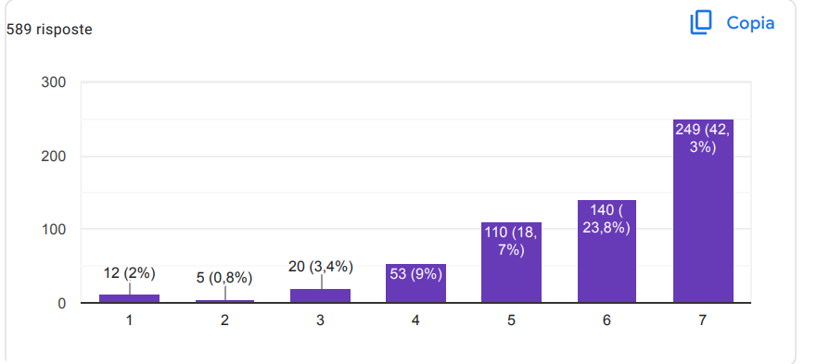

Cât de mult credeți că pot beneficia școlile de pe urma acestei recomandări?
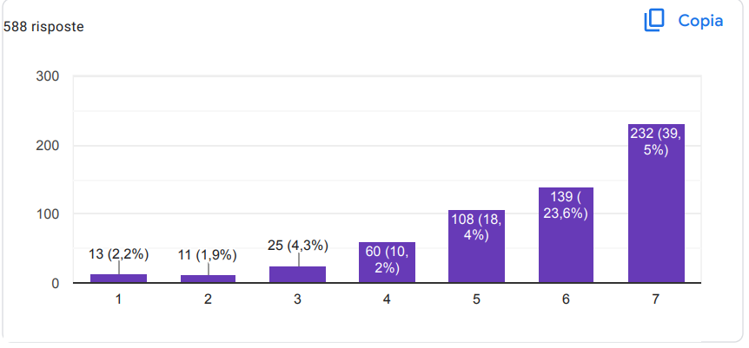

Cât de implementabilă credeți că este această recomandare în școli?
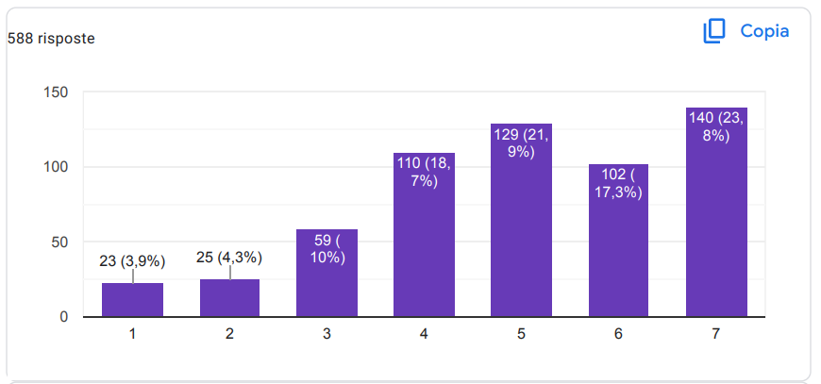

Politica nr. 2: Posibilitatea de a plasa mai mulți psihologi școlari în fiecare școală, în funcție de numărul de elevi înscriși și de grupele de vârstă care urmează a fi tratate, și, statistici în mână, evaluarea ulterior a îmbunătățirii elevilor în plexul școlar

Cât de mai eficiente credeți că pot fi școlile cu această recomandare?
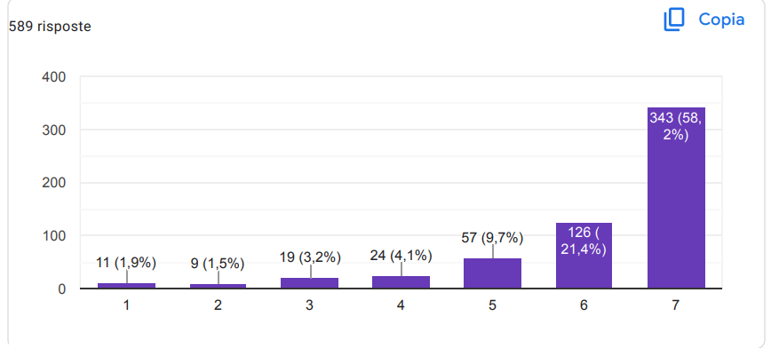

Cât de mult credeți că pot beneficia școlile de pe urma acestei recomandări?
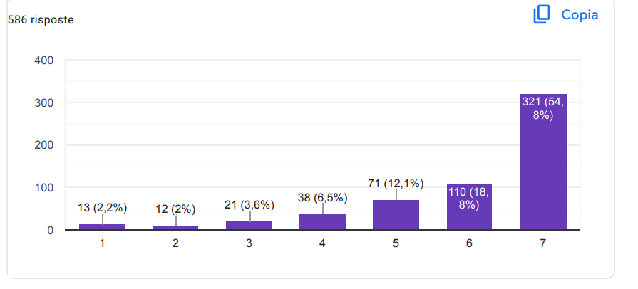

Cât de implementabilă credeți că este această recomandare în școli?
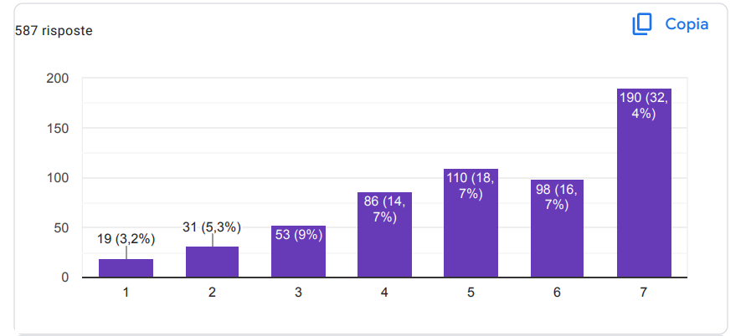

Politica nr. 3: Un birou de ascultare, cu un număr obligatoriu de ore, pentru profesorii din cadrul complexului școlar. Această propunere este importantă pentru că propune normalizarea în continuare a rolului psihologului (este bine cunoscut faptul că marea majoritate a adulților repudia acest sprijin sau etichetează negativ pe cei care apelează la un profesionist în sănătate mintală pentru orice problemă) și monitorizarea nu numai a bunăstarea elevilor dar și a personalului școlii.

Cât de mai eficiente credeți că pot fi școlile cu această recomandare?
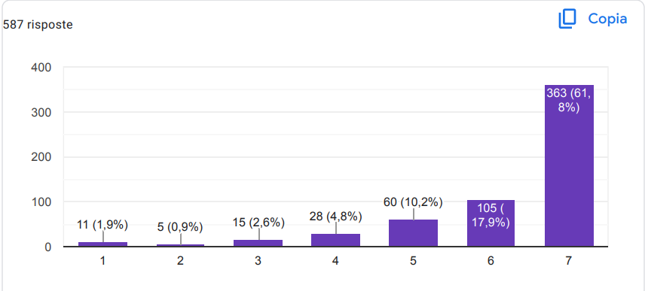

Cât de mult credeți că pot beneficia școlile de pe urma acestei recomandări?
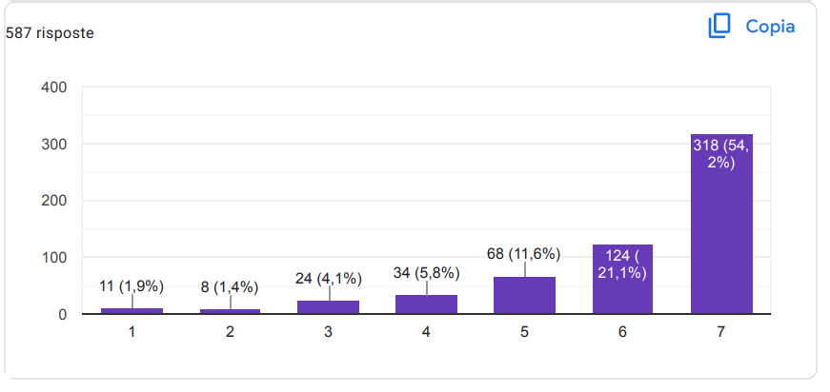

Cât de implementabilă credeți că este această recomandare în școli?
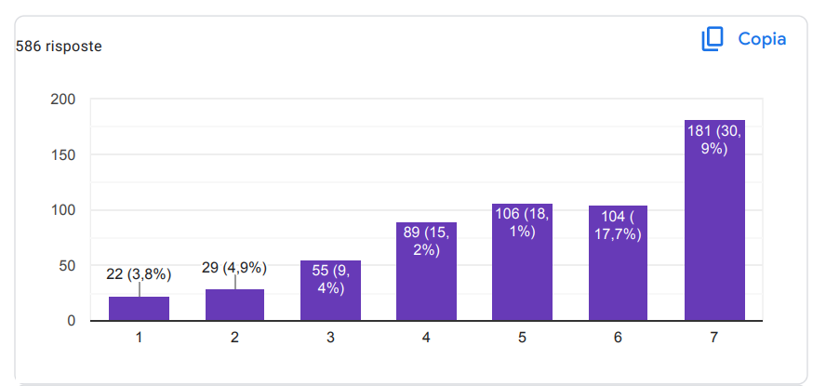

Politica nr. 4: Statistici anuale (sau inițial semestriale) efectuate la nivel național pentru a monitoriza tendința/declinul cazurilor de agresiune sau discriminare de orice fel în școli, după includerea rolului de psiholog școlar ;Cât de eficient sunteți crezi că școlile pot fi cu această recomandare?

Cât de mai eficiente credeți că pot fi școlile cu această recomandare?
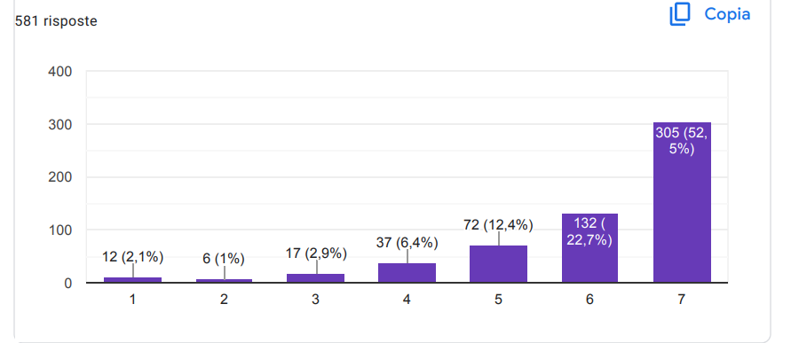

Cât de mult credeți că pot beneficia școlile de pe urma acestei recomandări?
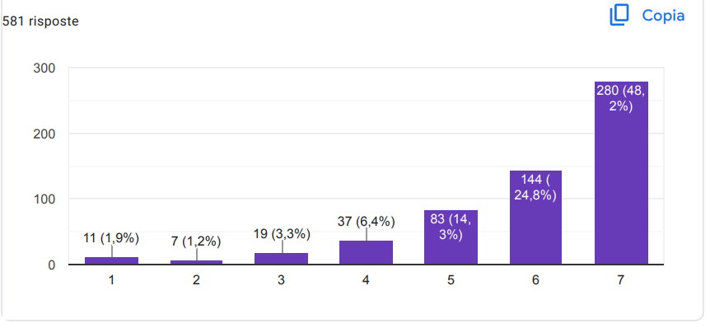

Cât de implementabilă credeți că este această recomandare în școli?
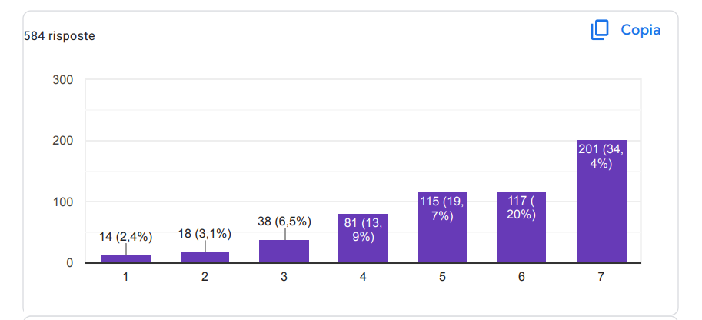

Politica nr. 5: Statistici anuale (sau inițial semestriale) efectuate în toată țara pentru a monitoriza evoluția/declinul cazurilor de depresie-DOC-tulburări de anxietate-tulburări de alimentație și acte de agresiune etc. în școli, după includerea rolul psihologului școlar

Cât de mai eficiente credeți că pot fi școlile cu această recomandare?
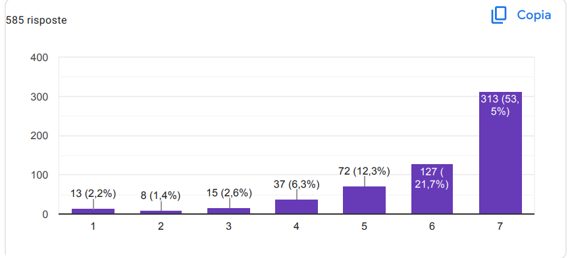

Cât de mult credeți că pot beneficia școlile de pe urma acestei recomandări?

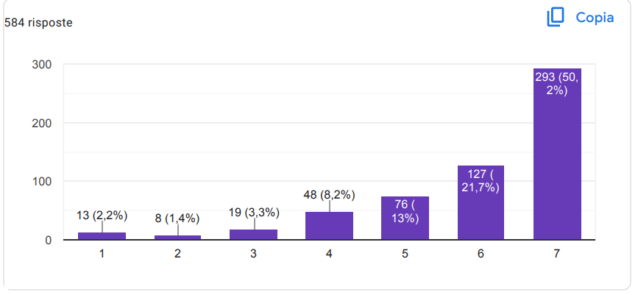

Cât de implementabilă credeți că este această recomandare în școli?
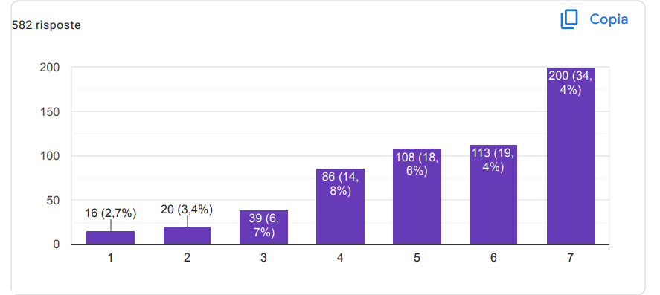

Politica nr.6: Administrarea unui chestionar privind bunăstarea școlii, cum ar fi QBS 8-13: „QBS 8-13 își propune să analizeze bunăstarea copiilor și tinerilor de 8-13 ani la școală prin trei chestionare care iau în considerare opiniile părinților, profesorilor și elevului însuși.Acest chestionar trebuie administrat la începutul și la sfârșitul fiecărui an școlar, analizând dacă această BINE STARE investigată s-a îmbunătățit după intrarea în rolul profesional al psihologului școlar.

Cât de mai eficiente credeți că pot fi școlile cu această recomandare?
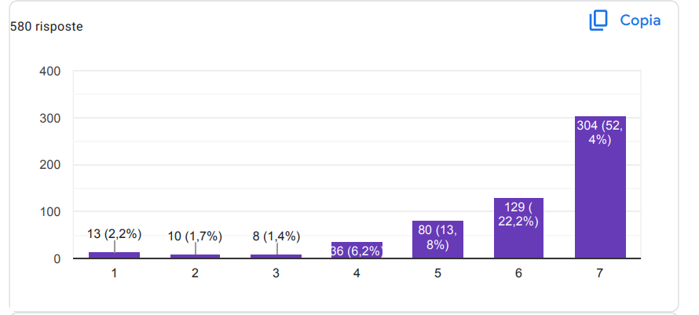

Cât de mult credeți că pot beneficia școlile de pe urma acestei recomandări?

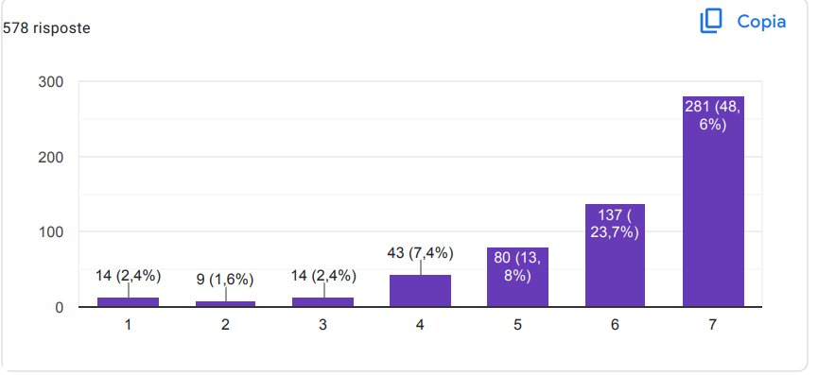

Cât de implementabilă credeți că este această recomandare în școli?
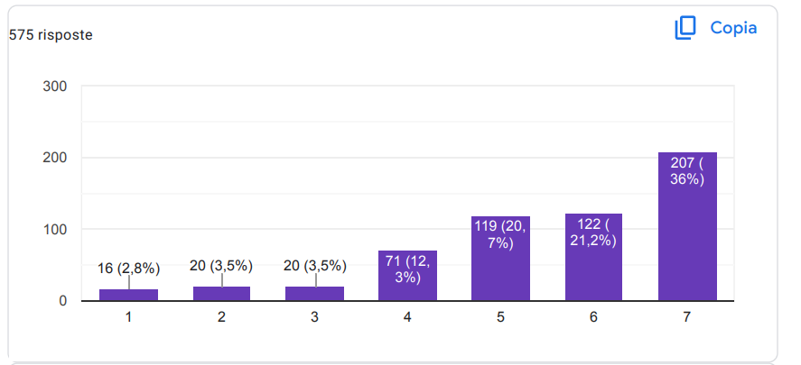

Politica nr. 7: Conducere politică și angajament la nivel înalt, împreună cu o lege și o politică puternică care abordează violența împotriva copiilor și hărțuirea în școli.

Cât de mai eficiente credeți că pot fi școlile cu această recomandare?
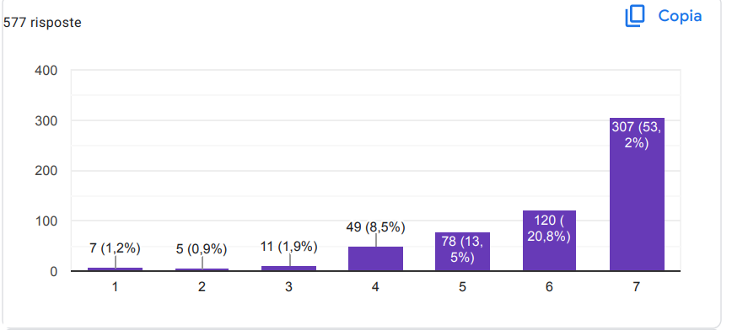

Cât de mult credeți că pot beneficia școlile de pe urma acestei recomandări?
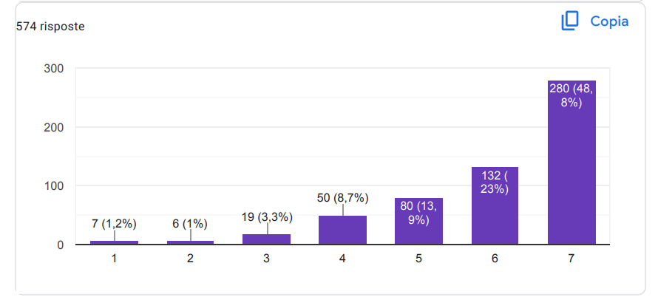

Cât de implementabilă credeți că este această recomandare în școli?
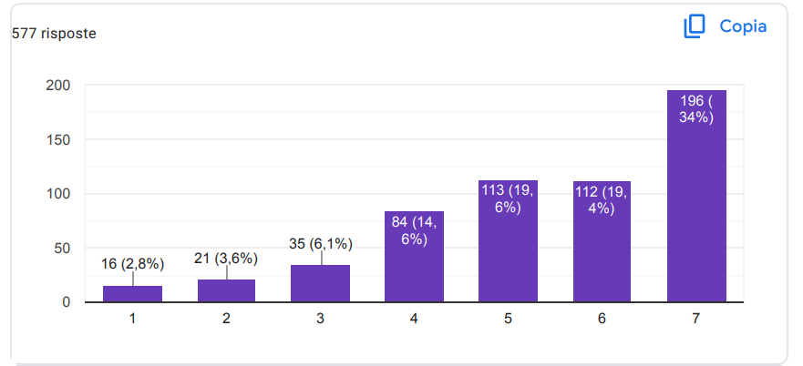

Politica nr. 8: Politici naționale care promovează un mediu de învățare sigur, un climat pozitiv la școală și la clasă climat pozitiv la școală și la clasă și un angajament ferm față de drepturile și abilitarea copiilor.

Cât de mai eficiente credeți că pot fi școlile cu această recomandare?
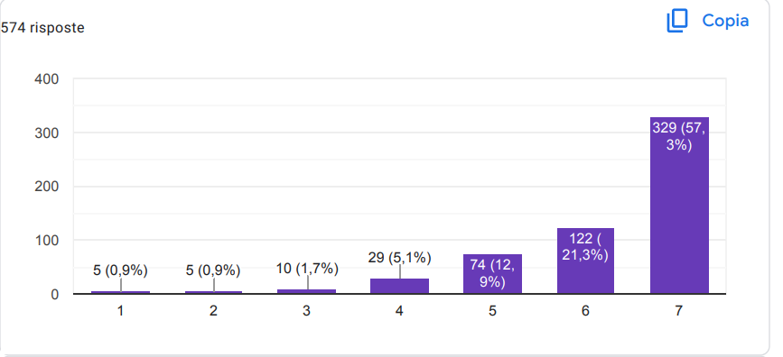

Cât de mult credeți că pot beneficia școlile de pe urma acestei recomandări?
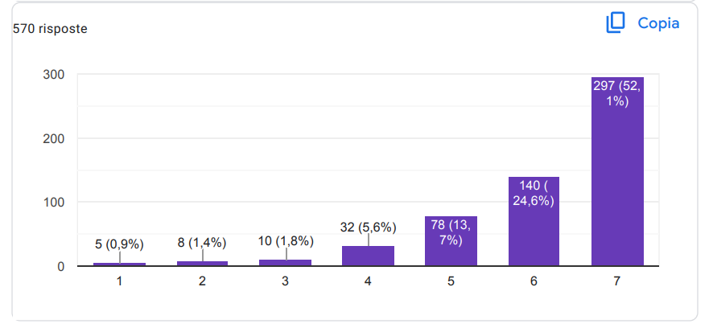

Cât de implementabilă credeți că este această recomandare în școli?

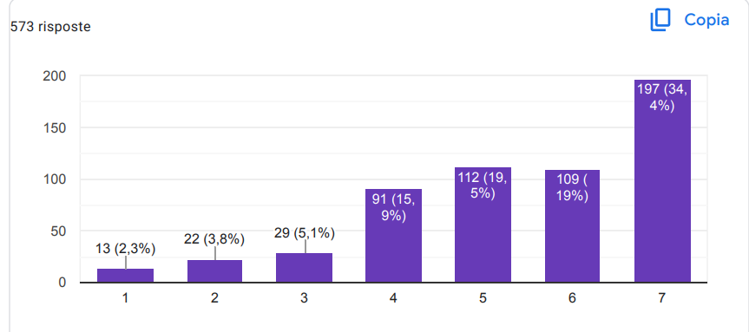

Politica nr. 9: Colaborare și parteneriate. La nivel național, acestea includ parteneriate între sectorul educației și alte ministere, organizații ale societății civile, instituții academice, asociații profesionale și mass-media. La nivel de școală, include parteneriate care implică toate părțile interesate din comunitatea școlară, inclusiv directori, profesori, alt personal, părinți și elevi, autorități locale și profesioniști din alte sectoare.
Cât de mai eficiente credeți că pot fi școlile cu această recomandare?
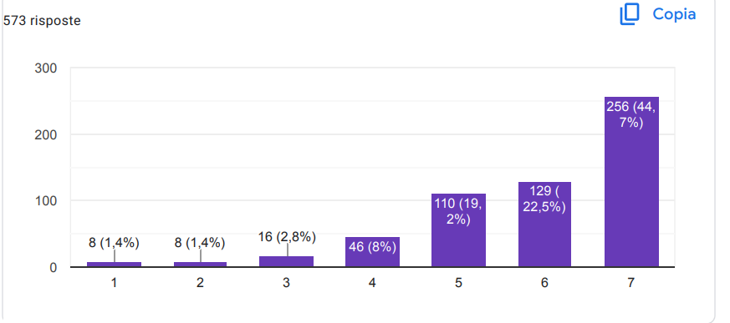

Cât de mult credeți că pot beneficia școlile de pe urma acestei recomandări?
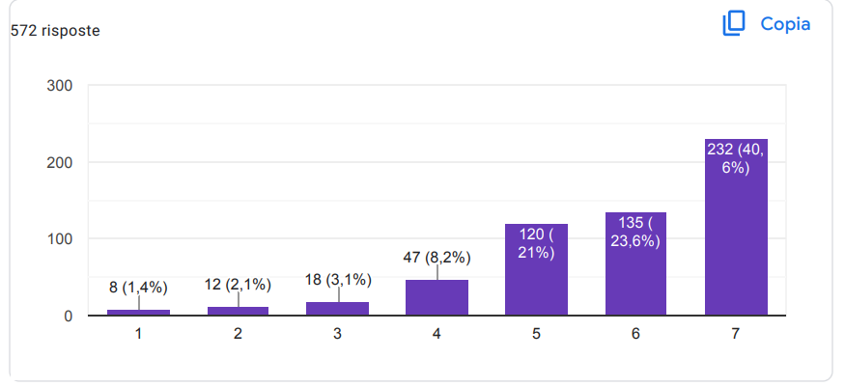

Cât de implementabilă credeți că este această recomandare în școli?
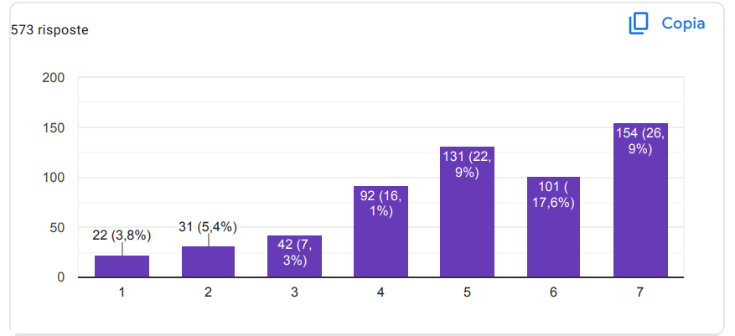

Politica nr. 10: Abordări bazate pe dovezi, bazate pe date exacte și cuprinzătoare și o evaluare sistematică a exercitării programelor existente.

Cât de mai eficiente credeți că pot fi școlile cu această recomandare?
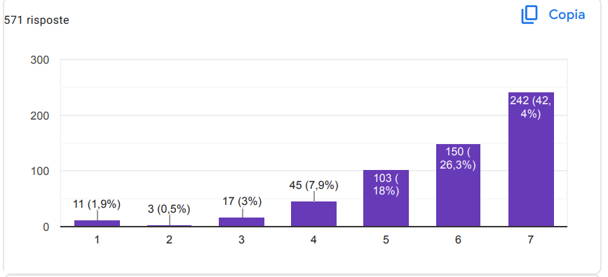

Cât de mult credeți că pot beneficia școlile de pe urma acestei recomandări?
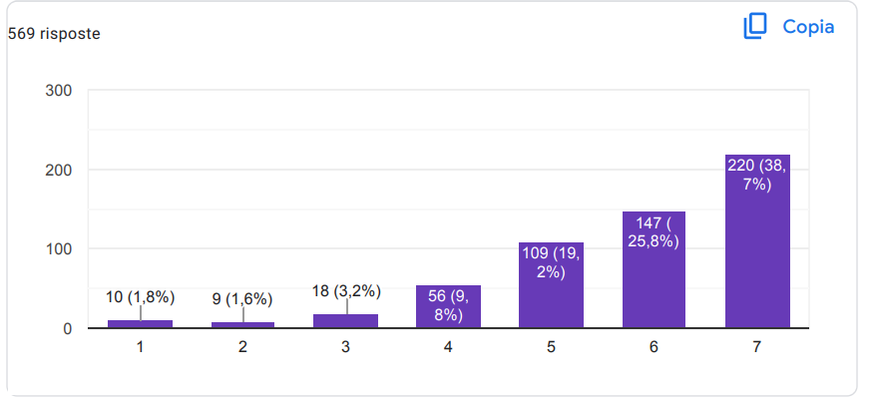

Cât de implementabilă credeți că este această recomandare în școli?
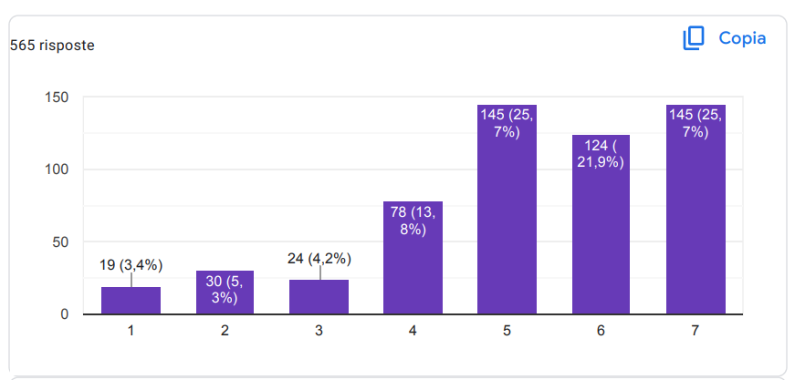

Politica nr. 11: Formare și sprijin pentru profesori și asistență și sprijin pentru elevii afectați. În țările de succes, formarea s-a concentrat pe dezvoltarea abilităților de a preveni și de a răspunde la violența și hărțuirea școlară și de a folosi abordări pozitive în managementul clasei.

Cât de mai eficiente credeți că pot fi școlile cu această recomandare?
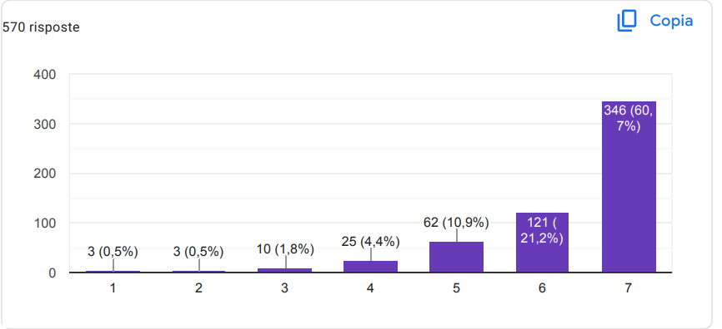

Cât de mult credeți că pot beneficia școlile de pe urma acestei recomandări?

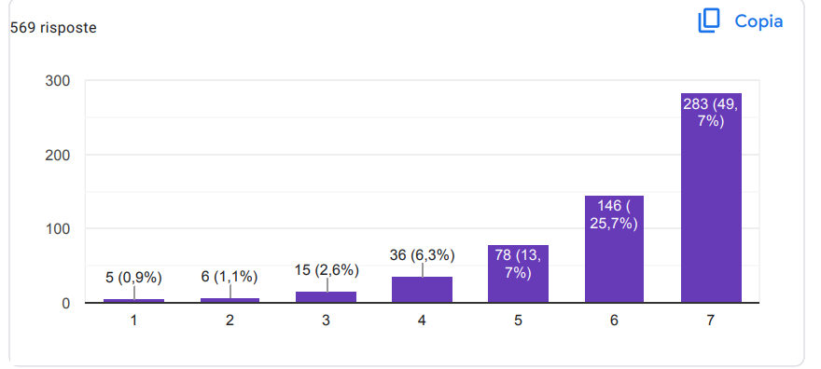
Cât de implementabilă credeți că este această recomandare în școli?
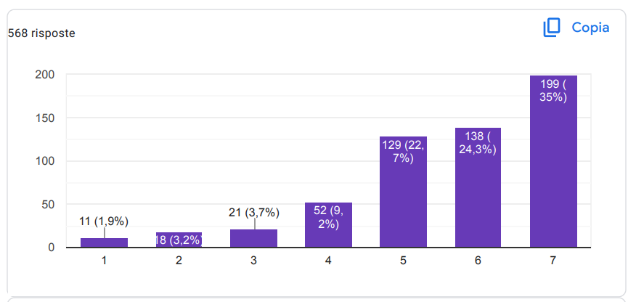

Politica nr. 12: Realizarea unui sondaj paneuropean pentru a colecta date despre prevalența bolilor mintale în rândul copiilor de vârstă școlară și despre disponibilitatea și accesibilitatea serviciilor de sănătate mintală în școli.

Cât de mai eficiente credeți că pot fi școlile cu această recomandare?
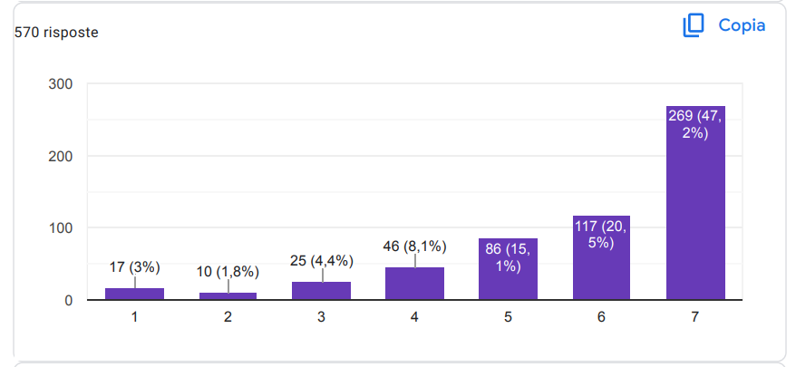

Cât de mult credeți că pot beneficia școlile de pe urma acestei recomandări?
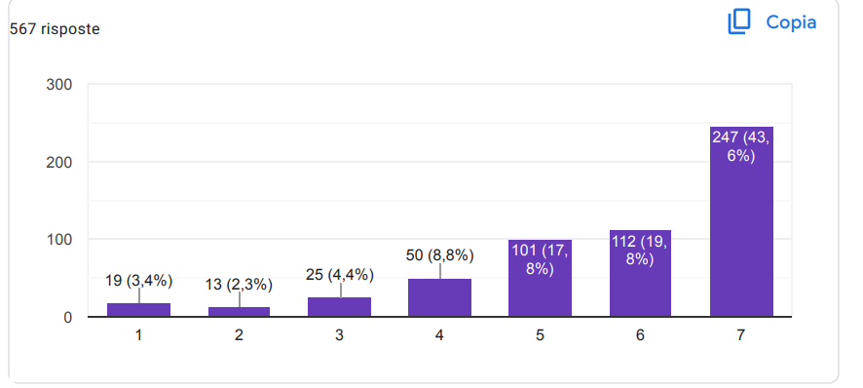

Cât de implementabilă credeți că este această recomandare în școli?
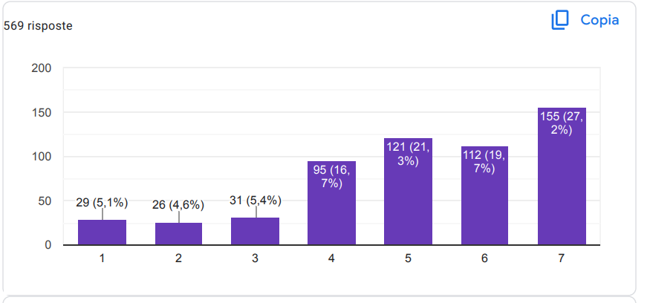

Politica nr. 13: Realizarea unui sondaj paneuropean pentru a colecta date privind prevalența tulburărilor mintale în rândul copiilor de vârstă școlară și despre disponibilitatea și accesibilitatea serviciilor de sănătate mintală în școli

Cât de mai eficiente credeți că pot fi școlile cu această recomandare?
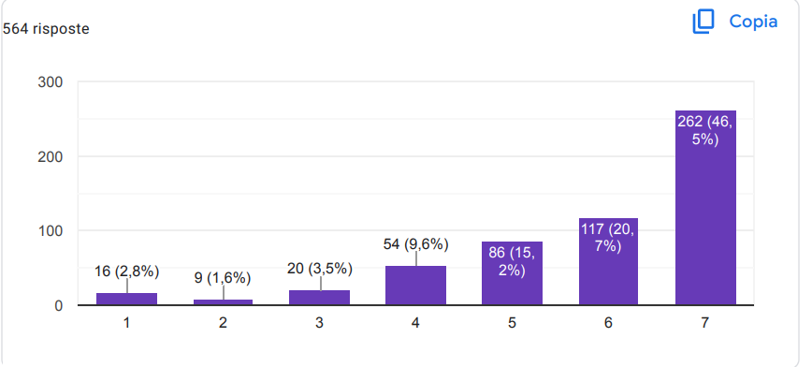

Cât de mult credeți că pot beneficia școlile de pe urma acestei recomandări?
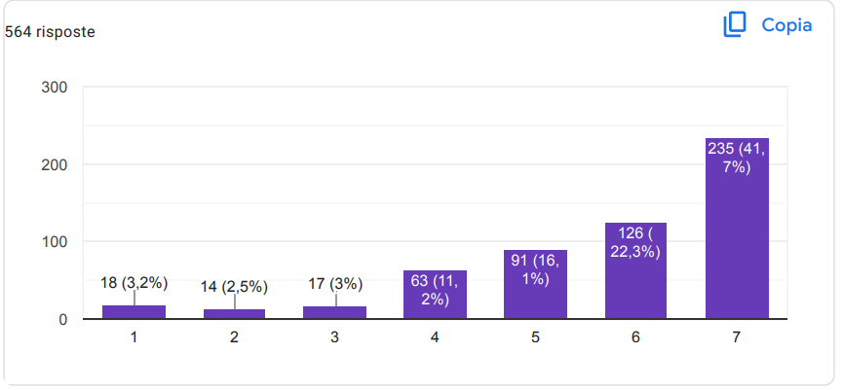

Cât de implementabilă credeți că este această recomandare în școli?
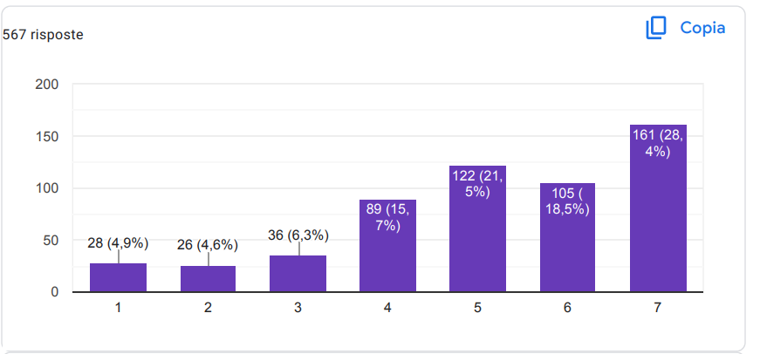

Politica nr. 14: Dezvoltarea unui cadru comun de formare și calificare pentru psihologii școlari din întreaga Europă pentru a asigura un nivel ridicat de competență profesională și coerență în furnizarea de servicii.
Cât de mai eficiente credeți că pot fi școlile cu această recomandare?
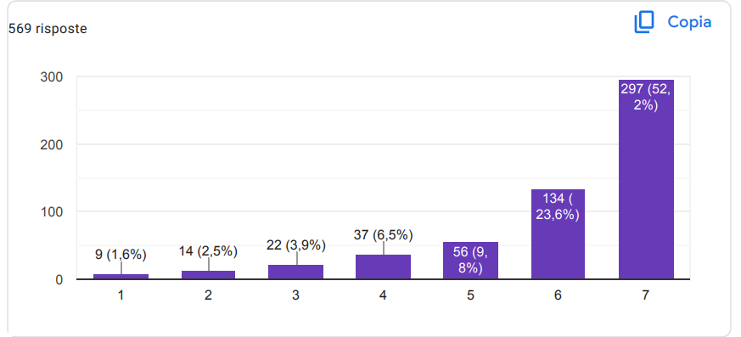

Cât de mult credeți că pot beneficia școlile de pe urma acestei recomandări?
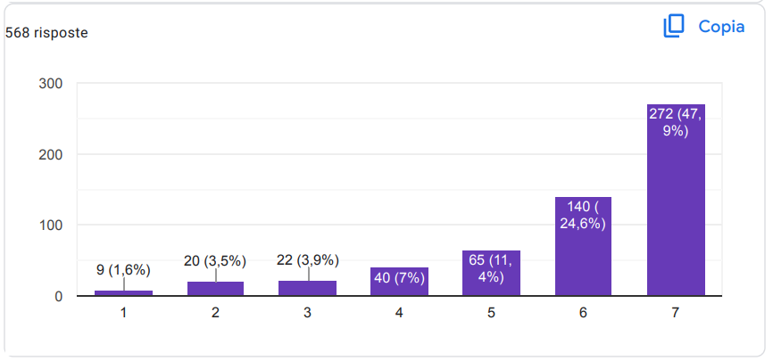
Cât de implementabilă credeți că este această recomandare în școli?

Politica nr. 15: Crearea unei rețele de experți în psihologie școlară în toată Europa pentru a împărtăși informații și bune practici și pentru a oferi îndrumări factorilor de decizie politică cu privire la problemele legate de psihologia școlară

Cât de mai eficiente credeți că pot fi școlile cu această recomandare?
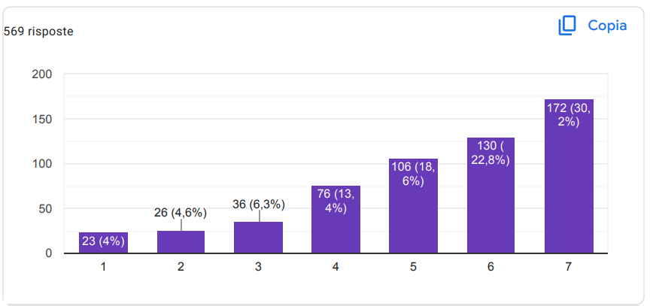

Cât de mult credeți că pot beneficia școlile de pe urma acestei recomandări?
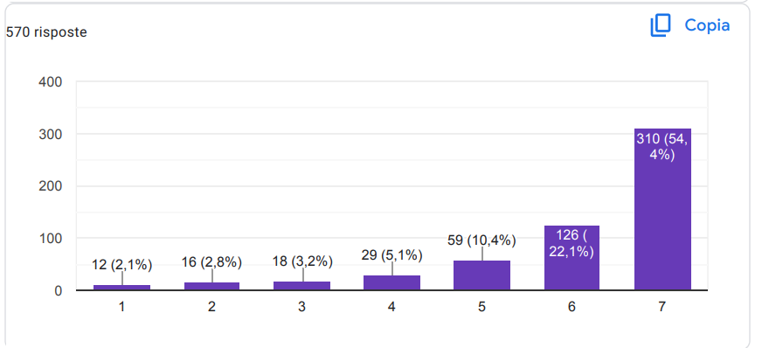

Cât de implementabilă credeți că este această recomandare în școli?
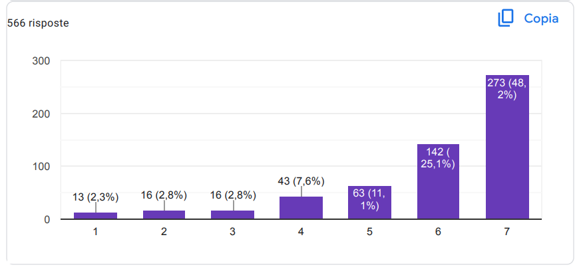

Politica nr. 16: Încurajarea țărilor europene să adopte o abordare mai colaborativă a furnizării de servicii de sănătate mintală în școli, inclusiv implicarea părinților, a profesorilor și a altor membri ai comunității

Cât de mai eficiente credeți că pot fi școlile cu această recomandare?
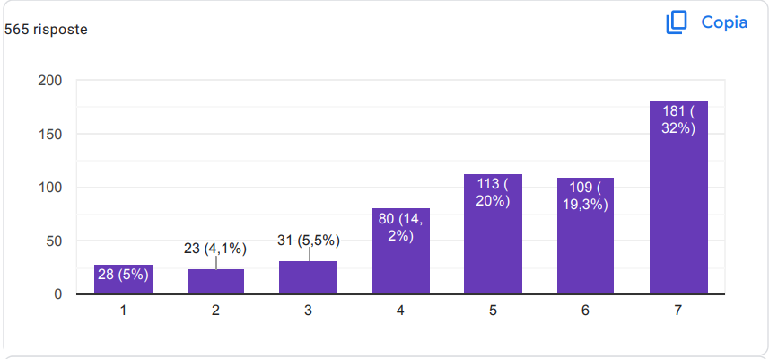

Cât de mult credeți că pot beneficia școlile de pe urma acestei recomandări?

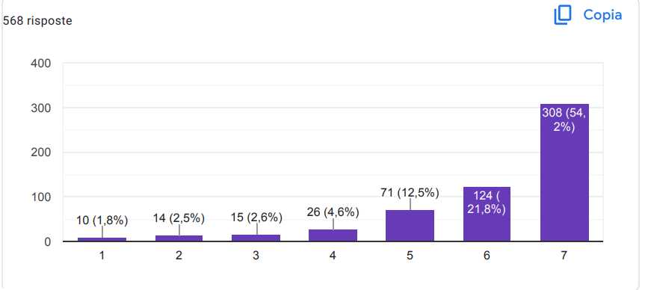

Cât de implementabilă credeți că este această recomandare în școli?
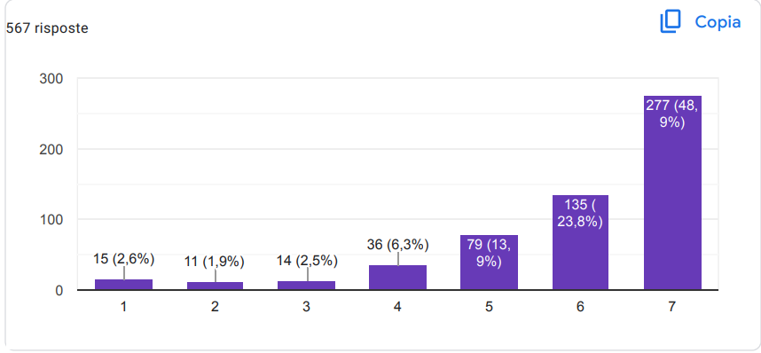

Politica nr. 17: Încurajarea cercetării privind cele mai bune practici pentru furnizarea de servicii de sănătate mintală în școli și adaptarea acestor practici la contextul european.
Cât de mai eficiente credeți că pot fi școlile cu această recomandare?
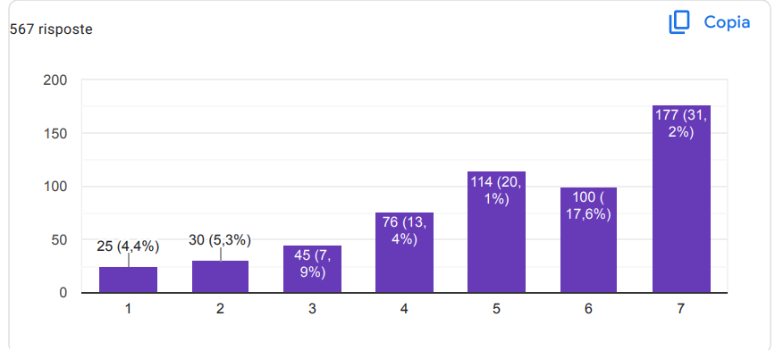

Cât de mult credeți că pot beneficia școlile de pe urma acestei recomandări?
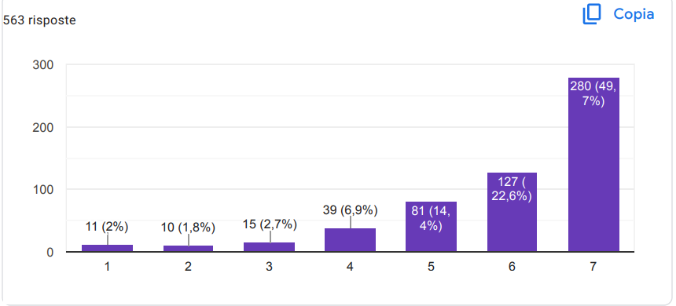

Cât de implementabilă credeți că este această recomandare în școli?
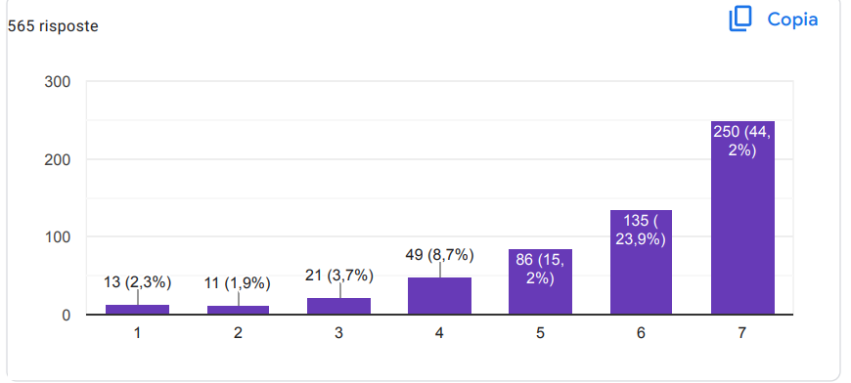

Politica nr. 18: Promovarea unei abordări mai holistice și mai sensibile din punct de vedere cultural a serviciilor de sănătate mintală a serviciilor de sănătate mintală în școli, ținând cont de diversitatea lingvistică și culturală a țărilor europene.

Cât de mai eficiente credeți că pot fi școlile cu această recomandare?

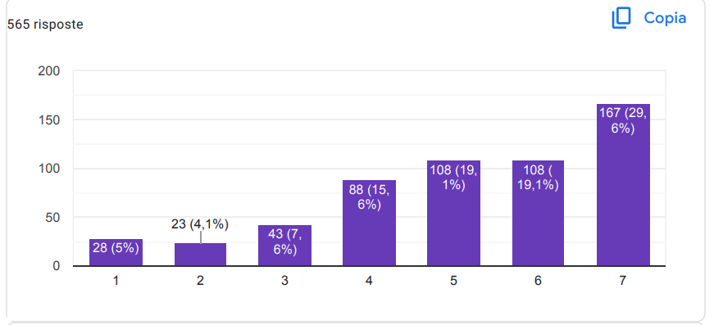

Cât de mult credeți că pot beneficia școlile de pe urma acestei recomandări?

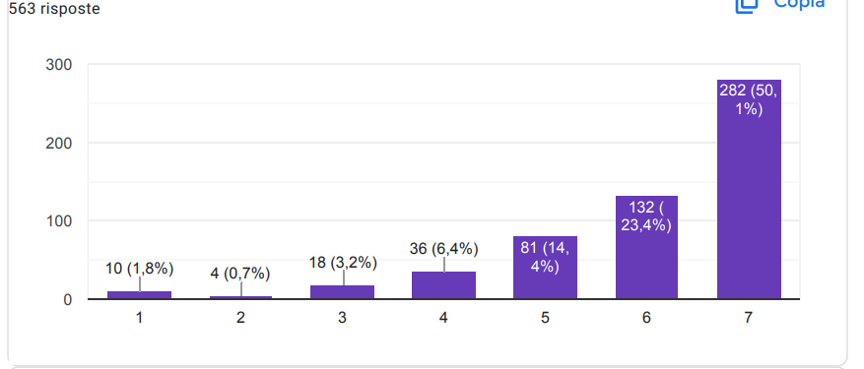

Cât de implementabilă credeți că este această recomandare în școli?
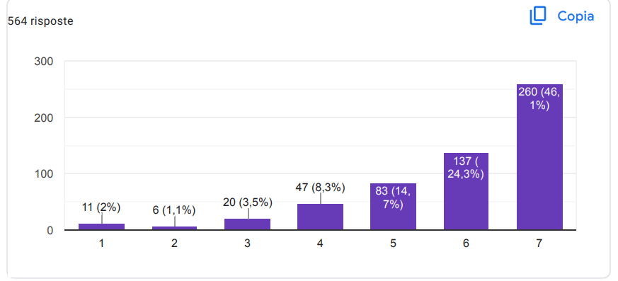

Politica nr. 19: Încurajarea includerii educației pentru sănătate mintală și bunăstare ca parte a curriculumului, care nu numai că va ajuta la identificarea semnelor și simptomelor timpurii ale sănătății mintale, dar va încuraja și măsurile preventive și autoîngrijirea
Cât de mai eficiente credeți că pot fi școlile cu această recomandare?
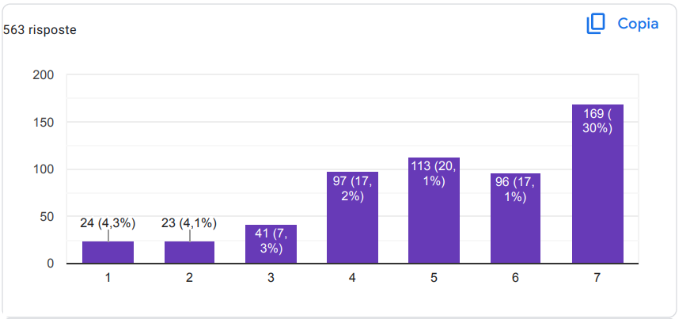

Cât de mult credeți că pot beneficia școlile de pe urma acestei recomandări?
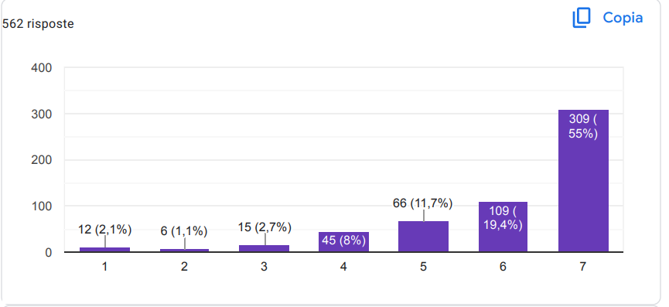

Cât de implementabilă credeți că este această recomandare în școli?
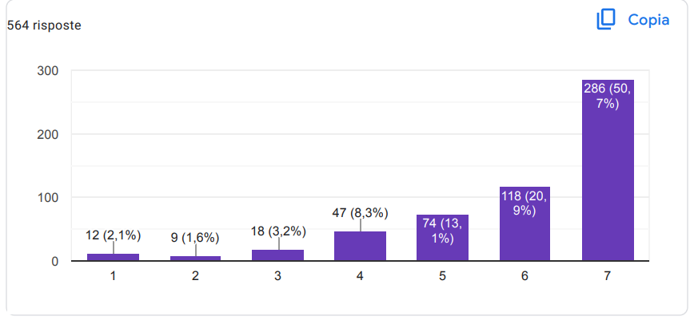

Politica nr. 20: Dezvoltarea și implementarea orientărilor la nivel european pentru practicarea psihologiei școlare. Aceste linii directoare ar trebui să se bazeze pe cele mai bune practici și ar trebui dezvoltate în colaborare cu organizații profesionale, cum ar fi Federația Europeană a Asociațiilor Psihologilor (EFPA) și Asociația Internațională de Psihologie Școlară (ISPA)

Cât de mai eficiente credeți că pot fi școlile cu această recomandare?
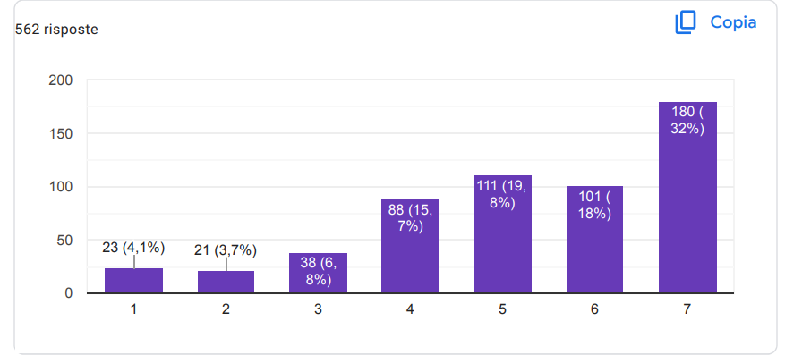

Cât de mult credeți că pot beneficia școlile de pe urma acestei recomandări?
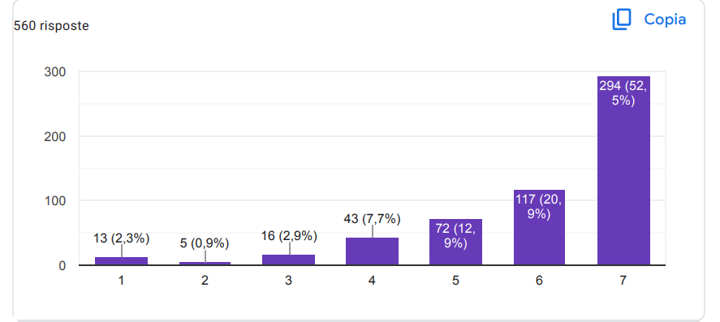

Cât de implementabilă credeți că este această recomandare în școli?
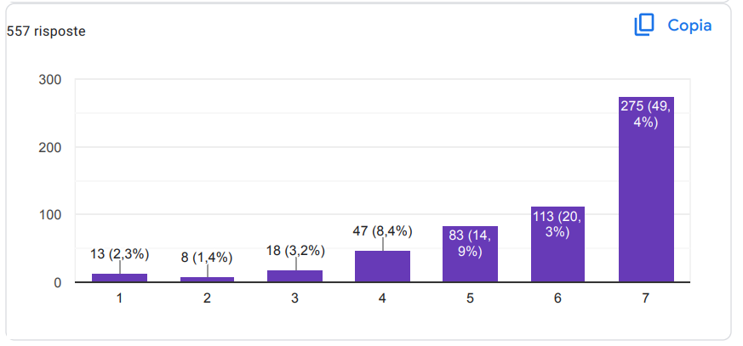

Politica nr. 21: Furnizați fonduri și resurse pentru a sprijini dezvoltarea profesională a psihologilor școlari psihologii școlari, în special în domenii precum legile și reglementările, orientările etice și cele mai bune practici. Aceasta ar putea include finanțare pentru educație continuă, programe de formare și cercetare.
Cât de mai eficiente credeți că pot fi școlile cu această recomandare?
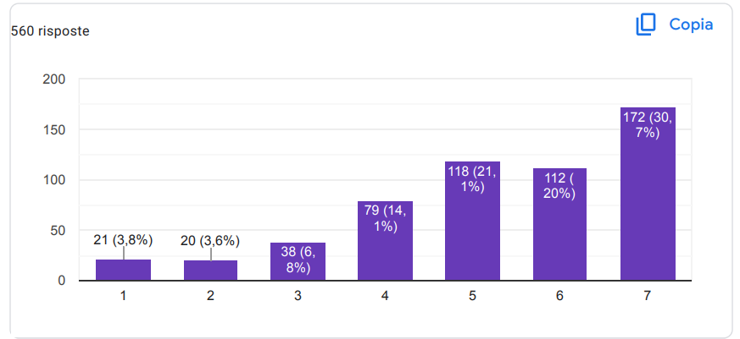

Cât de mult credeți că pot beneficia școlile de pe urma acestei recomandări?

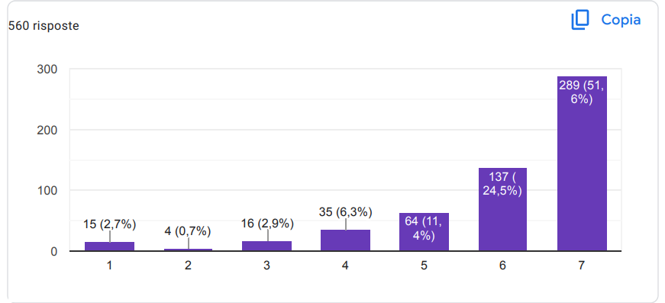

Cât de implementabilă credeți că este această recomandare în școli?
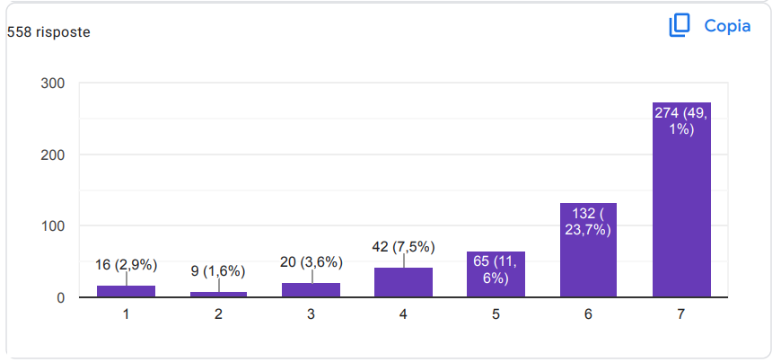

Politica nr. 22: Elaborarea și implementarea orientărilor la nivel european pentru furnizarea de servicii de educație specială (SES) pentru a se asigura că persoanele cu dizabilități au acces la o educație adecvată nevoilor lor. Aceasta ar putea include linii directoare pentru evaluarea, furnizarea de servicii și finanțarea serviciilor de educație specială

Cât de mai eficiente credeți că pot fi școlile cu această recomandare?
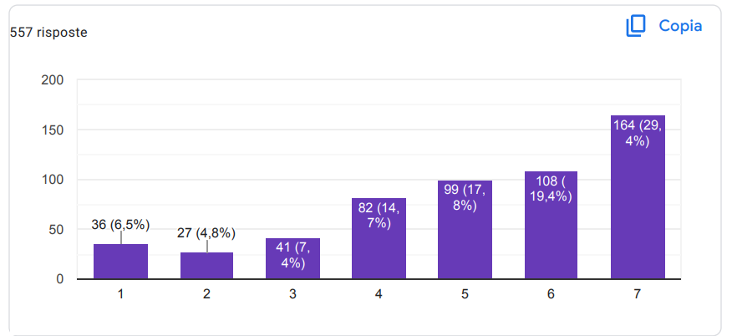

Cât de mult credeți că pot beneficia școlile de pe urma acestei recomandări?
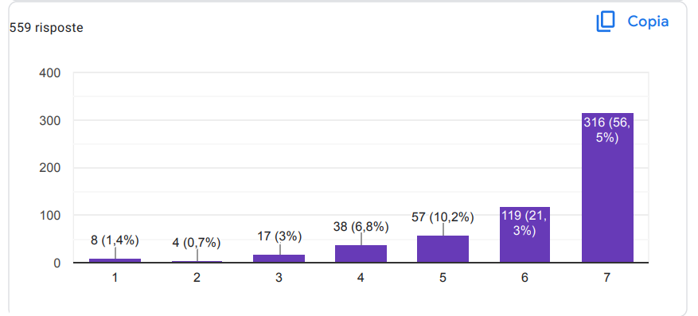

Cât de implementabilă credeți că este această recomandare în școli?
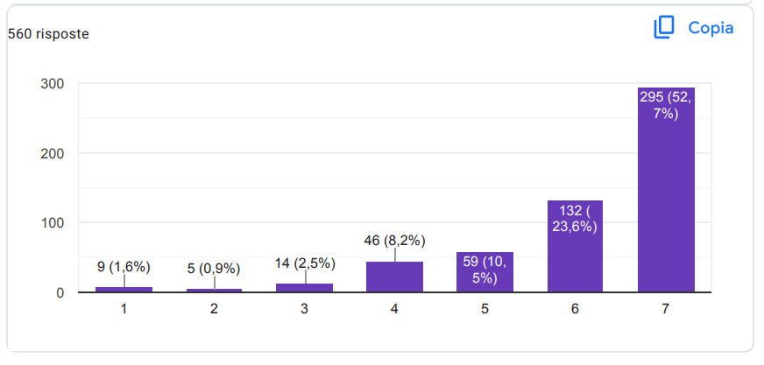

Politica nr. 23: Creșterea supravegherii și monitorizării practicilor de psihologie școlară de către organismele de reglementare și supraveghere ale UE pentru a asigura conformitatea cu legile și reglementările și pentru a promova cele mai bune practici

Cât de mai eficiente credeți că pot fi școlile cu această recomandare?
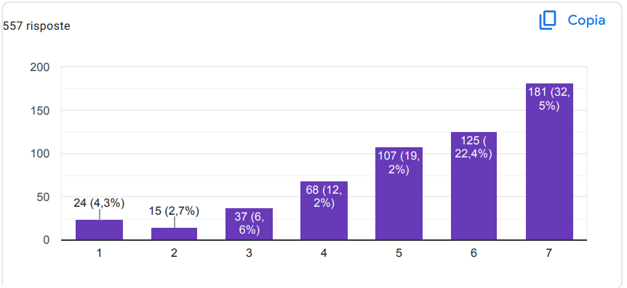

Cât de mult credeți că pot beneficia școlile de pe urma acestei recomandări?
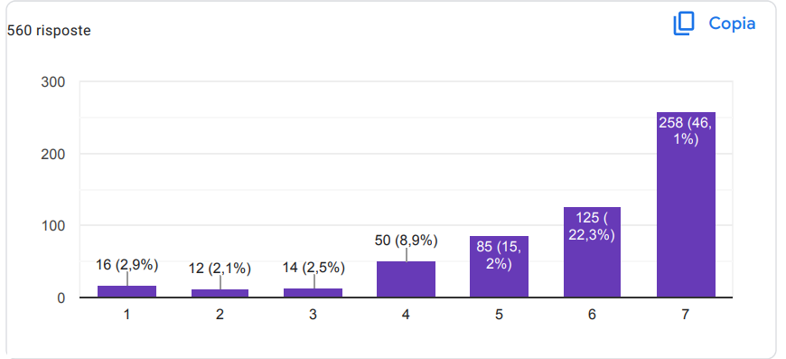

Cât de implementabilă credeți că este această recomandare în școli?
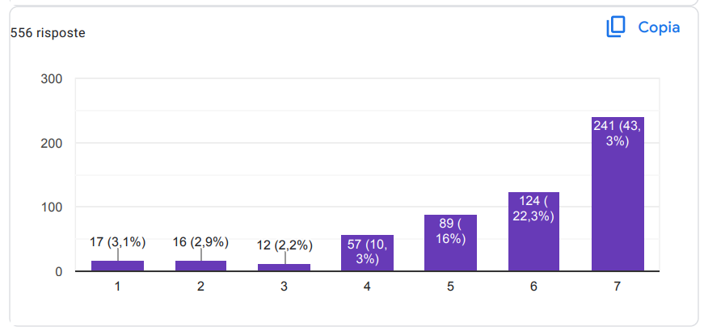

Politica nr. 24: Sprijinirea dezvoltării și implementării de noi tehnologii și instrumente pentru a îmbunătăți furnizarea de servicii și pentru a promova conformitatea cu reglementările. Aceasta ar putea include finanțare pentru cercetare și dezvoltare de instrumente digitale, cum ar fi teleterapie, evaluări online și dosare de sănătate electronice (EHR)
Cât de mai eficiente credeți că pot fi școlile cu această recomandare?
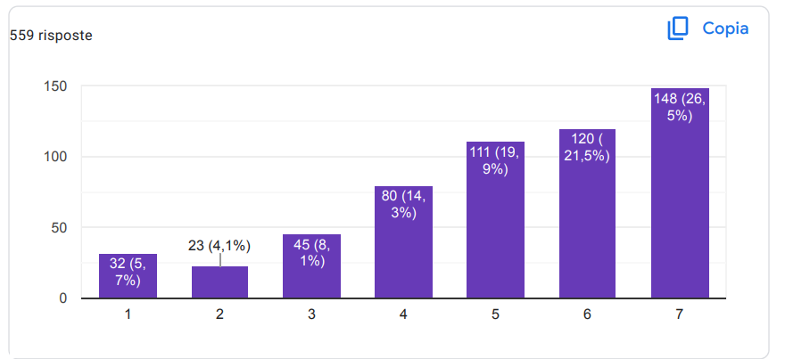

Cât de mult credeți că pot beneficia școlile de pe urma acestei recomandări?
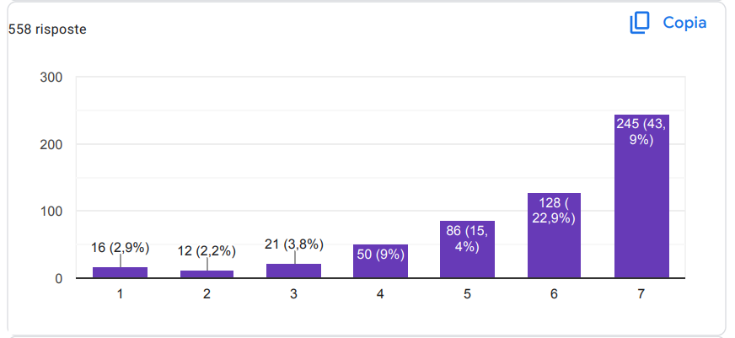

Cât de implementabilă credeți că este această recomandare în școli?
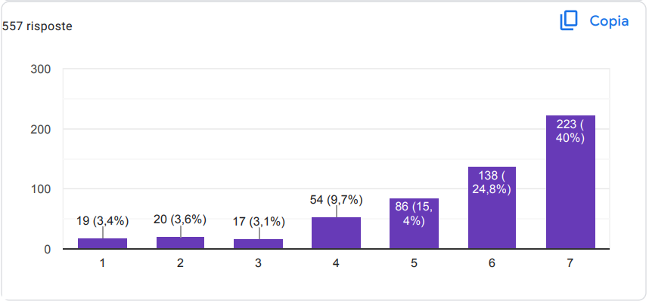

Politica nr. 25: Încurajarea colaborării între psihologii școlari, educatori, profesioniștii din domeniul sănătății mintale și alte organizații pentru a oferi servicii mai cuprinzătoare elevilor și familiilor. Aceasta ar putea include finanțarea programelor și inițiativelor comune, precum și încurajarea partajării resurselor și expertizei.

Cât de mai eficiente credeți că pot fi școlile cu această recomandare?
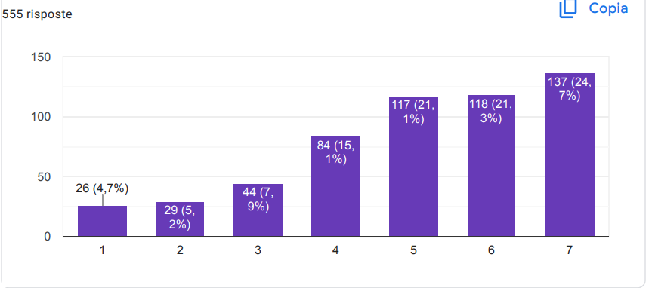

Cât de mult credeți că pot beneficia școlile de pe urma acestei recomandări?
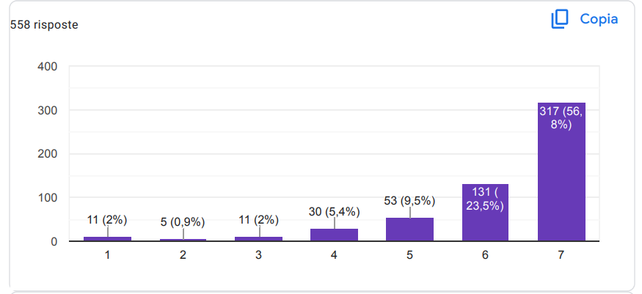
Cât de implementabilă credeți că este această recomandare în școli?
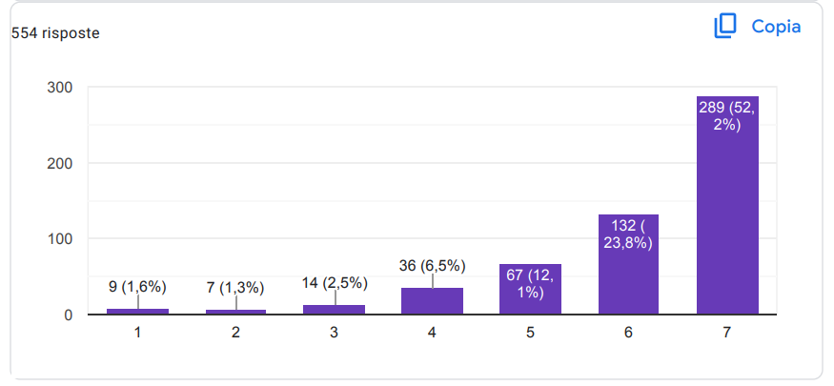

Politica nr. 26: Construirea unei rețele europene de psihologi școlari, educatori și alți profesioniști pentru a împărtăși cele mai bune practici, resurse și pentru a se sprijini reciproc în abordarea problemelor legale și etice în domeniu

Cât de mai eficiente credeți că pot fi școlile cu această recomandare?
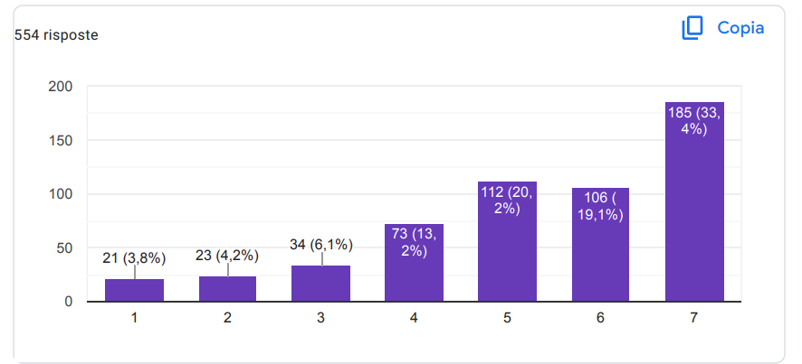

Cât de mult credeți că pot beneficia școlile de pe urma acestei recomandări?
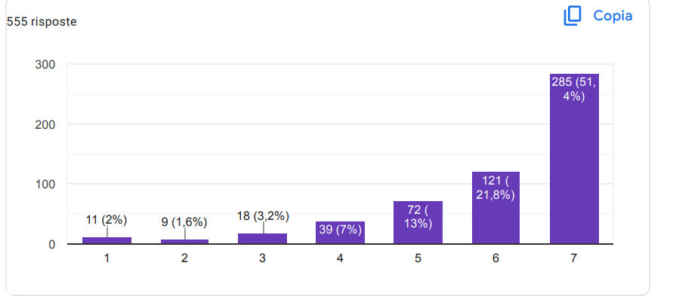

Cât de implementabilă credeți că este această recomandare în școli?
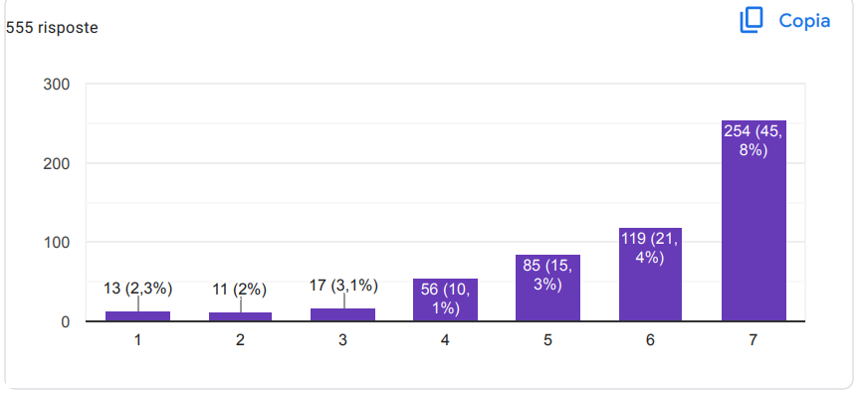

Politica nr. 27: Stabilirea unui program european de formare și certificare pentru psihologii școlari care lucrează în Turcia la nivel secundar. Acest program ar asigura că toți psihologii școlari din Turcia îndeplinesc aceleași standarde și calificări și ar oferi oportunități de dezvoltare profesională continuă.

Cât de mai eficiente credeți că pot fi școlile cu această recomandare?
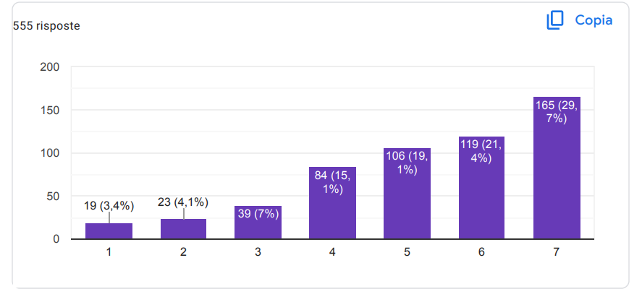
Cât de mult credeți că pot beneficia școlile de pe urma acestei recomandări?
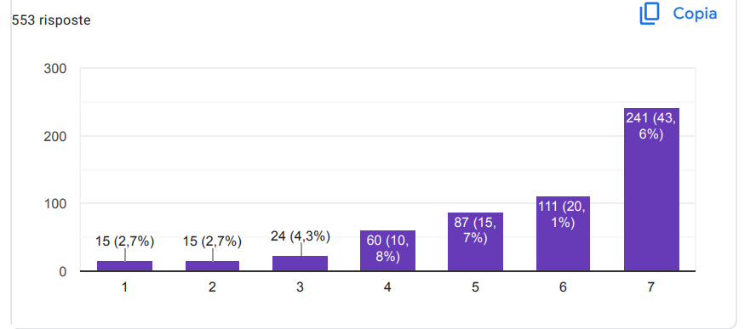

Cât de implementabilă credeți că este această recomandare în școli?
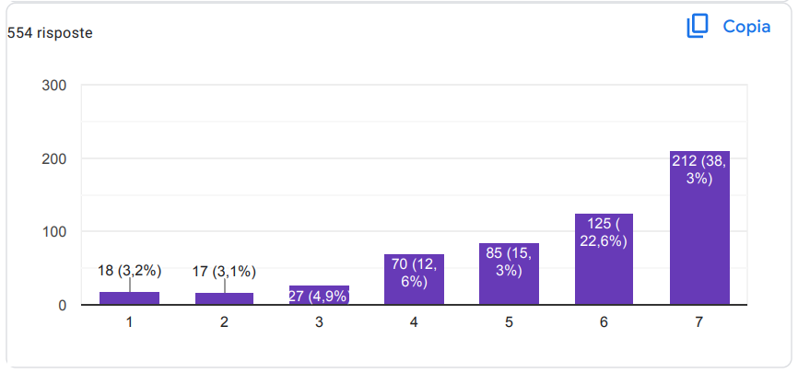
Politica nr. 28: Dezvoltarea unei inițiative la nivel european pentru a promova utilizarea practicilor bazate pe dovezi în psihologia școlară în Turcia la nivel secundar. Aceasta ar implica furnizarea de instruire și resurse psihologilor școlari cu privire la cele mai recente cercetări și cele mai bune practici în domeniu, precum și încurajarea școlilor să adopte programe și intervenții bazate pe dovezi care s-au dovedit eficiente în îmbunătățirea rezultatelor elevilor.

Cât de mai eficiente credeți că pot fi școlile cu această recomandare?
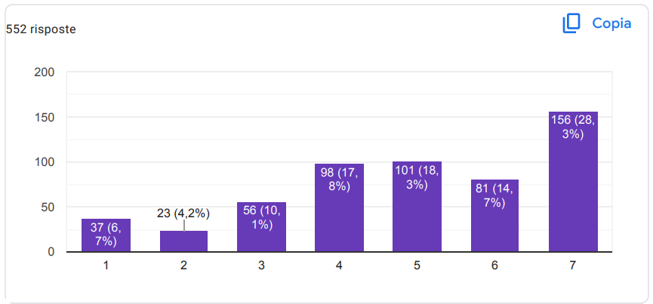

Cât de mult credeți că pot beneficia școlile de pe urma acestei recomandări?
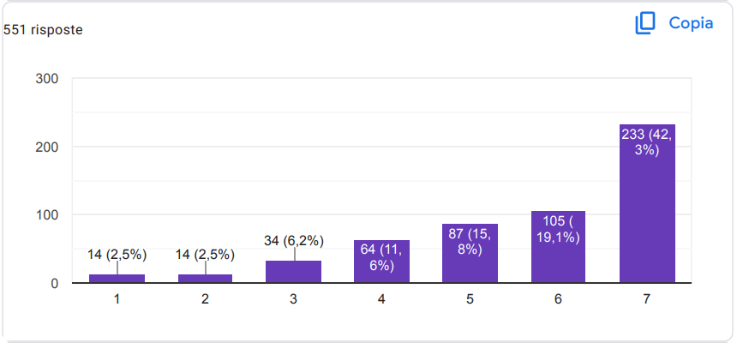

Cât de implementabilă credeți că este această recomandare în școli?
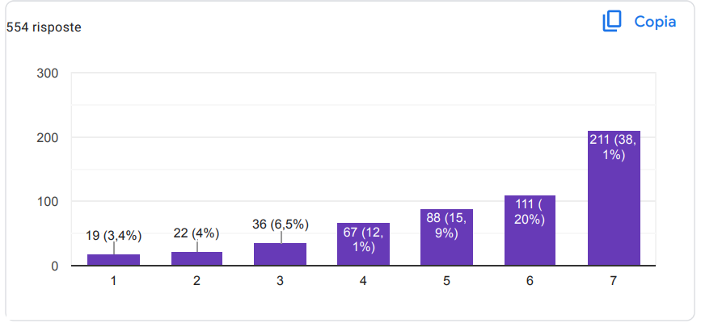

Politica nr. 29: Încurajarea colaborării și cooperării între țările europene pentru a împărtăși cele mai bune practici și cunoștințe despre psihologia școlară din Turcia la nivel secundar. Aceasta ar presupune organizarea de întâlniri și ateliere regulate pentru psihologii școlari și alți profesioniști care lucrează în acest domeniu, precum și crearea unei platforme pentru partajarea cercetărilor și a resurselor privind cele mai recente evoluții în domeniu.
Cât de mai eficiente credeți că pot fi școlile cu această recomandare?
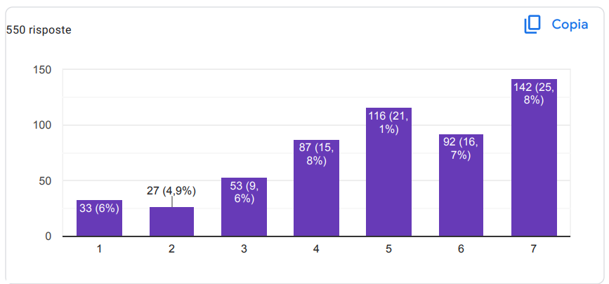
Cât de mult credeți că pot beneficia școlile de pe urma acestei recomandări?
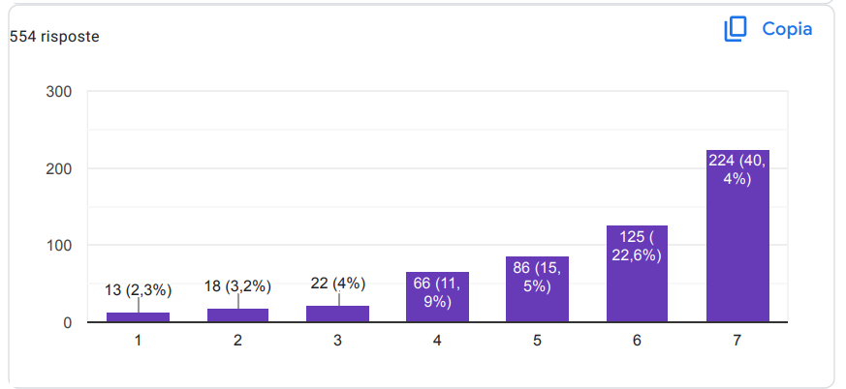
Cât de implementabilă credeți că este această recomandare în școli?
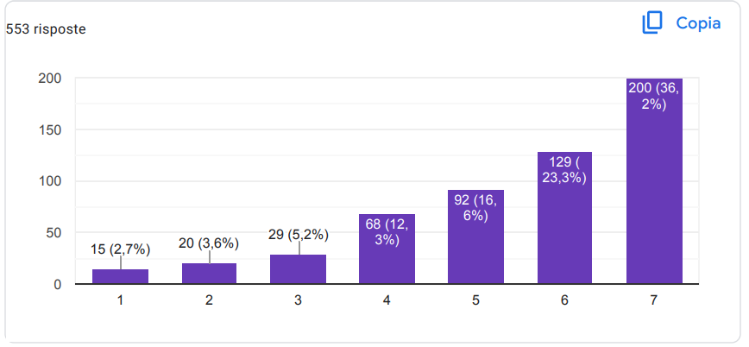

Politica nr. 30: Recrutarea personalului științific și al personalului necesar
Cât de mai eficiente credeți că pot fi școlile cu această recomandare?

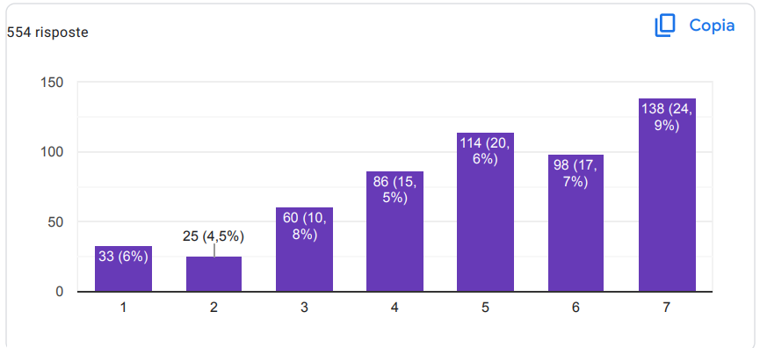

Cât de mult credeți că pot beneficia școlile de pe urma acestei recomandări?
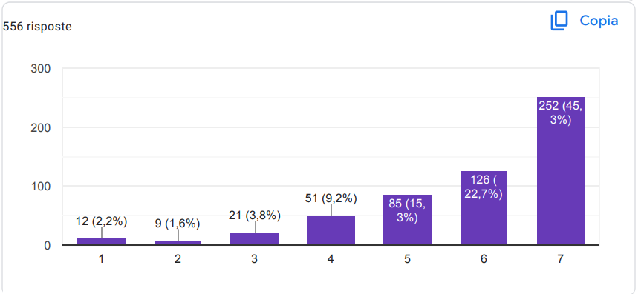

Cât de implementabilă credeți că este această recomandare în școli?
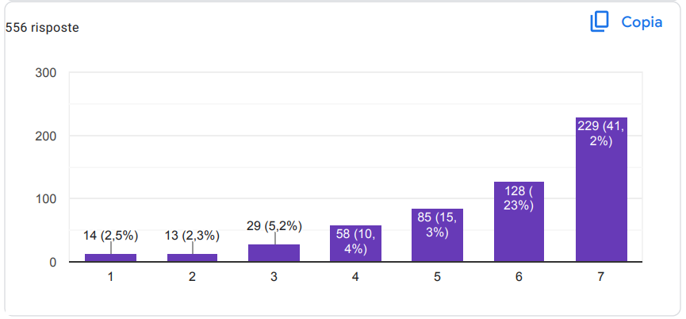

Politica nr. 31: Orice servicii științifice și/sau alte servicii necesare
Cât de mai eficiente credeți că pot fi școlile cu această recomandare?
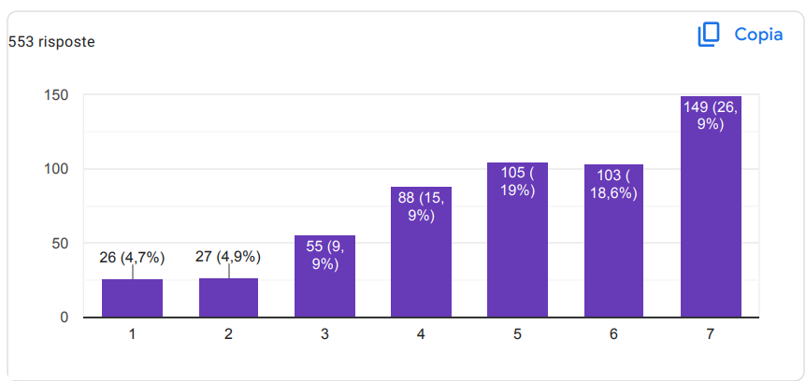

Cât de mult credeți că pot beneficia școlile de pe urma acestei recomandări?
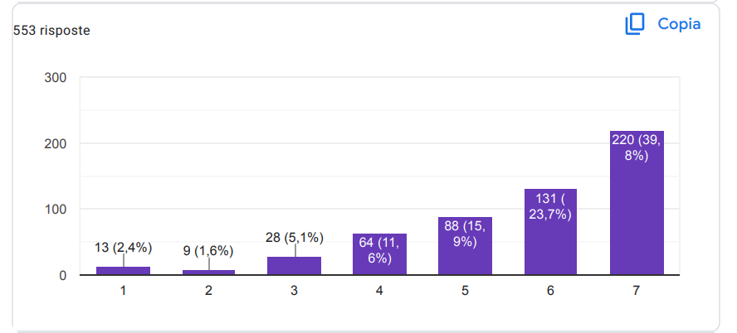

Cât de implementabilă credeți că este această recomandare în școli?
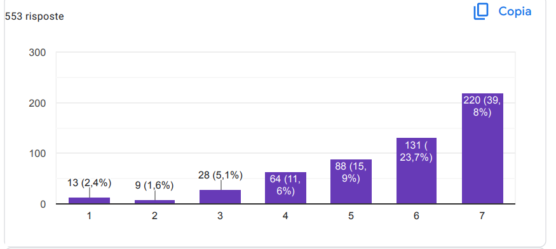

Politica nr. 32: Asigurarea localurilor în care se desfășoară educația și formarea specială cu toate materialele didactice moderne necesare și/sau alte mijloace și echipamente, generale sau individuale, pentru a răspunde nevoilor speciale ale fiecărui copil.

Cât de mai eficiente credeți că pot fi școlile cu această recomandare?
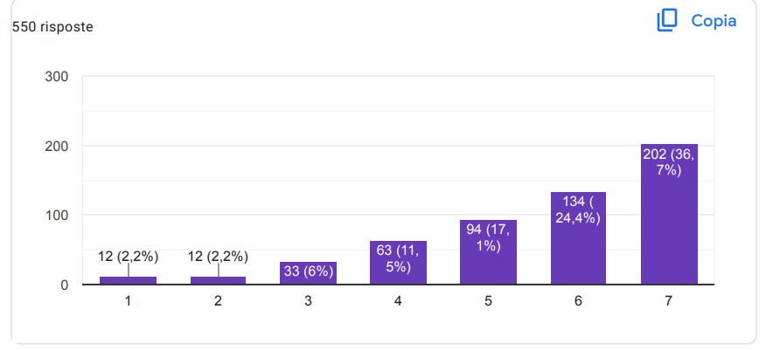

Cât de mult credeți că pot beneficia școlile de pe urma acestei recomandări?
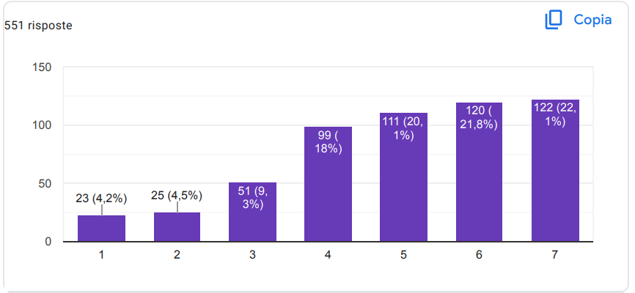

Cât de implementabilă credeți că este această recomandare în școli?

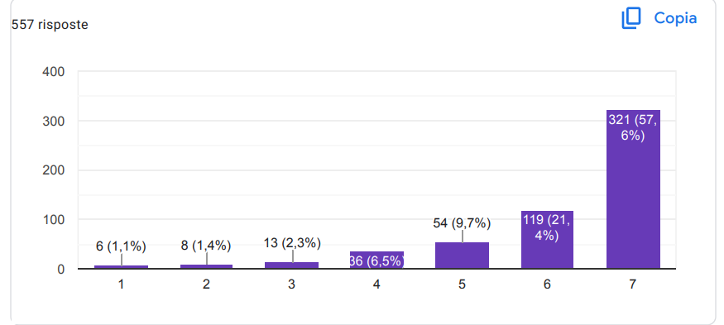

Politica nr. 33: Toate facilitățile necesare pentru a vă deplasa cu ușurință, a face activități, a face mișcare să vă distrați și, în general, pentru a satisface nevoile individuale ale fiecărui copil
Cât de mai eficiente credeți că pot fi școlile cu această recomandare?

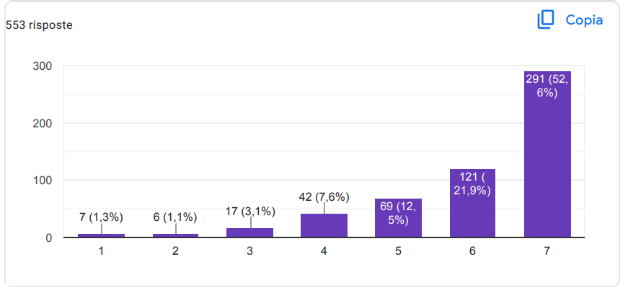

Cât de mult credeți că pot beneficia școlile de pe urma acestei recomandări?
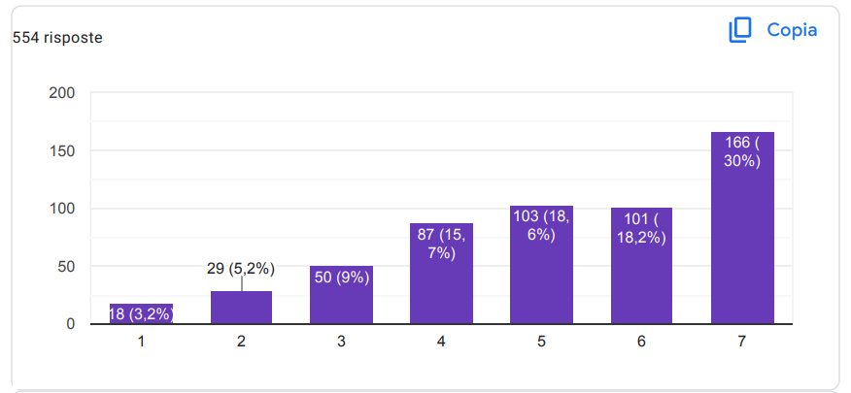

Cât de implementabilă credeți că este această recomandare în școli?
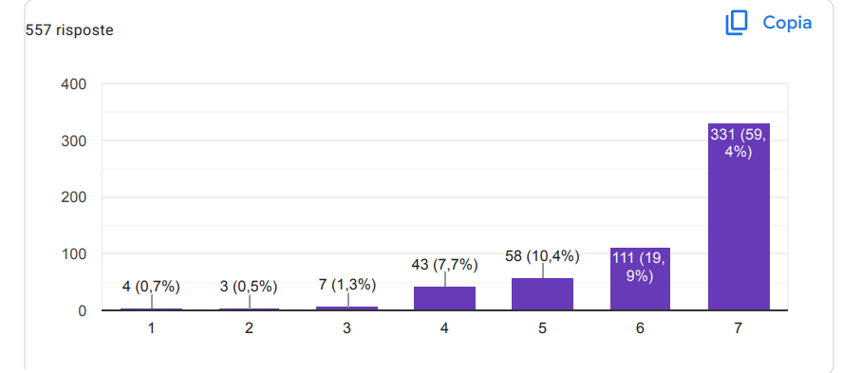
Politica nr. 34: Toți profesorii dintr-o școală ar trebui să colaboreze și să adopte o strategie consecventă, strategie consecventă pentru a face față comportamentului neadecvat al elevilor. Obiectivul ar trebui să fie promovarea unui mediu școlar care să susțină atitudinile și acțiunile pozitive ale elevilor, descurajându-le în același timp pe cele care interferează cu buna funcționare a școlii.

Cât de mai eficiente credeți că pot fi școlile cu această recomandare?
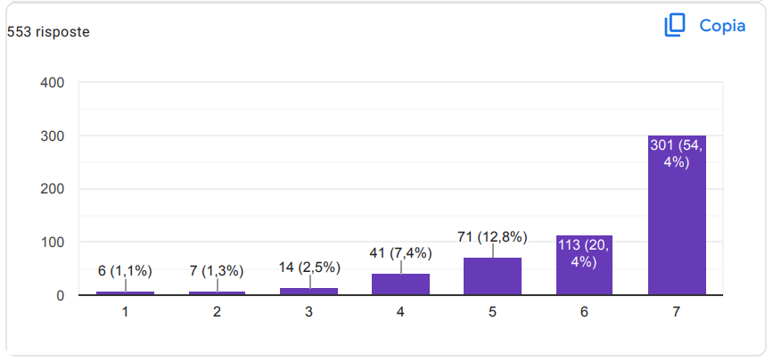

Cât de mult credeți că pot beneficia școlile de pe urma acestei recomandări?
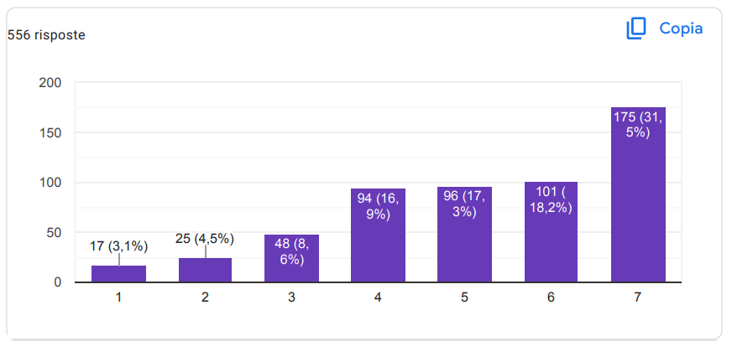

Cât de implementabilă credeți că este această recomandare în școli?
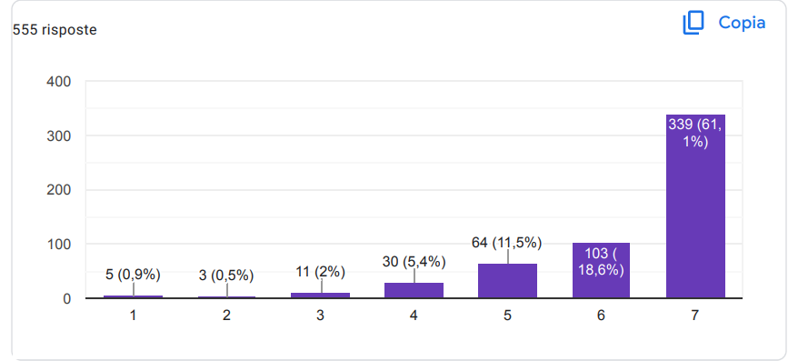

Politica nr. 35: Un program de sprijin pentru a crea o atmosferă școlară plăcută ar trebui creat și implementat chiar de profesorii. Îmbunătățirea frecvenței prin crearea unei culturi școlare pozitive este o sarcină adesea uitată de multe școli, care pun accent pe orice altceva, dar nu pe faptul că elevii ar trebui în primul rând să-și dorească să fie prezenți.

Cât de mai eficiente credeți că pot fi școlile cu această recomandare?
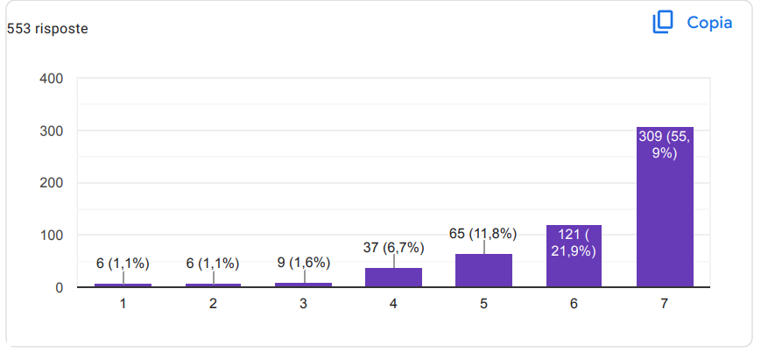

Cât de mult credeți că pot beneficia școlile de pe urma acestei recomandări?
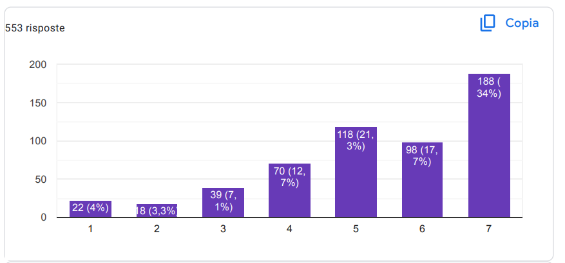

Cât de implementabilă credeți că este această recomandare în școli?
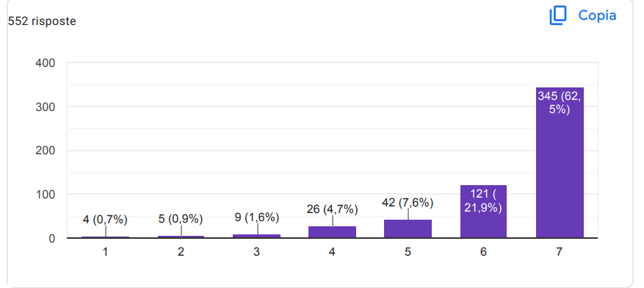

Politica nr. 36: Identificarea și rezolvarea tuturor factorilor care pot împiedica elevii să meargă la școală, cum ar fi lipsa transportului sau accesul la îngrijirea copiilor, monitorizarea și urmărirea tiparelor de prezență și absenteism, școlile facilitează un mediu excelent care are grijă de elevii lor, modul în care trăiesc în afara instituţiei.
Cât de mai eficiente credeți că pot fi școlile cu această recomandare?
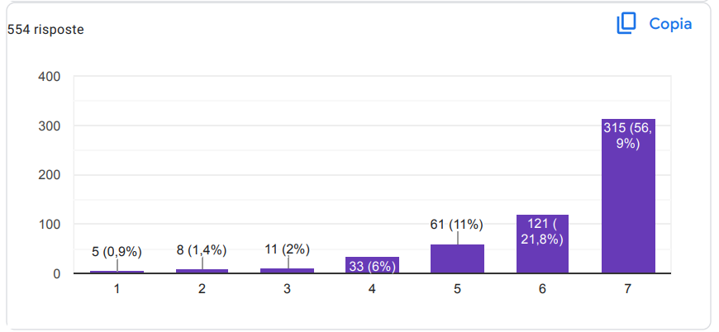
Cât de mult credeți că pot beneficia școlile de pe urma acestei recomandări?
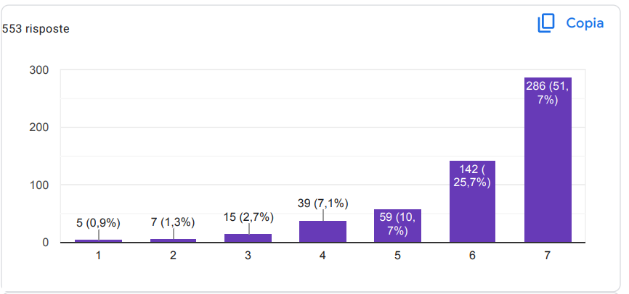

Cât de implementabilă credeți că este această recomandare în școli?
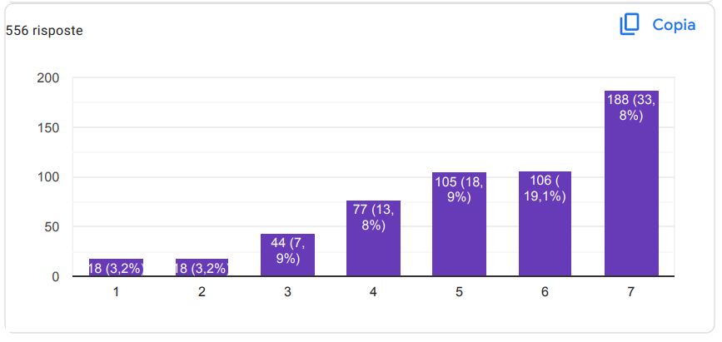
Politica nr. 37: Implementarea programelor educaționale alternative de către profesori și școli, oferind programe educaționale precum cursuri online, școlarizare la domiciliu și cursuri serale pentru a sprijini elevii care nu pot merge la școala de masă, precum și pentru a oferi sprijin pentru sănătatea mintală

Cât de mai eficiente credeți că pot fi școlile cu această recomandare?
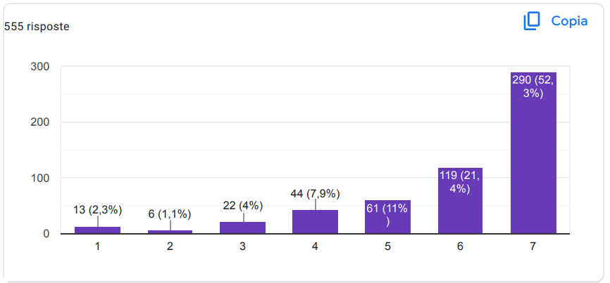

Cât de mult credeți că pot beneficia școlile de pe urma acestei recomandări?
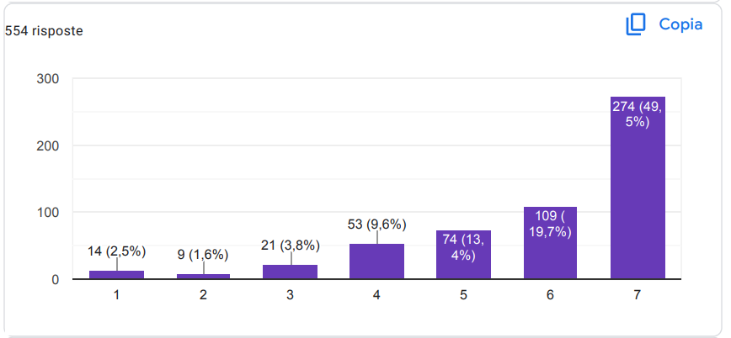
Cât de implementabilă credeți că este această recomandare în școli?
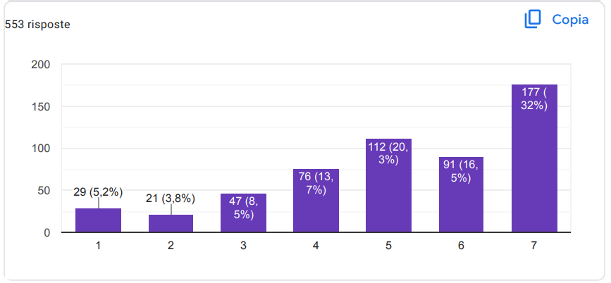

Politica nr. 38: Obligația profesorilor de a păstra confidențialitatea în legătură cu educația unui copil. Aceasta înseamnă că profesorii nu trebuie să dezvăluie informații personale despre copil sau despre progresul copilului la școală fără acordul părinților.

Cât de mai eficiente credeți că pot fi școlile cu această recomandare?
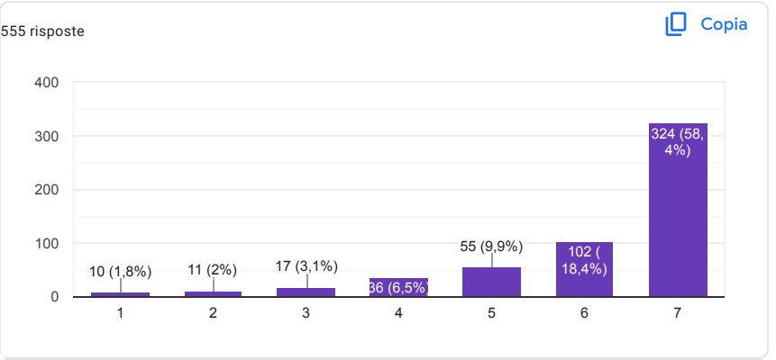
Cât de mult credeți că pot beneficia școlile de pe urma acestei recomandări?
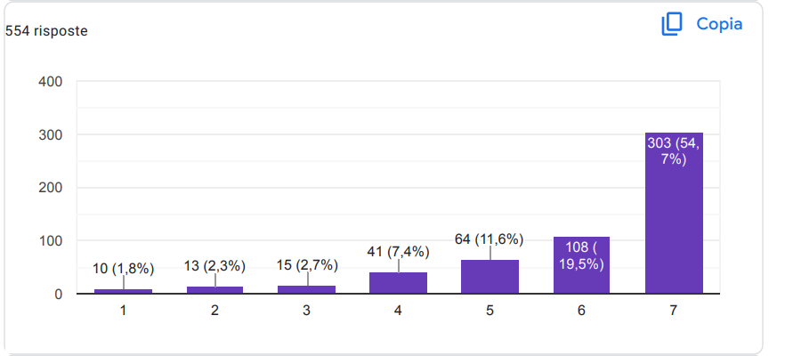

Cât de implementabilă credeți că este această recomandare în școli?
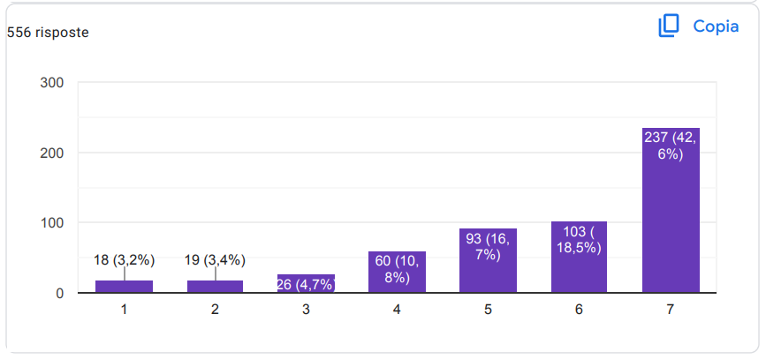
Politica nr. 39: Ar trebui să existe politici anti-discriminare pentru a interzice discriminarea bazată pe rasă, etnie, origine națională, religie, sex, identitate de gen, orientare sexuală și dizabilități. Aceste politici ar trebui să interzică, de asemenea, represaliile împotriva celor care raportează discriminare sau hărțuire. Politicile împotriva hărțuirii ar trebui, de asemenea, să interzică hărțuirea bazată pe aceleași categorii protejate și să interzică represaliile împotriva avertizorilor.

Cât de mai eficiente credeți că pot fi școlile cu această recomandare?
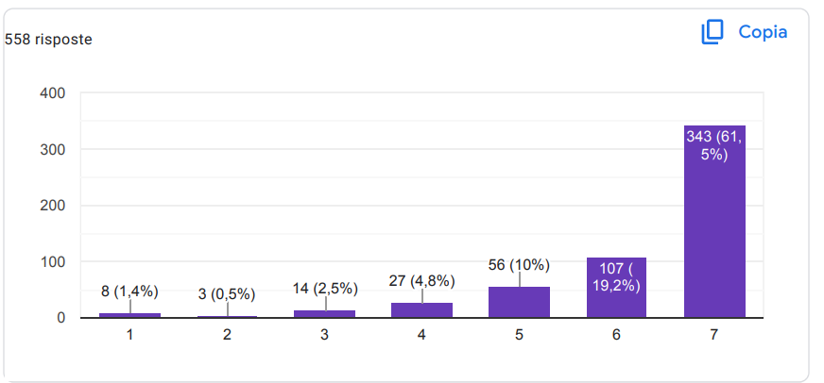
Cât de mult credeți că pot beneficia școlile de pe urma acestei recomandări?
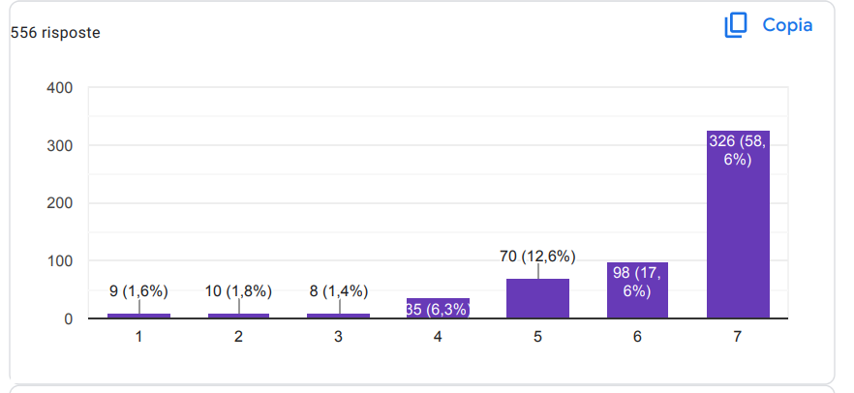
Cât de implementabilă credeți că este această recomandare în școli?


